УМВД/ОМВД России по Краснодарскому краю

ОМВД России по Абинскому району

Давиденко Игорь Юрьевич

Начальник Отдела МВД России по Абинскому району
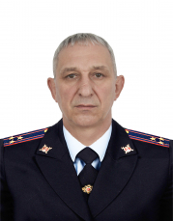
Игорь Юрьевич родился 11.06.1968 года в ст. Каневской, Каневского района, Краснодарского края.
В 1991 году окончил Краснодарский государсвенный институт физической культуры, квалификация "преподаватель физической культуры".
В 2002 году окончил Краснодарский юридический институт МВД России, специальность - "юриспруденция", квалификация "юрист".
В органах внутренних дел РФ служит с 1995 года в должности оперуполномоченного отделения уголовного розыска ОВД Каневского района.
Имеет медаль И.Д. Путилина "За отличие в службе" 3-х степени, "За доблесть в службе".
Особые условия службы - Служебные командировки на территорию Северо-Кавказского региона.
С августа 2024 года назначен на должность Начальника Отдела МВД России по Абинскому району.
Женат, трое детей.

Ситников Станислав Иванович

Заместитель начальника Отдела МВД России по Абинскому району
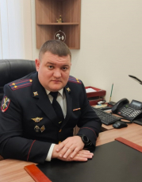
Ситников Станислав Иванович родился в 28 июля 1987 году. Образование высшее. В 2006 году окончил Кубанский техникум экономики недвижимости по специальности юриспруденция, в 2011 году – Белгородский университет кооперации, экономики и права (специальность юриспруденции).
В органах внутренних дел служит с января 2009 года. Службу в милиции начал с должности следователя следственного управления при УВД по Западному внутригородскому округу г. Краснодара. Затем работал инспектором отделения контроля инспекции ГУ МВД России по Краснодарскому краю. В 2015 году переведен на должность заместителя начальника Отдела МВД России по Крымскому району. С 2016 года является заместителем начальником Отдела МВД России по Абинскому району.
Имеет медаль «За отличие в службе» 2,3 степени.
Женат, воспитывает сына и дочь.

Тимашев Евгений Александрович

Заместитель начальника Отдела МВД России по Абинскому району - начальник отделения по работе с личным составом
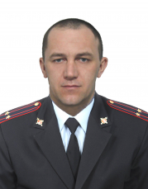
Евгений Александрович Тимашев родился 13 декабря 1975 года в п. Ахтырском Абинского района Краснодарского края. Образование высшее: в 2006 году окончил Южно-Российский государственный университет экономики и сервиса по специальности «инженер», в 2010 году – Невиномысский государственный гуманитарно-технический институт по специальности «юриспруденция».
Службу в органах внутренних дел начал в 2002 году инспектором ГАИ ОВД по Абинскому району.
С июня 2006 года замещал руководящие должности в подразделениях ГИБДД территориальных органов МВД России на районном уровне Краснодарского края.
С августа 2015 года – назначен начальником ОГИБДД Отдела МВД России по Абинскому району.
За образцовое исполнение служебных обязанностей и достигнутые успехи в работе неоднократно поощрялся приказами ГУ МВД России по Краснодарскому краю.
Приказом начальника ГУ МВД России по Краснодарскому краю от 27 января 2023 года № 183л/с назначен на должность заместителя начальника Отдела МВД России по Абинскому району - начальником отделения по работе с личным составом.

Красоткина Карина Васильевна

Заместитель начальника Отдела МВД России по Абинскому району - начальник следсвенного отдела
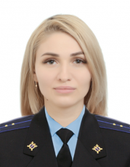
Карина Васильевна родилась 06 марта 1993 года в г. Горячий ключ, Краснодарского края.
В 2015 году окончила ФГБОУВО «Российский государственный университет правосудия», специальность «Правоведение», квалификация «Юрист с углубленной подготовкой» и получила квалификацию «Бакалавр» специальность «Юриспруденция».
Службу в органах внутренних дел начала с 2017 года.
13 сентября 2024 года была назначена на должность заместителя начальника отдела МВД России по Абинскому району- начальника следственного отдела.
Не замужем, детей нет.

Структура
Отделение экономической безопасности и противодействия коррупции Отдела МВД России по Абинскому району
Отдел уголовного розыска Отдела МВД России по Абинскому району
Охрана и конвоирование подозреваемых и обвиняемых Отдела МВД России по Абинскому району
Отдел участковых уполномоченных полиции и по делам несовершеннолетних Отдела МВД России по Абинскому району
Отделение по делам несовершеннолетних Отдела МВД России по Абинскому району
Отделение по контролю за оборотом наркотиков Отдела МВД России по Абинскому району
Отдел по вопросам миграции Отдела МВД России по Абинскому району
Отдел государственной инспекции безопасности дорожного движения Отдела МВД России по Абинскому району
Отдел дознания Отдела МВД России по Абинскому району
Следственный отдел Отдела МВД России по Абинскому району
Отдельная рота патрульно-постовой службы полиции Отдела МВД России по Абинскому району
Группа по исполнению административного законодательства Отдела МВД России по Абинскому району
Центр кинологической службы Отдела МВД России по Абинскому району
Группа охраны общественного порядка Отдела МВД России по Абинскому району
Дежурная часть Отдела МВД России по Абинскому району
Группа тылового обеспечения Отдела МВД России по Абинскому району

ОМВД России по г. Анапа

Платонов Андрей Александрович
Начальник отдела МВД России по городу Анапе, полковник полиции
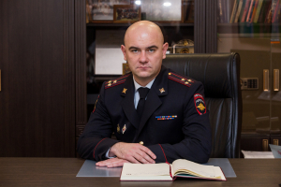
Платонов Андрей Александрович, родился 25 ноября1981 года в г. Благовещенске Амурской области. Образование высшее юридическое.
В 2004 году окончил Кубанский государственный аграрный университет.
В органах внутренних дел служит с сентября 2004 года с последовательным продвижением от оперуполномоченного УВД Центрального округа г. Краснодара до заместителя начальника ОМВД России по городу Геленджику.
За добросовестное отношение к служебным обязанностям, активный вклад в борьбу с преступностью награжден медалями "За боевое содружество" и "За доблесть в службе".
Является кандидатом в мастера спорта по стрельбе из боевого оружия.

Клещев Денис Евгеньевич
Заместитель начальника отдела МВД России по городу Анапе - начальник полиции, полковник полиции
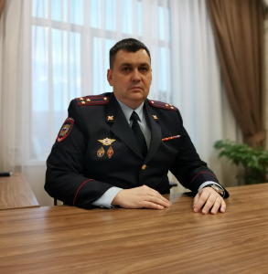
Родился 11 июля 1978 года в г. Краснодаре, Краснодарского края, в 2002 году окончил «Краснодарский юридический институт МВД России», по специальности «юриспруденция», квалификация - юрист.
В органах внутренних дел служит с августа 1997 года в различных должностях с последовательным продвижением по службе от оперуполномоченного отделения по борьбе с преступлениями против личности УВД Карасунского округа г. Краснодара до заместителя начальника отдела МВД России по городу Анапе - начальника полиции.

Журавель Алексей Петрович
Заместитель начальника отдела МВД России по городу Анапе, подполковник внутренней службы
Родился 26 сентября 1978 года в хуторе Чекон Анапского района Краснодарского края, в 1999 году окончил Краснодарский юрилический институт МВД России по специальности юриспруденция, квалификация - юрист.
В органах внутренних дел служит с 1995 года в различных должностях с последовательным продвижением по службе от дознавателя отдела дознания УВД Анапского района до заместителя начальника Отдела МВД России по городу Анапе.

Симонян Артур Гаврушаевич
Заместитель начальника отдела МВД России по городу Анапе - начальник следственного отдела, подполковник юстиции
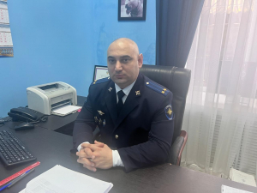
Родился 24 июля 1984 года в городе Баку Азербайджанской ССР, в 2005 году окончил «Северокавказский социальный институт», по специальности «юриспруденция», квалификация - юрист.
В органах внутренних дел служит с 2006 года года в различных должностях с последовательным продвижением по службе от следователя следственного отдела при ОВД по Лабинскому району до заместителя начальника отдела МВД России по городу Анапе - начальника следственного отдела.

Шохин Эдуард Александрович
Заместитель начальника отдела МВД России по городу Анапе - начальник отдела по работе с личным составом, подполковник полиции
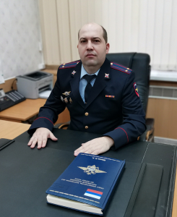
Родился 16 сентября 1982 года в г. Анапа, Краснодарского края.
В 2004 года окончил Московский государственный социальный университет Министерства труда и социального развития Российской Федерации» по специальности финансы и кредит, квалификация экономист;
В 2015 года окончил Московский гуманитарно-экономический институт по специальности юриспруденции, квалификация бакалавр.
В органах внутренних дел служит с августа 2006 года в различных должностях с последовательным продвижением по службе от оперуполномоченного оперативно-розыскного отдела по налоговым преступлениям (г. Анапа, Анапский район) ОРЧ (по линии БНП), н/п ГУВД по Краснодарскому краю до заместителя начальника Отдела МВД России по городу Анапе - начальника отдела по работе с личным составом.

Структура
Отдел уголовного розыска
Отдел по контролю за оборотом наркотиков
Отдел экономической безопасности и противодействия коррупции
Следственный отдел
Отдел дознания
Отдел участковых уполномоченных полиции и по делам несовершеннолетних
Отдельный батальон патрульно-постовой службы полиции
Отдел государственной инспекции безопасности дорожного движения
Рота дорожно-патрульной службы отдела государственной инспекции безопасности дорожного движения
Отдел по вопросам миграции
Отделение полиции ст. Гостагаевская
Пункт полиции п. Витязево
Пункт полиции ст. Анапская
Изолятор временного содержания подозреваемых и обвиняемых
Экспертно-криминалистическое отделение
Отдел по исполнению административного законодательства
Отдел по работе с личным составом
Центр кинологической службы
Отделение охраны общественного порядка
Отделение (комендантское) по охране объектов органов внутренних дел
Штаб
Тыл
Бухгалтерия
Отделение делопроизводства и режима
Отделение по связям со СМИ
Дежурная часть
Оперативное направление
Правовое направление
Направление мобилизационной подготовки и мобилизации

ОМВД России по Апшеронскому району

Платов Алексей Иванович

Начальник Отдела МВД России по Апшеронскому району, полковник полиции
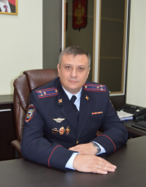
Платов Алексей Иванович окончил Южно-российский институт международных отношений. Службу в органах внутренних дел начал в 1997 году курсантом Астраханской специальной средней школы милиции МВД России.
Занимал должности участкового инспектора милиции ОПОРУИМ УВД Прикубанского округа г. Краснодара, старшего оперуполномоченного отдела уголовного розыска ОВД Красноармейского района, заместителя начальника отдела по борьбе с незаконным оборотом наркотиков УУР ГУ МВД России по Краснодарскому краю, начальника отдела полиции (Карасунский округ) Управления МВД России по городу Краснодару, заместителя начальника отдела организации раскрытия мошенничеств общеуголовной направленности Управления уголовного розыска ГУ МВД России по Краснодарскому краю.
С декабря 2019 года по октябрь 2022 года занимал должность заместителя начальника отдела - начальника полиции Отдела МВД России по Выселковскому району.
Награжден медалями МВД РФ «За отличие в службе» 3, 2 и 1 степени. Имеет знак «За отличную службу в МВД» 2 степени. Женат.

Пронин Владимир Сергеевич

Заместитель начальника отдела- начальник полиции, подполковник полиции
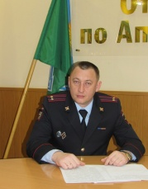
Пронин Владимир Сергеевич окончил Московский государственный социальный университет Министерства труда и социального развития. В органах внутренних дел служит с 2005 года. Службу в милиции начал с должности оперуполномоченного отдела уголовного розыска ОВД Кореновского района. С 2018 по 2019 год работал на должности заместителя начальника полиции по оперативной работе Отдела МВД России по Апшеронскому району. с 2019 года по настощее время заместитель начальника отдела - начальник полиции Отдела МВД России по Апшеронскому району. Награжден медалью «За доблесть в службе», "За отличие в службе" 3 степени, нагрудный знак «За отличную службу». Женат, воспитывает двоих детей.

Лиун Алексей Анатольевич

Заместитель начальника отдела, подполковник внутренней службы
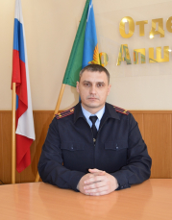
Лиун Алексей Анатольевич родился окончил Армавирский лингвистический университет, по специальности «юриспруденция», квалификация - юрист. В органах внутренних дел служит с 2007 года. Службу в милиции начал с должности милиционера-кинолога отдельного батальона ППС милиции УВД по г. Армавиру. Прошел трудовой путь от заместителя командира роты, начальника дежурной части Отдела МВД России по городу Армавиру до заместителя начальника Отдела МВД России по Апшеронскому району. Награжден медалью «За отличие в службе» 3 степени. Женат, воспитывает двоих детей.

Лопушанский Игорь Евгеньевич

Заместитель начальника отдела - начальник следственного отделения, подполковник юстиции
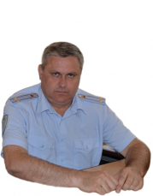
Лопушанский Игорь Евгеньевич в 1996 году окончил Брянскую средне специальную школу милиции, а в 2000 году – Краснодарский юридический институт МВД России. В органах внутренних дел служит с 1995 года с последовательным продвижением от дознавателя отделения дознания ОВД Апшеронского района до заместителя начальника отдела- начальник следственного отделения Отдела МВД России по Апшеронскому району. На протяжении 18 лет проходил службу на различных должностях следственных подразделений Отдела МВД России по Апшеронскому району. С июля 2011 года назначен на должность заместителя начальника отдела начальник следственного отделения Отдела МВД России по Апшеронскому району. Награжден медалью «За отличие в охране общественного порядка». Женат, воспитывает двоих детей.

Якименко Сергей Николаевич

Заместитель начальника отдела - начальник отделения по работе с личным составом, подполковник полиции
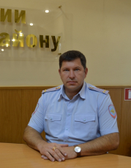
Якименко Сергей Николаевич в 1993 году окончил Кубанский государственный аграрный университет, по специальности «Агрономия», ученый агроном, в 1998 году окончил Ростовский юридический институт МВД РФ по специальности «Юриспруденция», юрист. В органах внутренних дел служит с 1993 года. Прошел трдовой путь от инспектора группы по работе с личным составом, заместителя начальника милиции общественной безопасности, заместителя начальника следственного отдела до помощника начальника отдела- начальника отделения по работе с личным составом Отдела МВД России по Апшеронскому району. С ноября 2018 года назначен на должность помощника начальника отдела -начальника по работе с личным составом Отдела МВД России по Апшеронскому району. Награжден медалью «За отличие в службе" 3, 2, 1 степени. Женат, воспитывает двоих детей.

Структура
Отдел уголовного розыска Отдела МВД России по Апшеронскому району
Следственное отделение Отдела МВД России по Апшеронскому району
Отделение экономической безопасности и противодействия коррупции Отдела МВД России по Апшеронскому району
Штаб Отдела МВД России по Апшеронскому району
Отдел дознания Отдела МВД России по Апшеронскому району
Отделение по работе с личным составом Отдела МВД России по Апшеронскому району
Отдел государственной испекции безопасности дорожного движения Отдела МВД России по Апшеронскому району
Отдел участковых уполномоченных полиции и подразделение по делам несовершеннолетних Отдела МВД по Апшеронскому району
Отделение исполнения административного законодательства Отдела МВД России по .Апшеронскому району
Отделение делопроизводства и режима Отдела МВД России по Апшеронскому району
Дежурная часть Отдела МВД России по Апшеронскому району
Изолятор временного содержания Отдела МВД России по Апшеронскому району
Отдел по вопросам миграции Отдела МВД России по Апшеронскому району
Кинологическая группа Отдела МВД России по Апшеронскому району
Группа охраны общественного порядка Отдела МВД России по Апшеронскому району
Отдельная рота патрульно-постовой службы Отдела МВД России по Апшеронскому району
Тыловое обеспечение Отдела МВД России по Апшеронскому району
Направления по связям со СМИ Отдела МВД России по Апшеронскому району
Правовое направление Отдела МВД России по Апшеронскому району
Отделение по борьбе за оборотом наркотиков Отдела МВД России по Апшеронскому району
Бухгалтерия
Экспертно- криминалистическая группа
ОМВД России по г. Армавиру

Степаненко Ярослав Владимирович

Начальник Отдела МВД России по городу Армавиру, полковник полиции
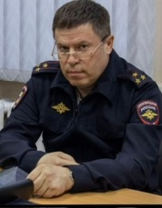
Степаненко Ярослав Владимирович, родился 23 октября 1970 года в г. Первомайск, Ворошиловградской области, Украинской ССР. Женат, воспитывает 3 детей. Образование высшее. В 1993 года окончил Дальневосточный государственный университет по специальности «история», квалификация «историк, преподаватель истории и обществоведения»; в 2003 году окончил Краснодарский юридический институт МВД России по специальности «юриспруденция», квалификация «юрист».
В органах внутренних дел служит с 1994 года. Службу начал с должности - оперуполномоченного отделения по борьбе с преступлениями против личности отдела уголовного розыска криминальной милиции ОВД Центрального района г. Комсомольска-на-Амуре. Затем с 1996 года продолжил службу в УВД Центрального округа г. Краснодара на должности оперуполномоченного уголовного розыска, а с 2001 по 2003 гг. на должности заместителя начальника отдела – начальник отделения по борьбе с преступлениями против личности отдела уголовного розыска УВД Западного округа г. Краснодара.
С 2003 года на должности заместителя начальника отдела – начальник криминальной милиции ОВД Староминского района. В 2003 году – старший оперуполномоченный отдела по раскрытию грабежей и разбойных нападений управления уголовного розыска МВД Чеченской Республики. С 2004 по 2006 гг. – заместитель начальника отдела – начальник криминальной милиции ОВД Староминского района. В 2006 по 2011 гг. – первый заместитель начальника отдела – начальник криминальной милиции ОВД по Крымскому району. 2011 - 2014 годы начальник отдела полиции (Восточный район) Управления МВД России по г. Новороссийску. С 2014 по 2015 годы начальник отдела организации раскрытия преступлений в сфере незаконного оборота наркотиков управления уголовного розыска ГУ МВД России по Краснодарскому краю. С августа 2015 по март 2020 года являлся начальником Отдела МВД России по Динскому району, затем до сентября 2021 года начальником Отдела МВД России по Ленинградскому району . С сентября 2021 по февраль 2024 года занимал должность заместителя начальника тыла – начальник УОТО ГУ МВД России по Краснодарскому краю.
8 февраля 2024 года назначен начальником Отдела МВД по городу Армавиру.
Имеет квалификационное звание – мастер.
Государственные и ведомственные награды – медаль «За отличие в охране общественного порядка» , медаль «За отличие в службе» 3,2,1 степени, медаль «За заслуги в службе в особый условиях», медаль « 300 лет Российской полиции», нагрудными знаками «Лучший сотрудник криминальной милиции», « Участник боевых действий», « За отличную службу в МВД» 2-й степени.

Зосимов Николай Алексеевич

Заместитель начальника Отдела МВД России по городу Армавиру, подполковник внутренней службы
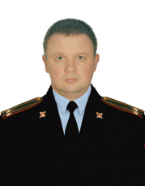
Николай Алексеевич Зосимов родился 30 августа 1985 года в г. Армавире. Образование - высшее юридическое.
В органах внутренних дел служит с 2009 года. Начал службу в должности оперуполномоченного 3 отдела службы по г.Сочи Регионального управления ФСКН России по Краснодарскому краю. С 2011 по 2014гг. - старший оперуполномоченный по особо важным делам 2 отделения Армавирского МРО РУФСКН России по Краснодарскому краю; с 2016 по 2021 г. - проходил службу в отделе по контролю за оборотом наркотиков Отдела МВД России по городу Армавиру; 2021 - 2023 - начальник отдела уголовного розыска ОМВД России по городу Армавиру; с июня 2023 по февраль 2025 года - заместитель начальника полиции (по оперативной работе) Отдела МВД России по городу Армавиру.
В соответствии с приказом Главного управления МВД России по Краснодарскому краю с 06 февраля 2025 года по настоящее время - заместитель начальника Отдела МВД России по городу Армавиру.
Женат, двое детей.

Баева Наталья Александровна

Заместитель начальника Отдела - начальник отдела по работе с личным составом, подполковник полиции
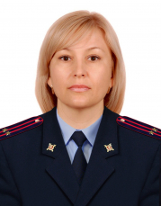
Баева Наталья Александровна родилась 3 декабря 1969 года в городе Гуково, Ростовской области. Образование – высшее юридическое.
Службу в органах внутренних дел начинала в 1998 году стажером по должности дознавателя отделения раскрытия и расследования преступлений, с 1998 по 1999 - дознаватель отделения дознания УВД г. Армавира, с 1999 по 1999 - участковый инспектор милиции отдела по организации работы участковых инспекторов милиции УВД г. Армавира, с 1999 по 2005 - Дознаватель отделения дознания УВД г. Армавира, с 2005 по 2007 - Старший инспектор отделения кадров УВД г. Армавира, с 2007 по 2008 - старший инспектор по делам несовершеннолетних отдела по делам несовершеннолетних УВД по г. Армавиру, с 2008 по 2009 - старший инспектор отделения кадров УВД по г. Армавиру, с 2009 по 2011 - старший инспектор отделения по работе с личным составом УВД по г. Армавиру, с 2011 по 2017 - старший специалист (по воспитательной работе) отделения по работе с личным составом Отдела МВД России по городу Армавиру, с 2017 по 2024 - заместителя начальника отдела по работе с личным составом Отдела МВД России по городу Армавиру, с 8 июля 2024 назначена на должность заместителя начальника Отдела – начальника отдела по работе с личным составом Отдела МВД России по городу Армавиру.

Исмелов Нальбий Маевич

Заместитель начальника Отдела - начальник следственного отдела, подполковник юстиции
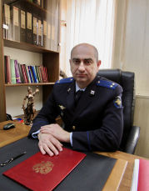
Исмелов Нальбий Маевич, родился в 1978 году в городе Черкесске. В 2000 году окончил Карачаево- Черкесский государственный технологический институт, по специальности - юриспруденция, квалификация – юрист. В органах внутренних дел служит с 2005 года с последовательным продвижением от инспектора ППСМ до заместителя начальника отдела-начальника следственного отдела Отдела МВД России по г. Армавиру. Проходил службу на различных должностях следственных подразделений. С октября 2021 года занимал должность заместителя начальника Отдела МВД России по Кавказскому району-начальника следственного отдела. С февраля 2023 назначен на должность заместителя начальника Отдела МВД России по г. Армавиру-начальника следственного отдела. Награжден медалями «За отличие в службе 3,2 степени», нагрудным знаком «За отличную службу в МВД» 2 степени.

Сергей Анатольевич Базаров

Заместитель начальника - начальник полиции Отдела МВД России по городу Армавиру, подполковник полиции
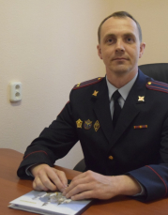
Сергей Анатольевич Базаров карьеру в правоохранительных органах начал в июле 1997 года в должности милиционера батальона ППС милиции УВД по городу Армавиру. С 2003 года являлся оперативным сотрудником отдела уголовного розыска УВД по г. Армавиру. В 2015 году возглавил отдел уголовного розыска Отдела МВД России по г. Армавиру, деятельность которого за все время его руководства оценивалась положительно. В 2018 был назначен на должность заместителя начальника полиции по оперативной работе Отдела МВД России по г. Армавиру. 28 апреля 2023 года приказом начальника Главного управления МВД России по Краснодарскому краю подполковник полиции Сергей Анатольевич Базаров назначен на должность заместителя начальника - начальника полиции Отдела МВД России по городу Армавиру.

Структура
Отделение делопроизводства и режима (ОДиР)
Отдел уголовного розыска (ОУР)
Отдел по работе с личным составом (ОРЛС)
Следственный отдел (СО)
Отдел дознания (ОД)
Штаб
Дежурная часть
Отдел Государственной инспекции безопасности дорожного движения (Госавтоинспекция)
Отдел по исполнению административного законодательства (ИАЗ)
Отделение охраны общественного порядка (ОООП)
Отдел экономической безопасности и противодействия коррупции (ОЭБиПК)
Бухгалтерия
Тыл
Отдельный батальон патрульно - постовой службы полиции
Изолятор временного содержания (ИВС)
Специальный приемник для содержания лиц, арестованных в административном порядке
Кинологическая служба
Отдел по вопросам миграции (ОВМ)
Экспертно-криминалистический отдел (ЭКО)
Отдел участковых уполномоченных полиции (УУП) и ПДН
Правовое направление
ОМВД России по Белоглинскому району

Сергеев Игорь Владимирович

Начальник Отдела МВД России по Белоглинскому району, полковник полиции
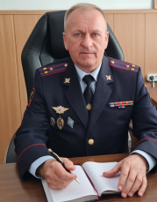
Сергеев Игорь Владимирович родился 2 июля 1968 года в селе Белая Глина Белоглинского района Краснодарского края.
В 1988 году закончил Кропоткинское медицинское училище. С 1988 по 1990 год служил в Вооруженных Силах СССР. В декабре 1990 года поступил на службу в ОВД Лазаревского райисполкома города Сочи, где прослужил до 1993 года.
В 1993 году перевелся в ОВД Белоглинского района на должность милиционера конвойного подразделения. С августа 1993 по октябрь 1996 работал в уголовном розыске ОВД Белоглинского района. В октябре 1996 года уволился из органов внутренних дел.
С 1997 по 1998 год работал специалистом по врачебному контролю ДЮСШ села Белая Глина Краснодарского края. С 1998 по 2000 год- спортсмен-инструктор Белоглинского совета ФСО «Урожай» с.Белая Глина.
В 2001 году поступил на службу в ОВД по Белоглинскому району участковым уполномоченным милиции. В 2008 году дослужился до заместителя начальника отделения УУМ ОВД по Белоглинскому району. В августе 2014 года назначен заместителем начальника отдела- начальником полиции ОМВД России по Белоглинскому району.
В 2013 году закончил Невинномысский институт экономики,управления и права.Получил квалификацию «юрист».
Награжден медалями «за отличие в службе» 3,2 и 1 степени. Женат.
С 21 сентября 2020 года назначен на должность начальника Отдела МВД России по Белоглинскому району.

Саратов Алексей Иванович

заместитель начальника Отдела МВД России по Белоглинскому району - начальник полиции, подполковник полиции
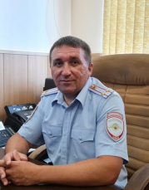
Саратов Алексей Иванович родился 1 апреля 1976 года в городе Таганроге Ростовской области.
С 1994 года - 1996 гг. - служба в Вооруженных Силах России.
В 1996 году поступил на должность милиционера роты патрульно-постовой службы милиции отдела внутренних дел Белоглинского района. С 2000 по 2003 год – командир отделения роты патрульно-постовой службы милиции. С февраля по июль 2003 года работал оперуполномоченным группы по борьбе с незаконным оборотом наркотиков ОВД по Белоглинскому району. В июле 2003 года перевелся в группу по борьбе с правонарушениями в сфере потребительского рынка, где проработал до 2006 года. В 2006 году назначен на должность оперуполномоченного отделения по борьбе с экономическими преступлениями ОВД по Белоглинскому району. В 2007 году получил высшее юридическое образование, окончив Невинномысский институт экономики, управления и права, получил квалификацию «юрист».С 2008 по 2014 год-старший оперуполномоченный группы экономической безопасности и противодействия коррупции отдела МВД России по Белоглинскому району. С августа 2014 года- заместитель начальника полиции (по оперативной работе) ОМВД России по Белоглинскому району. 11 ноября 2020 года назначен на должность заместителя начальника Отдела МВД России по Белоглинскому району - начальника полиции.
Награжден медалями МВД РФ «За отличие в службе» 3,2 и 1 степени.
Холост, воспитывает троих детей.

Шиян Игорь Иванович

заместитель начальника Отдела МВД России по Белоглинскому району , подполковник внутренней службы
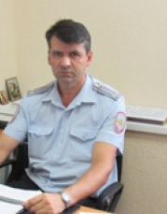
Шиян Игорь Иванович родился 11 апреля 1970 года в селе Белая Глина Белоглинского района Краснодарского края.
В 1992 году окончил высшее военно-морское училище имени П.С.Нахимова по специальности «вооружение кораблей». С 1992 по 1995 год служил в воинской части Тихоокеанского флота.
В 1995 году вернулся в Краснодарский край. В мае 1996 года поступил на службу в ОВД Белоглинского района на должность инспектора паспортно-визовой службы. С 1997 по 1998 работал оперуполномоченным отделения уголовного розыска ОВД Белоглинского района.
В апреле 1998 года перевелся в штаб ОВД Белоглинского района.
В 2002 году закончил Краснодарский юридический институт МВД России по специальности «юриспруденция», получил квалификацию «юрист».
В 2003 году назначен заместителем начальника отдела-начальником штаба ОВД по Белоглинскому району. С июля 2011 года- заместитель начальника отдела МВД России по Белоглинскому району.
Награжден медалями «За отличие в службе» 3,2 и 1 степени.
Женат, воспитывает двоих сыновей.

Макаренко Илона Анатольевна

заместитель начальника Отдела МВД России по Белоглинскому району-начальник отделения по работе с личным составом, майор полиции
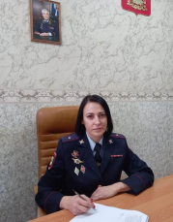
Макаренко Илона Анатольевна родилась 27 сентября 1973 года в селе Белая Глина Белоглинского района Краснодарского края.
В 1990 году закончила среднюю образовательную школу № 5 села Белая Глина.С 1991 по 1994 год обучалась в Армавирском медицинском училище.С 2002 по февраль 2003 года работала медсестрой в Краснодарском краевом наркологическом диспансере.
С 2003 по 2008 год проходила службу в воинской части № 3702 в Чеченской республике ответственным исполнителем по работе с семьями военнослужащих группы социально-психологической работы отделения по работе с личным составом.
В апреле 2008 года поступила на должность психолога группы кадров Отдела внутренних дел по Белоглинскому району.
С июня по декабрь 2021 года находилась в служебной командировке в республике Дагестан.
С 31 октября 2022 года назначена заместителем начальника Отдела МВД России по Белоглинскому району-начальником ОРЛС.
В 2006 году закончила институт экономики и управления в медицине и социальной сфере по специальности «клиническая психология», «преподаватель психологии», в 2015 году- Невинномысский институт экономики,управления и права по специальности «юриспруденция», получила квалификацию-«бакалавр» .
Награждена медалями МВД РФ «За отличие в службе» 3,2 степени, нагрудным знаком «За отличие в службе в особых условиях».
Ветеран боевых действий.
Разведена.Имеет дочь.

Колоколов Николай Николаевич

Заместитель начальника полиции (по оперативной работе), подполковник полиции
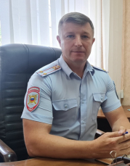
Колоколов Николай Николаевич родился 25 ноября 1974 года в с. Белая Глина Белоглинского района Краснодарского края.
1992 -1994 гг.- служба в Вооруженных силах России.
В июле 1994 поступил на службу в ОВД Белоглинского района стажером по должности милиционера ППС. С октября 1994 года назначен на должность младшего инспектора-кинолога ОУР ОВД Белоглинского района . С мая 1999 года - служба в ОУР Отдела МВД России по Белоглинскому району в должности оперуполномоченного. В 2001 году окончил астраханскую специальную школу милиции МВД России по специальности "правоохранительная деятельность" квалификация "юрист". С февраля 2002 года по февраль 2007 года - старший оперуполномоченный ОУР ОВД Белоглинского района. С 2007 по 2010 год проходил службу в органах ФСКН. В 2009 году получил высшее юридическое образование, окончив Ростовский юридический институт МВД России. С июня 2012 по август 2013 года - старший оперуполномоченный ОМВД России по Кавказскому району. С августа 2013 года переведен в ОУР Отдела МВД России по Белоглинскому району. В апреле 2014 года назначен на должность начальника ОУР Отдела МВД России по Белоглинскому району. 11 ноября 2020 года назначен на должность заместителя начальника полиции (по оперативной работе) Отдела МВД России по Белоглинскому району.
Награжден медалями МВД РФ «За отличие в службе» 3,2 и 1 степени.
Холост, воспитывает 2 детей

Переверзев Сергей Викторович

заместитель начальника полиции (по охране общественного порядка) Отдела МВД России по Белоглинскому району, подполковник полиции
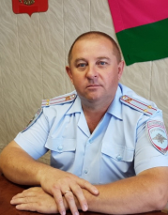
Переверзев Сергей Викторович родился 28 июля 1972 года в селе Белая Глина Белоглинского района Краснодарского края.
В 1994 году поступил на службу в ОВД Белоглинского района в должности милиционера патрульно-постовой службы милиции. В 1996 году - командир отделения роты ППСМ ОВД Белоглинского района.
В 2000 году перевелся в службу дежурной части ОВД Белоглинского района, работал в должности помощника оперативного дежурного дежурной части ОВД Белоглинского района до апреля 2005 года.
С 2005 году - участковый уполномоченный милиции отделения участковых уполномоченных милиции ОВД Белоглинского района.
С 2008 году - старший государственный инспектор дорожного надзора государственной инспекции безопасности дорожного движения ОВД по Белоглинскому району . Паралельно обучался в Краснодарком юридическом университете МВД России.
В 2010 году окончил Краснодарский университет МВД России по специальности «правоохранительная деятельность», получил квалификацию «юрист», назначен начальником отделения по делам несовершеннолетних ОВД Белоглинского района.
С июля 2011 года по октябрь 2012 года - начальник ОПДН ОУУП и ПДН Отдела МВД России по Белоглинскому району
С октября 2012 года - назначен на должность начальника отделения ГИБДД Отдела МВД России по Белоглинскому району .
С января 2017 года - начальник смены дежурной части Отдела МВД России по Белоглинскому району.
В июле 2017 года - в должности начальника ИВС Отдела МВД России по Белоглинскому району.
С 17 марта 2020 года назначен на должность заместителя начальника полиции ( по ООП) Отдела МВД России по Белоглинскому району .
Награжден медалями «За отличие в службе»: 3 степени, 2 степени, 1 степени
Женат, воспитывает сына

Холодков Евгений Сергеевич

заместитель начальника полиции, подполковник полиции
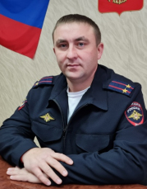
Холодков Евгений Сергеевич родился 30 июня 1987 года в с. Новопавловка Белоглинского района Краснодарского края.
В 2006 году окончил Астраханскую специальную среднюю школу милиции МВД России.
В сентябре 2006 года поступил на службу в Отдел внутренних дел Белоглинского района на должность инспектора службы отдельного взвода патрульно-постовой службы милиции.
С апреля 2007 года по июнь 2011 года - в должности оперуполномоченного отделения уголовного розыска Отдела внутренних дел Белоглинского района.
В 2011 году окончил Краснодарский университет МВД РФ по специальности " правоохранительная деятельность", квалификация юрист.
С июня 2011 года назначен на должность инспектора отделения по делам несовершеннолетних отдела УУП и ПДН Отдела МВД России по Белоглинскому району.
С февраля 2014 года по сентябрь 2021 года - в должности старшего инспектора отделения по делам несовершеннолетних отдела УУП и ПДН Отдела МВД России по Белоглинскому району.
В сентябре 2021 года назначен на должность оперативного дежурного дежурной части Отдела МВД России по Белоглинскому району.
с 24 марта 2023 года - врио заместителя начальника полиции Отдела МВД России по Белоглинскому району.
с 21 августа 2023 года назначен на должность заместителя начальника полиции Отдела МВД России по Белоглинскому району
Награжден медалью «За отличие в службе» 3, 2 и 1 степени.
Разведен

Структура
Отделение уголовного розыска Отдела МВД России по Белоглинскому району
Отделение участковых уполномоченных полиции и по делам несовершеннолетних
Следственное отделение Отдела МВД России по Белоглинскому району
Отделение дознания Отдела МВД России по Белоглинскому району
Отдельный взвод патрульно-постовой службы полиции Отдела МВД России по Белоглинскому району
Отделение по вопросам миграции Отдела МВД России по Белоглинскому району
Группа охраны общественного порядка Отдела МВД России по Белоглинскому району
Отдел государственной инспекции безопасности дорожного движения Отдела МВД России по Белоглинскому району
Тыл Отдела МВД России по Белоглинскому району
Отделение по работе с личным составом Отдела МВД России по Белоглинскому району
Штаб Отдела МВД России по Белоглинскому району
Бухгалтерия Отдела МВД России по Белоглинскому району
Изолятор временного содержания подозреваемых и обвиняемых Отдела МВД России по Белоглинскому району
Группа по исполнению административного законодательства Отдела МВД России по Белоглинскому району
Дежурная часть Отдела МВД России по Белоглинскому району
Направление по связям со СМИ
Правовое направление Отдела МВД России по Белоглинскому району
Группа делопроизводства и режима Отдела МВД России по Белоглинскому району
Экспертно-криминалистическая группа Отдела МВД России по Белоглинскому району
Группа экономической безопасности и противодействия коррупции Отдела МВД России по Белоглинскому району
Группа по контролю за оборотом наркотиков Отдела МВД России по Белоглинскому району
Кинологическая группа Отдела МВД России по Белоглинскому району

ОМВД России по Белореченскому району

Елхилов Юрий Владимирович

Начальник Отдела МВД России по Белореченскому району, полковник полиции
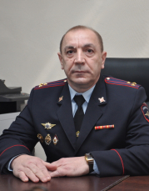
Заместитель начальника ГУ МВД России по Краснодарскому краю –начальник полиции генерал-майор полиции Сергей Воложинов представил личному составу Отдела МВД России по Белореченскому району нового начальника – полковника полиции Юрия Елхилова. В мероприятии приняли участие представители администрации района, представители суда, руководители надзирающих структур, представители Общественного совета районной полиции. Представитель краевого главка полиции Сергей Воложинов пожелал новому руководителю успехов в службе и выразил уверенность, что личный состав полиции Белореченского района под его руководством на высоком уровне обеспечит законность и правопорядок на вверенной территории. Юрий Владимирович, в свою очередь, заверил присутствующих в том, что совместными усилиями поставленные задачи будут выполнены.
Юрий Владимирович Елхилов родился 9 мая 1969 года в Армянской ССР. В 1991 году окончил Владикавказское высшее общевойсковое командное училище им. А. И. Еременко. В 2000 году окончил Ставропольский институт им. В.Д. Чурсина по специальности «юриспруденция». В 2011 году окончил Московскую академию управления МВД России. На службу в органы внутренних дел Юрий Владимирович пришел в 1992 году оперуполномоченным отделения уголовного розыска отдела внутренних дел Тбилисского района, Краснодарского края. До недавнего времени Юрий Елхилов занимал должность заместителя начальника полиции УМВД России по Астраханской области. Женат, воспитывает двоих несовершеннолетних детей. Имеет медали «За отличие в службе» 1-й, 2-й и 3-й степени.

Степаненко Сергей Вячеславович

Заместитель начальника Отдела- начальник полиции Отдела МВД России по Белореченскому району , подполковник полиции
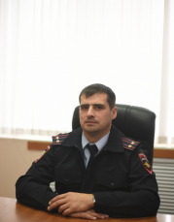
Степаненко Сергей Вячеславович родился 23 сентября 1986 года в Актюбинской области, Мартукского района. В 2009 году окончил "Краснодарский университет МВД Российской Федерации" по специальности " юрипруденция", квалификация "юрист". Имеет квалификационное звание "специалист 1 класса", Награжден медалью "За отличие в службе" 2 и 3 степени. Трудовую деятельность начал в 2009 году в должности старшего оперуполномоченного отдела уголовного розыска Отдела МВД России по Белореченскому району. В 2013 году стал руководителем данного подразделения. В 2017 году был назначен на должность заместителя начальника полиции ( по оперативной работе) Отдела МВД России по Белореченскому району.За период службы поощрялся 21 раз. В 2023 году назначен на должность заместителя начальника Отдела-начальник полиции
Женат, воспитывает несовершеннолетнего сына.

Шевченко Павел Валерьевич

Заместитель начальника Отдела МВД России по Белореченскому району, подполковник внутренней службы
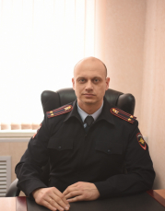
Шевченко Павел Валерьевич родился 19 мая 1982 года рождения. Родился в г.Павлодар, Казахской ССР. С 1999 по 2004 года являлся студентом ГОУ ВПО "Южно-Российского государственного технического университета" г.Новочеркасска, Ростовской области. В 2010 году окончил Адыгейский государственный университет по специальности "Юриспуденция". В 2005 году пришёл на службу в ОВД России по городу Крапоткину, Краснодарского края. С 2005 по 2006 находился в должности заместителя командира взвода роты патрульно-постовой службы милиции ОВД г. Кропоткина. В 2008 году перевелся для дальнейшего прохождения службы в Отдел МВД России по белореченскому району. С 2009 по 2010 занимал должность инспектора отделения по борьбе с правонарушениями в сфере потребительского рынка и исполнению административного законодательства, с 2010 по 2011 находился в должности старшего инспектора того же отделения.
С 2015 состоял в должности старшего оперуполномоченного отделения экономической безопасности и противодействию коррупции ОМВД России по Белореченскому району. В 2016 году был назначен на должность начальника отделения по исполнению административного законодательства Отдела МВД России по Белореченскому району, с 2021 года состоит в должности заместителя начальника ОМВД России по Белореченскому району.
Женат, воспитывает троих малолетних детей.
Имеет медаль "За отличие" 3 и 2 степени

Тугуз Аслан Русланович

Заместитель начальника Отдела - начальник следственного отдела Отдела МВД России по Белореченскому району, подполковник юстиции
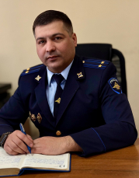
Тугуз Аслан Русланович, родился 18 марта 1988 года в Республике Адыгея. Службу в ОВД начал в 2005 году с должности курсанта Астраханской средней специальной школы милиции МВД России, которую «С отличием» закончил в 2007 году. В 2011 году окончил ГОУВПО «Астраханский государственный университет» по специальности «юриспруденция», присвоена квалификация «юрист». С 2007 года по 2018 год служба в МВД по Республике Адыгея. Награжден почетной грамотой «Лучший молодой следователь МВД по Республике Адыгея» в 2009 году. С 2018 года по 2023 год проходил службу в Управлении МВД России по г. Краснодару, где прошел путь от следователя до старшего следователя по особо важным делам Следственного управления. В 2023 году назначен на должность заместителя начальника Следственного отдела ОМВД России по Белореченскому району. С декабря 2024 года назначен на должность заместителя начальника Отдела МВД России по Белореченскому району – начальника Следственного отдела. Женат, воспитывает двоих детей.

Шаталова Наталья Вадимовна

Заместитель начальника отдела МВД России по Белоречскому району-начальник ОРЛС, подполковник полиции
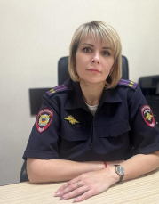
Шаталова Наталья Вадимовна, родилась 07 октября 1982 года рождения в Республике Казахстан. В 2001 году окончила "Лебедянский торгово-экономический техникум" по специальности- "правоведение", квалификация: "юрист" . В 2005 году окончила ГОУ ВПО "Краснодарская академия МВД Российской Федерации" по специальности "юриспруденция". Имеет квалификацию специалист 3 класса.
Поступила на службу в МВД г. Белореченска в 2001 году на должность инспектора группы информационного обеспечения штаба ОВД Белореченского района. В период с 2003-2005 находилась в должности инспектора отделения по делам несовершеннолетних ОВД Белореченского района. В период с 2004 по 2011 проходила службу в должности юристконсульт группы правового обеспечения ОМВД.
С 2019 года помощник начальника отдела- начальник ОРЛС Отдела МВД России по Белореченскому району.
Имеет медаль "За отличие в службе 3,2,1 степени"
Замужем, воспитывает двоих сыновей.

Структура
Отдел уголовного розыска ОМВД России по Белореченскому району
Отделение экономической безопасности и противодействия коррупции ОМВД России по Белореченскому району
Кинологическая группа ОМВД России по Белореченскому району
Отдел участковых уполномоченных полиции и по делам несовершеннолетних ОМВД России по Белореченскому району
Отдел государственной инспекции безопасности дорожного движения ОМВД России по Белореченскому району
Группа тылового обеспечения ОМВД России по Белореченскому району
Штаб ОМВД России по Белореченскому району
Следственный отдел ОМВД России по Белореченскому району
Отделение дознания ОМВД России по Белореченскому району
Правовое направление ОМВД России по Белореченскому району
Группа делопроизводства и режима ОМВД России по Белореченскому району
Отделение по работе с личным составом ОМВД России по Белореченскому району
Отдел по вопросам миграции
Отделение по контролю за оборотом наркотиков ОМВД России по Белореченскому району
Дежурная часть ОМВД России по Белореченскому району
Изолятор Временного содержания подозреваемых и обвиняемых Отдела МВД России по Белореченскому району

ОМВД России по Брюховецкому району

Ханапов Юрий Муратович

Начальник Отдела МВД России по Брюховецкому району подполковник полиции
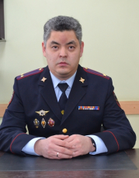
Начальник Отдела МВД России по Брюховецкому району подполковник полиции Ханапов Юрий Муратович. Образование высшее. В органах внутренних дел с 2004 года.

Перлик Алексей Владимирович

Заместитель начальника Отдела МВД России по Брюховецкому району - начальник полиции подполковник полиции
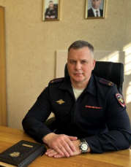

Заместитель начальника Отдела МВД России по Брюховецкому району - начальник полиции подполковник полиции Перлик Алексей Владимирович. Образование высшее. Государственные награды: медаль МВД РФ "За отличие в службе" 1,2,3 степени; медаль "Участник боевых действий на Северо-Кавказе 1999-2004"; нагрудный знак "За службу на Кавказе"; нагрудный знак "За верность долгу".

Трифонов Александр Владимирович

Заместитель начальника Отдела начальник следственного отделения Отдела МВД России по Брюховецкому району, подполковник юстиции
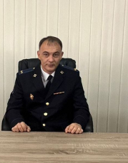
Трифонов Александр Владимирович, родился 18 января 1979 года в п. Варгаши Варгашинского района Курганской области. Образование высшее. В 2000 году окончил Краснодарский юридический институт МВД РФ по специальности «юриспруденция», квалификация юрист. Награжден медалями МВД России «За отличие в службе» 1,2,3 степени. В органах внутренних дел служит с августа 1996 года с последовательным продвижением от курсанта, слушателя Краснодарского юридического института МВД России до заместителя начальника Отдела – начальник следственного отделения Отдела МВД России по Брюховецкому району.

Филинский Борис Модестович

Заместитель начальника Отдела начальник ОРЛС Отдела МВД России по Брюховецкому району подполковник полиции
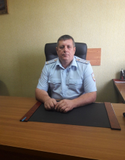
Филинский Борис Модестович, родился 31 октября 1968 года в Кокчетавской области Казахской ССР. Образование высшее. В 2006 году окончил Адыгейский государственный университет по специальности «юриспруденция», квалификация – юрист. В органах внутренних дел служит с февраля 1989 года с последовательным продвижением от милиционера отделения патрульно-постовой службы по охране посевов конопли и сырьевых баз Брюховецкого РОВД до заместителя начальника Отдела МВД России – начальника отделения по работе с личным составом Отдела МВД России по Брюховецкому району.
За добросовестное отношение к служебным обязанностям, активный вклад в борьбу с преступностью награжден государственной наградой Российской Федерации - орденом «За личное мужество» (Указ Президента РФ № 623 от 06.05.1993 г.).
Награжден медалями МВД России «За отличие в службе» 1,2,3 степени.
За период службы в органах внутренних дел поощрялся 44 раза.

Бублик Сергей Николаевич

Заместитель начальника Отдела МВД России по Брюховецкому району подполковник внутренней службы
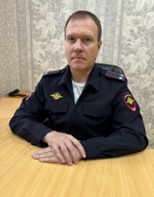

Бублик Сергей Николаевич, родился 11 февраля 1980 года в Брюховецком районе, Краснодарского края. Образование высшее. В 2014 году окончил ФГКОУ ВПО «Краснодарский университет МВД Российской Федерации» по специальности «юриспруденция», квалификация - юрист. В органах внутренних дел служит с мая 2006 года с последовательным продвижением от милиционера роты патрульно-постовой службы милиции отдела внутренних дел Брюховецкого района до заместителя начальника Отдела МВД России по Брюховецкому району. Награжден медалью МВД России «За отличие в службе» 2, 3 степени.

Ковтун Валерий Валерьевич

Заместитель начальника полиции Отдела МВД России по Брюховецкому району подполковник полиции
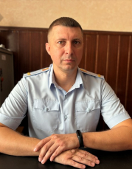
Ковтун Валерий Валерьевич, родился 3 октября 1983 года в поселке Первомайском Ленинградского района Краснодарского края. Образование высшее. В 2005 году окончил Кубанский государственный аграрный университет по специальности «юриспруденция» квалификация «юрист».
В органах внутренних дел служит с декабря 2003 года с последовательным продвижением от должности участкового уполномоченного милиции отдела внутренних дел Брюховецкого района до заместителя начальника полиции (по оперативной работе) Отдела МВД России по Брюховецкому району.

Кузьминский Сергей Александрович

Заместитель начальника полиции Отдела МВД России по Брюховецкому району подполковник полиции
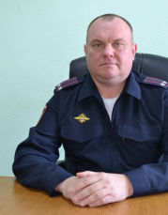
Кузьминский Сергей Александрович, родился 12 ноября 1979 года в с. Свободное, Брюховецкого района, Краснодарского края. Образование высшее. В 2012 году окончил ФГКОУ ВПО «Краснодарский университет МВД Российской Федерации» по специальности «Правоохранительная деятельность», квалификация юрист.
В органах внутренних дел служит с мая 2007 года. Начал свою службу инспектором группы обеспечения общественного порядка отдела внутренних дел по Тимашевскому району. С 2010 года проходит службу в ОМВД России по Брюховецкому району. С декабря 2018 года до апреля 2022 года – командир отдельной роты патрульно-постовой службы полиции Отдела МВД России по Брюховецкому району. С апреля 2022 года по июнь 2024 года- заместитель начальника полиции (по охране общественного порядка) Отдела МВД России по Брюховецкому району. С июня 2024г. заместитель начальника полиции Отдела МВД России по Брюховецкому району.
За добросовестное отношение к служебным обязанностям, награжден медалями МВД России «За отличие в службе» 3 степени.
За период службы в органах внутренних дел поощрялся 43 раза.

Нифтуллаев Максим Дадакишидович

Заместитель начальника полиции по охране общественного порядка Отдела МВД России по Брюховецкому району подполковник полиции
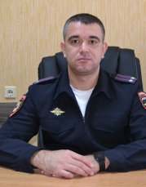
Нифтуллаев Максим Дадакишидович, родился 8 марта 1988 года, в Хайникском районе Гомельской области Республики Беларусь. Образование высшее. В 2009 году окончил Московский государственный открытый университет по специальности - юриспруденция, квалификация – «юрист».
В органах внутренних дел служит с августа 2009 года с последовательным продвижением от должности дознавателя отделения дознания отдела внутренних дел по Каневскому району до заместителя начальника полиции Отдела МВД России по Брюховецкому району. C ноября 2022г. по июнь 2024г. заместитель начальника полиции Отдела МВД России по Брюховецкому району. С июня 2024г.Заместитель начальника полиции по охране общественного порядка Отдела МВД России по Брюховецкому району

Структура
Отдел уголовного розыска
Отдел участковых уполномоченных полиции и отдел по делам несовершеннолетних
Отделение по работе с личным составом
Отделение экономической безопасности и противодействия коррупции
Следственный отдел
Отдел дознания
Отделение государственной инспекции безопасности дорожного движения
Изолятор временного содержания
Дежурная часть
Группа исполнения административного законодательства
Отделение по контролю за незаконным оборотом наркотиков
Отделение делопроизводства и режима
Группа тылового обеспечения
Штаб Отдела МВД России по Брюховецкому району
Отделение по вопросам миграции
Центр кинологической службы
Правовое направление

ОМВД России по Выселковскому району

Глоба Андрей Павлович

Начальник Отдела МВД России по Выселковскому району, полковник полиции
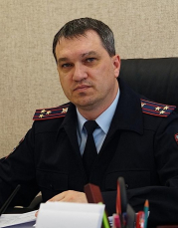
Андрей Павлович Глоба, родился 29.07.1974 года, в городе Армавире. Два высших образования: высшее военное, высшее юридическое. В 1995 году окончил Краснодарское высшее военное училище имени генерала С.М. Штеменко. В 2001 году окончил ФГБОУ ВО "Кубанский государственный университет", по специальности "Юриспруденция", квалификация "юрист".
1995-1998 г.г. – проходил службу в В/Ч 17908 г. Кореновска, начальником подразделения шифроргана.
Служба в органах внутренних дел начинается с 1998 года, в должности ОУ ОЭБП Кореновского РОВД. В 2003 году был назначен в этом же РОВД Кореновского района начальником подразделения ОБЭП. В данной должности проработал три года, затем руководством ГУ МВД России по Краснодарскому краю был переведен на вышестоящую должность в Аппарат УБЭП ГУ МВД России по Краснодарскому краю начальником данного отдела, где проработал 2 года.
С 2008 года по 2012 год Глоба Андрей Павлович занимал должность начальника криминальной милиции, затем начальника полиции Отдела МВД по Белоглинскому району. В 2012 году по решению руководства ГУ МВД России по Краснодарскому краю был назначен на вышестоящую должность начальника Отдела МВД России по Крыловскому району, где проработал около пяти лет.
В 2016 году переведен на работу с большим объемом в Отдел МВД России по Новокубанскому району.
В конце декабря 2018 года Глоба Андрей Павлович был назначен на должность начальника Отдела МВД России по Тбилисскому району.
В декабре 2022 года Глоба Андрей Павлович назначен на должность начальника Отдела МВД России по Выселковскому району.
За добросовестное отношение к служебным обязанностям, активный вклад в борьбу с преступностью награжден медалями "За отличие в службе" 1, 2 и 3 степени, памятной юбилейной медалью "300 лет российской полиции", ведомственной медалью "За доблесть в службе", нагрудными знаками "За отличную службу в МВД" 2 степени, "За отличие в службе в особых условиях", "За отличную службу в МВД" 1 степени, имеет наградное холодное оружие "кортик".

Курицын Сергей Владимирович

Заместитель начальника Отдела МВД России по Выселковскому району - начальник полиции, подполковник полиции
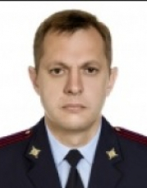
Курицын Сергей Владимирович, родился 23 сентября 1974 года в городе Магнитогорске, Челябинской области. Образование высшее юридическое, в 1995 году окончил Кубанскую государственную академию физической культуры, г. Краснодар, в 2009 году- ФГОУ ВПО «Ростовский юридический институт МВД РФ», по специальности «Правоохранительная деятельность», квалификация- юрист.
Службу в органах внутренних дел начинал в июне 1997 года участковым инспектором милиции отделения по организации работы участковых инспекторов милиции отдела внутренних дел Динского района ст. Динская, с мая 2001 года по июнь 2003 года - участковый уполномоченный милиции отделения по организации деятельности участковых уполномоченных милиции отдела внутренних дел Динского района ст. Динская, с июня 2003 года по март 2005 года - участковый уполномоченный милиции отдела участковых уполномоченных милиции отдела внутренних дел Динского района ст. Динская, с марта 2005 года по апрель 2007 года - старший участковый уполномоченный милиции отдела участковых уполномоченных милиции отдела внутренних дел Динского района ст. Динская, с апреля 2007 года по август 2009 года - начальник отдела участковых уполномоченных милиции отдела внутренних дел по Динскому району ст. Динская, с августа 2009 года по декабрь 2009 года - старший инспектор отделения по организации исполнения наказаний, не связанных с лишением свободы, среди несовершеннолетних отдела по руководству УИИ управления ПП и СР с осужденными ГУФСИН России по Краснодарскому краю, с декабря 2009 года по февраль 2010 года - в распоряжении УФСИН России по Краснодарскому краю, с февраля 2010 года по апрель 2010 года - старший инспектор отделения по организации исполнения наказаний, не связанных с лишением свободы, среди несовершеннолетних отдела по руководству уголовно-исполнительными инспекциями УФСИН России по Краснодарскому краю, с апреля 2010 года по октябрь 2011 года - старший инспектор по особым поручениям отдела по руководству уголовно-исполнительными инспекциями УФСИН России по Краснодарскому краю, с октября 2011 года по август 2013 года - заместитель начальника полиции (по охране общественного порядка) отдела МВД России по Славянскому району, г. Славянск на Кубани, с октября 2013 года по сентябрь 2014 года - заместитель начальника отдела – начальник полиции отдела МВД России по Славянскому району г. Славянск на Кубани, с сентября 2014 года заместитель начальника полиции (по ООП) отдела МВД России по Тбилисскому району. В марте 2023 года назначен на должность заместителя начальника Отдела МВД России по Выселковскому району - начальника полиции.

Зверева Яна Игоревна

Заместитель начальника Отдела МВД России по Выселковскому району, начальник следственного отделения, подполковник юстиции
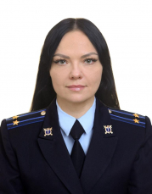
Зверева Яна Игоревна, родилась в 1985 году в Динском районе Краснодарского края. В 2006 году окончила Краснодарский университет МВД России по специальности "Юриспруденция".
Службу в органах внутренних дел начала в 2008 году в должности следователя следственного управления при УВД по Западному внутригородскому округу г. Краснодара.
В настоящее время – заместитель начальника Отдела МВД России по Выселковскому району – начальник следственного отделения.
Награждена медалями МВД РФ «За отличие в службе» 3 степени.

Никифоров Андрей Викторович

Заместитель начальника Отдела МВД России по Выселковскому району - начальник ОРЛС,подполковник полиции
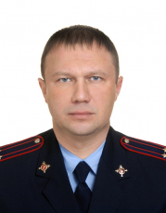
Никифоров Андрей Викторович, родился 04 июня 1980 года в городе Кореновске, Кореновского района Краснодарского края. В 2003 году окончил Северо-Кавказский военный Краснознаменный институт внутренних войск МВД России, по специальности «юриспруденция».
Службу начал в 1998 году курсантом Северо-Кавказского военного Краснознаменного института внутренних войск МВД России.
С июня 2019 года и по настоящее время заместитель начальника Отдела МВД России по Выселковскому району - начальник ОРЛС.
Награжден медалями МВД РФ «За отличие в службе» 3 и 2 степени.
Ветеран боевых действий.

Гнеуш Сергей Николаевич

Заместитель начальника полиции ( по охране общественного порядка) Отдела МВД России по Выселковскому району , подполковник полиции
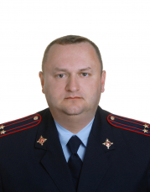
Гнеуш Сергей Николаевич, родился в 1978 году в Туркменской ССР. Образование высшее юридическое. В 2001 году окончил Ростовскую – на - Дону государственную академию сельскохозяйственного машиностроения по специальности «Электропривод и автоматика промышленных установок и технологических комплексов», квалификация «Инженер». В 2006 году окончил Российскую академию правосудия по специальности «Юриспруденция», квалификация «Юрист».
В органах внутренних дел служит с 2002 года с последовательным продвижением от стажера по должности государственного инспектора отделения государственной инспекции безопасности дорожного движения ОВД Выселковского района до заместителя начальника полиции (по охране общественного порядка) Отдела МВД России по Выселковскому району.

Новиков Сергей Алексеевич

Заместитель начальника Отдела МВД России по Выселковскому району, подполковник внутренней службы
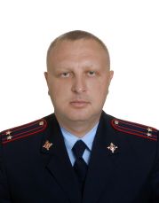
Новиков Сергей Алексеевич, родился в 1984 году в Краснодарском крае. Образование высшее юридическое. В 2008 году окончил «Краснодарский университет МВД РФ » по специальности «Правоохранительная деятельность», квалификация «Юрист».
В органах внутренних дел служит с 2003 года с последовательным продвижением от оперуполномоченного отделения уголовного розыска отдела внутренних дел по Выселковскому району до заместителя начальника Отдела МВД России по Выселковскому району.
За добросовестное отношение к служебным обязанностям награжден медалью «За отличие в службе» - III степени.

Структура
Отдел уголовного розыска Отдела МВД России по Выселковскому району
Группа экономической безопасности и противодействия коррупции Отдела МВД России по Выселковскому району
Группа охраны общественного порядка Отдела МВД России по Выселковскому району
Отдел участковых уполномоченных полиции и по делам несовершеннолетних Отдела МВД России по Выселковскому району
Отдел государственной инспекции безопасности дорожного движения Отдела МВД России по Выселковскому району
Отдельная рота патрульно-постовой службы полиции Отдела МВД России по Выселковскому району
Изолятор временного содержания Отдела МВД России по Выселковскому району
Кинологическая группа Отдела МВД России по Выселковскому району
Группа исполнения административного законодательства Отдела МВД России по Выселковскому району
Дежурная часть Отдела МВД России по Выселковскому району
Группа тылового обеспечения Отдела МВД России по Выселковскому району
Штаб Отдела МВД России по Выселковскому району
Следственное отделение Отдела МВД России по Выселковскому району
Отделение дознания Отдела МВД России по Выселковскому району
Правовое направление Отдела МВД России по Выселковскому району
Направление по связям со средствами массовой информации Отдела МВД России по Выселковскому району
Группа делопроизводства и режима Отдела МВД России по Выселковскому району
Отделение по работе с личным составом Отдела МВД России по Выселковскому району
Отделение по вопросам миграции Отдела МВД России по Выселковскому району
Отделение по контролю за оборотом наркотиков Отдела МВД России по Выселковскому району

ОМВД России по Гулькевичскому району

Малюков Александр Сергеевич

Начальник Отдела МВД России по Гулькевичскому району
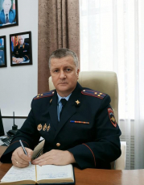
Малюков Александр Сергеевич родился 29 июля 1970 года в ст. Отрадной, Краснодарского края. Образование - высшее юридическое.
Службу в органах внутренних дел начал в 1994 году, по 1999 год работал младшим оперуполномоченным отделения уголовного розыска ОВД по Отрадненскому району Краснодарского края. С 1999 по 2001 год - оперуполномоченный отделения уголовного розыска ОВД по Отрадненскому району Краснодарского края. С 2001 по 2005 год - старший оперуполномоченный отделения уголовного розыска ОВД по Отрадненскому району Краснодарского края. С 2005 по 2008 год - заместитель начальника отделения уголовного розыска ОВД по Отрадненскому району. С 2008 по 2011 год - начальник отделения уголовного розыска ОВД по Отрадненскому району. В 2012 году - старший оперуполномоченный отдела уголовного розыска УВД по городу Краснодару. С 2012 по 2014 год - старший оперуполномоченный отдела организации агентурно-оперативной работы, сопровождения оперативно-розыскных мероприятий и защиты информации УУР ГУ МВД России по Краснодарскому краю. С 2014 по 2017 год - заместитель начальника полиции (по оперативной работе) ОМВД России по Кавказскому району. С 2017 по 2018 год - заместитель начальника полиции (по оперативной работе) ОМВД России по городу Армавиру. С 2018 по сентябрь 2020 года - заместитель начальника отдела МВД России – начальник полиции отдела МВД России по г. Армавиру.
С 14 октября 2020 года приказом ГУ МВД России по Краснодарскому краю №2429 л/с полковник полиции Малюков Александр Сергеевич назначен на должность начальника Отдела МВД России по Гулькевичскому району.

Матяско Никита Александрович

Заместитель начальника Отдела МВД России по Гулькевичскому району - начальник полиции
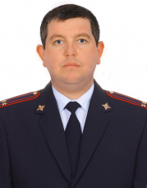
Матяско Никита Александрович, родился 1988 году в г. Кропоткин, Краснодарского края.
В органах внутренних дел служит с 2008 года. Имеет высшее юридическое образование. В 2008 году окончил Краснодарский университет МВД России, по специальности «правоохранительная деятельность», квалификация «юрист».
Занимал должности: участковый уполномоченный милиции отдела участковых уполномоченных милиции ОВД по г. Кропоткину, оперуполномоченный отделения по борьбе с экономическими преступлениями ОВД по Кавказскому району (г. Кропоткин), начальник специального приемника для содержания лиц, арестованных в административном порядке ОВД по Кавказскому району (г. Кропоткин), начальник изолятора временного содержания подозреваемых и обвиняемых №2 Отдела МВД России по Кавказскому району, командир отдельной роты патрульно-постовой службы полиции Отдела МВД России по Кавказскому району, заместитель командира батальона (по работе с личным составом) отдельного батальона патрульно-постовой службы полиции Отдела МВД России по Туапсинскому району, командир роты №1 отдельного батальона патрульно-постовой службы полиции Отдела МВД России по Туапсинскому району, заместитель начальника отделения полиции (пгт. Джубга) Отдела МВД России по Туапсинскому району, командир отдельного батальона патрульно-постовой службы полиции Отдела МВД России по Туапсинскому району, начальник отделения полиции (пгт. Джубга) Отдела МВД России по Туапсинскому району, заместитель начальника Отдела МВД России по Кавказскому району, заместитель начальника Отдела МВД России по Гулькевичскому району – начальник полиции, заместитель начальника отдела полиции (Хостинский район) УВД по г. Сочи ГУ МВД России по Краснодарскому краю, заместитель начальника отдела полиции (мкр. Гидростроителей) Управления МВД России по городу Краснодару.
С 01.08.2024 заместитель начальника Отдела МВД России по Гулькевичскому району – начальник полиции.
Имеет медаль «За отличие в службе» 3 степени.
Женат, воспитывает дочь.

Сотиров Виктор Владимирович

Заместитель начальника Отдела МВД России по Гулькевичскому району
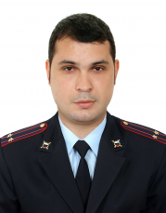
Сотиров Виктор Владимирович родился в 1984 году в городе Кропоткине Краснодарского края.
В органах внутренних дел служит с 2009 года. Имеет высшее юридическое образование. Окончил Ростовский юридический институт МВД России.
Проходил службу в ОВД по Гулькевичскому району на должности участкового уполномоченного милиции, затем переведен на должность инспектора направления анализа планирования и контроля штаба Отдела МВД России по Гулькевичскому району.
В период с июля 2016 года по январь 2017 находился в служебной командировке в Республике Дагестан.
Приказом начальника ГУ МВД России по Краснодарскому краю от 29 декабря 2017 года №3877 Сотиров Виктор Владимирович назначен на должность заместителя начальника Отдела МВД России по Гулькевичскому району
Женат. Воспитывает дочь и сына.

Сотников Роман Игоревич

Заместитель начальника Отдела МВД России по Гулькевичскому району – начальник следственного отдела
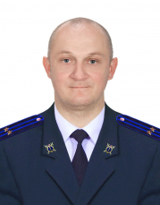
Сотников Роман Игоревич, родился 1983 году в г. Лабинск Краснодарского края.
В органах внутренних дел служит с 2004 года. Имеет высшее юридическое образование. В 2004 году окончил ФГБОУ ВПО «Краснодарская академия МВД России», по специальности: «Юриспруденция», квалификация – юрист.
Проходил службу в различных подразделениях МВД Краснодарского края. Занимал должности: Оперуполномоченный отделения уголовного розыска отдела внутренних дел Кошехабальского района, следователь следственного отдела при отделе внутренних дел Лабинского района, старший следователь следственного отдела при отделе внутренних дел Лабинского района, оперуполномоченный межрайонного оперативно-розыскного отдела по налоговым преступлениям (по Лабинскому, Мостовскому и Курганинскому районам) оперативно-розыскной части по линии налоговых преступлений № 5 (по городу Армавиру, городу Кропоткину, Гулькевичскому, Кавказскому, Тбилисскому, Новокубанскому, Отрадненскому, Успенскому, Лабинскому, Мостовскому и Курганинскому районам) непосредственно подчиненного ГУВД Краснодарского края, в распоряжении ГУ МВД России по Краснодарскому краю, заместитель начальника следственного отдела Отдела МВД России по Мостовскому району, заместитель начальника Отдела МВД России – начальник следственного отделения Отдела МВД России по Отрадненскому району, старший следователь отделения расследования неочевидных преступлений следственного отдела Отдела МВД России по Белореченскому району, заместитель начальника Отдела МВД России - начальник следственного отдела Отдела МВД России по Кавказскому району.
С 27.09.2021 заместитель начальника Отдела МВД России - начальник следственного отдела Отдела МВД России по Гулькевичскому району.
Имеет медаль «За отличие в службе» 3 степени.
Женат. Трое детей.

Глухов Николай Николаевич

Заместитель начальника Отдела МВД России по Гулькевичскому району-начальник ОРЛС
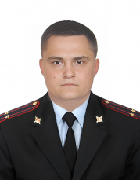
Глухов Николай Николаевич, родился 2 февраля 1986 года в городе Армавире Краснодарского края. В 2010 году окончил «Российский государственный социальный университет» по специальности «юриспруденция», присвоена квалификация «юрист».
Свою службу в органах внутренних дел в 2006 году начал с милиционера отдельного батальона патрульно – постовой службы милиции УВД города Армавира, за период службы замещал различные офицерские должности. С 2010 года проходил службу в отделе по работе с личным составом Отдела МВД России по городу Армавиру.
14 августа 2024 года подполковник полиции Николай Николаевич Глухов назначен на должность заместителя начальника Отдела МВД России по Гулькевичскому району-начальника ОРЛС.
Имеет медаль «За отличие в службе» 3, 2 и 1 степени.
Женат. Воспитывает сына и дочь.

Структура
Отделение по работе с личным составом Отдела МВД России по Гулькевичскому району
Изолятор временного содержания подозреваемых и обвиняемых Отдела МВД России по Гулькевичскому району
Следственный отдел МВД России по Гулькевичскому району
Тыловое обеспечение отдела МВД России по Гулькевичскому району
Отдел участковых уполномоченных полиции и по делам несовершеннолетних отдела МВД России по Гуклькевичскому району
Группа охраны общественого порядка Отдела МВД России по Гулькевичскому району
Отдел по вопросам миграции Отдела МВД России по Гулькевичскому району
Отдел дознания Отдела МВД России по Гулькевичскому району
Отлеление по контролю за оборотом наркотиков Отдела МВД России по Гулькевичскому району
Отделение делопроизводства и режима Отдела МВД России по Гулькевичскому району
Дежурная часть Отдела МВД России по Гулькевичскому району
Отделение по исполнению административного законодательства
Правовое направление Отдела МВД России по Гулькевичскому району
Штаб отдела МВД России по Гулькевичскому району
Отдельная рота патрульно-постовой службы полиции Отдела МВД России по Гулькевичскому району
Отдел государственной инспекции безопасности дорожного движения Отдела МВД России по Гулькевичскому району
Группа экономической безопасности и противодействия коррупции Отдела МВД России по Гулькевичскому району

ОМВД России по г. Геленджик

Петровский Вадим Сергеевич
Начальник Отдела МВД России по городу Геленджику, полковник полиции
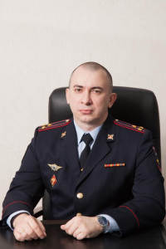
Вадим Сергеевич родился 15 июня 1984 года в городе Крымске, Краснодарского края. Образование высшее, окончил "Краснодарский университет Министрества внутренних дел Рроссийской Федерации", по специальности "юриспруденция", квалификация "юрист".
В 2003 году после окончания Астраханской специальной школы милиции МВД России начал свой путь служебной деятельности с должности оперуполномоченного ОУР Крымского РОВД по Краснодарскому краю, проходил службу в Управлении экономической безопасности и противодействия коррупции, состоял на различных должностях с последовательным продвижением по службе до начальника территориального органа МВД России по Краснодарскому краю.
Ранее полковник полиции занимал должность заместителя начальника Отдела МВД России по городу Геленджику - начальника полиции.
За высокие показатели в оперативно-служебной деятельности награжден медалями «За отличие в службе» 1,2 и 3 cтепени.

Жуков Александр Александрович
Заместитель начальника Отдела МВД России по городу Геленджику - начальник полиции, полковник полиции
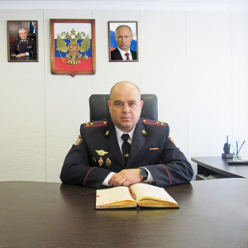
Александр Александрович родился 29 августа 1981 года в Ростовской области. В органах внутренних дел служит с 2003 года и прошел путь от оперуполномоченного отделения уголовного розыска ОВД г. Новошахтинска до заместителя начальника Отдела МВД России по городу Геленджику - начальника полиции.
Награжден медалью «За отличие в службе», II и III степени.
Женат, воспитывает двоих сыновей.

Усманова Юлия Сергеевна
Заместитель начальника ОМВД России по городу Геленджику - начальник следственного отдела, подполковник юстиции
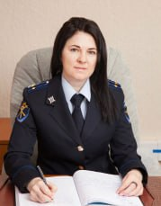
Усманова Юлия Сергеевна, родилась 29 октября 1988 года в Саратовской области. В 2009 году окончила «Современную гуманитарную академию» по специальности «юриспруденция», присвоена квалификация «юрист».
На службу в органы внутренних дел поступила сразу после окончания университета. За время службы в органах внутренних дел Юлия Сергеевна прошла карьерный путь от следователя СО ОМВД России по Крымскому району до заместителя начальника Отдела МВД России по городу Геленджику - начальника следственного отдела ОМВД России по городу Геленджику.

Кулаков Иван Сергеевич
Заместитель начальника ОМВД России по городу Геленджику - начальник отдела по работе с личным составом, подполковник полиции
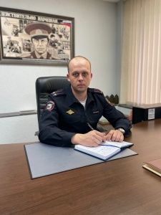
Кулаков Иван Сергеевич, родился 26 февраля 1987 года в Краснодарском крае. Образование высшее юридическое. В 2009 году окончил Шуйский государственный университет. В органах внутренних дел служит с 24 января 2011 года, с последовательным продвижением с должности инспектора отделения по работе с личным составом УВД по г-к Геленджику до помощника начальника Отдела – начальника отдела по работе с личным составом Отдела МВД России по городу Геленджику.

Чирков Дмитрий Валерьевич
Заместитель начальника Отдела МВД России по городу Геленджику, подполковник внутренней службы
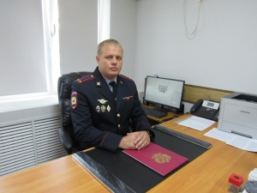
Чирков Дмитрий Валерьевич, родился 05 марта 1983 года в Потсдам, Республика Германия. Образование высшее юридическое, экономическое.
В органах внутренних дел служит с августа 2006 года с последовательным продвижением от инспектора дорожного надзора ОГИБДД Отдела МВД России по городу Геленджику до заместителя начальника Отдела МВД России по городу Геленджику.
За добросовестное отношение к служебным обязанностям, активный вклад в борьбу с преступностью награжден медалями "За отличие в службе" 3 и 2 степени.
Женат, воспитывает сына.

Васильев Александр Александрович
Заместитель начальника полиции (по охране общественного порядка) ОМВД России по городу Геленджику, подполковник полиции
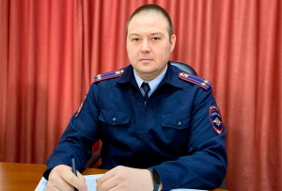
Васильев Александр Александрович родился 18 января 1981 года в Ишимском районе Тюменской области. Образование высшее юридическое. В 2010 году окончил "Ростовский юридический институт МВД России".
В органах внутренних дел служит с ноября 2002 года с последовательным продвижением от милиционера батальона ППС РОВД Славянского района до заместителя начальника полиции (по охране общественного порядка) ОМВД России по городу Геленджику.
За добросовестное отношение к служебным обязанностям награжден медалями "За отличие в службе" 2, 3 степени.
Женат, воспитывает двух дочерей.

Нигарян Григорий Размикович
Заместитель начальника полиции (по оперативной работе) ОМВД России по городу Геленджику, подполковник полиции
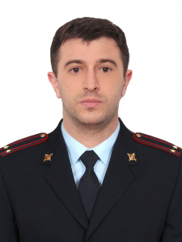
Родился 15 августа 1987 года в городе Чаренцаван Армянской ССР, в правоохранительных органах служит с 2004 года, состоял в должности оперуполномоченного ОЭБиПК Отдела МВД России по Крымскому району и оперуполномоченного ОУР ОП (п. Калинино) УМВД России по Краснодару. Женат, воспитывает двоих дочерей.
Награжден медалью "за отличие в службе" 2 и 3 степени.

Юдин Юрий Юрьевич
Заместитель начальника полиции ОМВД России по городу Геленджику, подполковник полиции
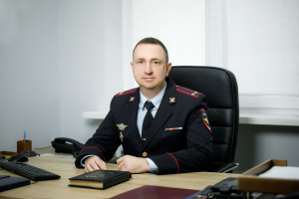
Юрий Юрьевич родился 08 апреля 1982 года в г. Славянск-на-Кубани Краснодарского края. В органах внутренних дел служит с 2004 года, прошел путь от оперуполномоченного отделения уголовного розыска ОМВД России по Славянскому району до заместителя начальника полиции Отдела МВД России по городу Геленджику.
Награжден медалью "За отличие в службе" 2 и 3 степени.
Женат, воспитывает двоих дочерей.

Структура
Следственный отдел ОМВД России по городу Геленджику
Отдел экономической безопасности и противодействия коррупции ОМВД России по городу Геленджику
Отдел государственной инспекции безопасности дорожного движения ОМВД России по городу Геленджику
Отделение охраны общественного порядка ОМВД России по городу Геленджику
Тыл ОМВД России по городу Геленджику
Отдел участковых уполномоченных полиции и по делам несовершеннолетних ОМВД России по городу Геленджику
Штаб ОМВД России по городу Геленджику
Отдел по контролю за оборотом наркотиков ОМВД России по городу Геленджику
Кинологическая группа ОМВД России по городу Геленджику
Отдел дознания ОМВД России по городу Геленджику
Бухгалтерия ОМВД России по городу Геленджику
Правовое направление ОМВД России по городу Геленджику
Отдел по работе с личным составом ОМВД России по городу Геленджику
Отдел по вопросам миграции ОМВД России по городу Геленджику
Отдел уголовного розыска ОМВД России по городу Геленджику
Экспертно-криминалистический отдел ОМВД России по городу Геленджику
Изолятор временного содержания подозреваемых и обвиняемых ОМВД России по городу Геленджику
Отдельная рота патрульно-постовой службы полиции ОМВД России по городу Геленджику
Группа по связям со СМИ ОМВД России по городу Геленджику
Дежурная часть ОМВД России по городу Геленджику
Отдел по исполнению административного законодательства
Отдел информационных технологий, связи и защиты информации
Отдел делопроизводства и режима ОМВД России по городу Геленджику
Отделение полиции п.Архипо-Осиповка
Отделение полиции п.Дивноморский
Отделение полиции п.Кабардинка
Пункт полиции с. Пшада

ОМВД России по г. Горячий Ключ

Петухов Владислав Иванович

Начальник Отдела МВД России по городу Горячий Ключ, полковник полиции
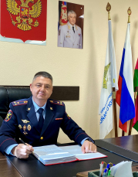
Владислав Иванович Петухов родился 3 августа 1979 года в городе Краснодаре. Образование - высшее юридическое. В 2001 году окончил Краснодарский юридический институт МВД России.
Службу в органах внутренних дел начинал в 1998 году участковым инспектором милиции УВД Прикубанского округа г. Краснодара. С 2001 по 2009 год проходил службу в инспекции по личному составу и управлении собственной безопасности ГУВД Краснодарского края. В 2009 назначен на должность заместителя начальника Отдела – начальника штаба ОВД по Славянскому району.
В период с 2011 года по май 2018 года проходил службу в должности заместителя начальника отдела служебных проверок оперативно – розыскной части (собственной безопасности) ГУ МВД России по Краснодарскому краю.
С 14 мая 2018 по январь 2023 года возглавлял Отдел МВД России по Мостовскому району.
1 февраля 2023 года приказом ГУ МВД России по Краснодарскому краю назначен начальником Отдела МВД России по городу Горячий Ключ.
Неоднократно выезжал в служебные командировки в Северо-Kавказский регион, ветеран боевых действий.
За добросовестное отношение к служебным обязанностям, активный вклад в борьбу с преступностью награжден медалями МВД России «За отличие в службе» 3-й, 2-й и 1-й степени и медалью МВД России «За боевое содружество», "Участник боевых действий".
Женат, воспитывает троих детей.

Осипов Владимир Антонович

Заместитель начальника Отдела МВД России по городу Горячий Ключ – начальник полиции, подполковник полиции
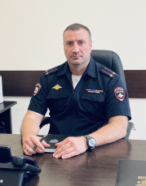
Владимир Антонович Осипов, родился 11 ноября 1981 года, Армянская ССР.
в 2004 году начал службу в УВД по городу Новороссийску, в должности милиционера роты патрульно-постовой службы милиции.
В 2011 году окончил «Краснодарский университет МВД России» по специальности «правоохранительная деятельность».
В период с 2006 года по 2020 года проходил службу в оперативных подразделениях ГУ МВД по Краснодарскому краю, где прошел путь от оперуполномоченного отделения по раскрытию убийств до старшего оперуполномоченного по особо важным делам отдела организации борьбы с преступлениями против личности УУР ГУ МВД России по Краснодарскому краю. В августе 2020 года назначен на должность заместителя начальника полиции (по оперативной работе) Отдела МВД России по Успенскому району. С февраля 2022 года по сентябрь 2024 года занимал должность заместителя начальника Отдела - начальник полиции.
Во время прохождения службы в Вооруженных силах Российской Федерации, в должности заместителя командира взвода, в 2001 г., участвовал в вооруженном конфликте на Северном Кавказе, республики Чечня и Абхазия.
Указом президента Российской Федерации В. Путина за проявленное мужество, отвагу и самоотверженность при задержании преступников, раскрытии серии особо тяжких преступлений Владимир Антонович Осипов награжден государственной наградой - медалью «За отличие в охране общественного порядка».
Награжден медалями МВД России «За доблесть в службе», «За боевое содружество», за «Отличие в службе» МВД РФ 1-й, 2-й и 3-й степени.
Присвоено квалификационное звание- специалист 2 класса.
Приказом начальника ГУ МВД России по Краснодарскому краю генерал - лейтенанта полиции В.Л. Андреева от 16.09.2024 №2323 назначен на должность заместителя начальника Отдела МВД России по городу Горячий Ключ - начальник полиции.
Женат, воспитывает двоих детей.

Пожидаев Геннадий Владимирович

Заместитель начальника Отдела МВД России по городу Горячий Ключ, начальник ОРЛС, подполковник полиции
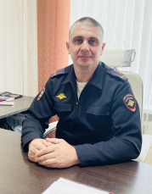
Геннадий Владимирович Пожидаев родился 20 апреля 1984 года в поселке Первомайский, Ейского района, Краснодарского края.
Выпускник Московского Государственного Открытого Университета, по специальности "юриспруденция". Службу в органах внутренних дел начинал с августа 2007 года участковым уполномоченным УВД города Ейска, в 2009 года - оперуполномоченный ОУР УВД города Ейска, с 2016 по июнь 2023 гг. - начальник Тыла Отдела МВД России по городу Ейску.
Приказом начальника ГУ МВД России по Краснодарскому краю от 20 июля 2023 года назначен на должность заместителя начальника Отдела МВД России по городу Горячий Ключ – начальником ОРЛС ОМВД России по городу Горячий Ключ.
За добросовестное отношение к служебным обязанностям, активный вклад в борьбу с преступностью награжден ведомственными наградами: нагрудным знаком МВД России «За отличную службу в МВД» (II степени), нагрудным знаком МВД России «За отличие в службе в особых условиях».
Женат, воспитывает двоих детей.

Плис Оксана Александровна

Заместитель начальника Отдела МВД России по городу Горячий Ключ, начальник следственного отдела, подполковник юстиции
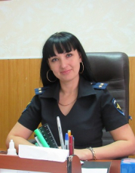
Плис Оксана Александровна, родилась 22 января 1983 года в Приморском крае.
Образование высшее юридическое, в 2002 году окончила Уссурийский филиал Дальневосточного юридического института МВД РФ.
В органах внутренних дел служит с 2002 года с последовательным продвижением от следователя следственного отдела при ОВД Черниговского района УВД Приморского края до заместителя начальника отдела – начальника следственного отделения Отдела МВД России по городу Горячий Ключ.
За образцовое выполнение служебного долга награждена медалью «За отличие в службе» 3-й, 2-й степени.
Замужем, воспитывает сына.

Структура
Отдел уголовного розыска Отдела МВД России по городу Горячий Ключ
Отделение экономической безопасности и противодействия коррупции Отдела МВД России по городу Горячий Ключ
Отдел участковых уполномоченных полиции и по делам несовершеннолетних Отдела МВД России по городу Горячий Ключ
Отделение по делам несовершеннолетних Отдела МВД России по городу Горячий Ключ
Отделение по контролю за оборотом наркотиков Отдела МВД России по городу Горячий Ключ
Отдел государственной инспекции безопасности дорожного движения Отдела МВД России по городу Горячий Ключ
Отдельная рота патрульно-постовой службы полиции Отдела МВД России по городу Горячий Ключ
Группа по исполнению административного законодательства Отдела МВД России по городу Горячий Ключ
Дежурная часть Отдела МВД России по городу Горячий Ключ
Тыловое обеспечение Отдела МВД России по городу Горячий Ключ
Штаб Отдела МВД России по городу Горячий Ключ
Следственное отделение Отдела МВД России по городу Горячий Ключ
Отделение дознания Отдела МВД России по городу Горячий Ключ
Группа делопроизводства и режима Отдела МВД России по городу Горячий Ключ
Отдел по вопросам миграции Отдела МВД России по городу Горячий Ключ
Правовое направление Отдела МВД России по городу Горячий Ключ
Изолятор временного содержания Отдела МВД России по городу Горячий Ключ
Группа охраны общественного порядка ОМВД России по городу Горячий Ключ

ОМВД России по Динскому району

Рапп Андрей Викторович

Начальник Отдела МВД России по Динскому району, полковник полиции
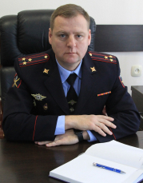
Рапп Андрей Викторович, родился 28 июня 1972 года в городе Краснодар.
В органах внутренних дел с октября 1996 года. Проходил службу в должности милиционера отдельной роты патрульно-постовой службы милиции, следователя следственного отдела, оперуполномоченного отделения по борьбе с преступлениями против личности, старшего оперуполномоченного уголовного розыска, старшего оперуполномоченного отделения по борьбе с преступлениями против личности, заместителя начальника Отдела - начальника отделения по предупреждению и раскрытию преступлений, связанных с незаконным завладением автотранспорта отдела уголовного розыска УВД Карасунского округа города Краснодара.
С октября 2009 года - назначен заместителем начальника Отдела - начальником отделения по борьбе с преступлениями против личности отдела уголовного розыска УВД Карасунского округа города Краснодара.
Дальнейшую службу проходил в УВД по городу Краснодару в должности заместителя начальника Отдела - начальника отделения по групповой преступности отдела уголовного розыска ОМ №10 УВД по городу Краснодару.
С июля 2011 года - назнчен на должность заместителя начальника Отдела - начальник полиции Отдела МВД России по городу Анапе.
С августа 2018 года - назначен на должность начальника Отдела МВД России по городу Анапе.
С декабря 2019 года - назначен на должность начальника Отдела полиции (Карасунский округ) Управления МВД России по городу Краснодару.
С августа 2020 года - назначен на должность начальника Отдела МВД России по Динскому району.
Награжден медалями "За отличие в службе" трёх степеней, памятной юбилейной медалью "300 лет Россиийской милиции".

Мелюс Максим Григорьевич

Заместитель начальника Отдела МВД России по Динскому району - начальник полиции, подполковник полиции
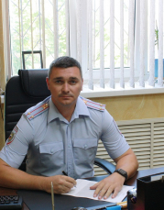
Мелюс Максим Григорьевич, родился 06 августа 1986 года в х. Адагум Крымского района Краснодарского края. Женат, воспитывает сына. В 2005 году окончил Астраханскую среднюю специальную школу милиции, в 2014 году окончил Краснодарский Университет МВД России по специальности «юриспруденция», квалификация «юрист».
Наличие спортивной квалификации и квалификационного звания – 2 спортивный разряд, специалист II класса.
В органах внутренних дел служит с 2003 года.
С сентября 2005 года – назначен на должность оперуполномоченного отдела уголовного розыска Отдела МВД России по Крымскому району.
С 2008 года – назначен на должность старшего оперуполномоченного ОВД по Крымскому району.
С 2011 года - назначен на должность начальника Отделения полиции Отдела МВД России по Крымскому району по ст. Варениковской.
С 2013 года – назначен на должность начальника Отделения полиции пгт. "Джубга" по Туапсинскому району.
С 2015 года – назначен на должность заместителя начальника полиции (по оперативной работе) Отдела МВД России по Туапсинскому району.
С апреля 2016 года – назначен на должность заместителя начальника полиции (по оперативной работе) Отдела МВД России по Динскому району.
С декабря 2020 года - назначен на должность заместителя начальника Отдела МВД России по Динскому району - начальника полиции.
Ведомственные награды – медали МВД России «За отличие в службе» 3,2 степени, «За доблесть в службе», «Ветеран боевых действий», «За укрепление боевого содружества», «За службу на Северном Кавказе».

Инюкин Василий Алексеевич

Заместитель начальника Отдела МВД России по Динскому району, подполковник внутренней службы
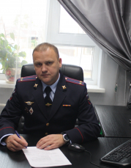
Инюкин Василий Алексеевич, родился 24 января 1976 года в с.Ульяновка, Сигнахского района, Грузинской ССР. В 2001 году окончил Кубанский государственный аграрный университет по специальности «юриспруденция», квалификация «юрист». Наличие спортивной квалификации и квалификационного звания - специалист «1 класса».
С 2000 года – стажер по должности милиционера-кинолог батальона патрульно постовой службы УВД Западного округа г. Краснодара.
С 2001 года – инспектор отделения по борьбе с правонарушениями в сфере потребительского рынка и исполнения административного законодательства УВД Западного округа г. Краснодара.
В 2005 году – назначен на должность оперуполномоченного отдела по борьбе с экономическими преступлениями УВД Западного округа г. Краснодара.
С февраля 2010 года назначен на должность начальника Афипского поселкового отдела милиции ОВД по Северскому району.
С ноября 2010 года - начальник отделения по борьбе с экономическими преступлениями ОВД по Северскому району.
В 2011 году – назначен на должность начальника отделения экономической безопасности и противодействия коррупции Отдела МВД России по Северскому району.
В январе 2012 году – назначен на должность начальника оперативно-розыскной части (экономической безопасности и противодействия коррупции) Отдела МВД России по Северскому району.
С августа 2012 года - оперуполномоченный отделения противодействия налоговым преступлениям отдела № 1 Управления экономической безопасности и противодействия коррупции ГУ МВД России по Краснодарскому краю.
С 2013 года - старший оперуполномоченный отделения №1 отдела по борьбе с экономическими преступлениями УВД по г. Краснодару.
В 2015 году – назначен на должность инспектора инспекции ГУ МВД России по Краснодарскому краю.
В мае 2017 года – назначен на должность инспектор инспекции штаба ГУ МВД России по Краснодарскому краю.
С 2017 года назначен на должность заместителя начальника Отдела МВД России по Динскому району.
Государственные и ведомственные награды - медали МВД России «За отличие в службе» 3,2,1 степени.

Гузик Олег Алексеевич

Заместитель начальника Отдела МВД России по Динскому району - начальник ОРЛС, подполковник полиции
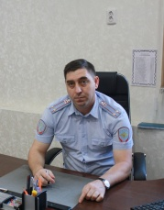
Гузик Олег Алексеевич, родился 24 февраля 1980 года, ст. Старовеличковская, Калининского района. Женат, воспитывает сына. В 2001 году окончил Нижегородскую Академию МВД России по специальности «юриспруденция», квалификация «юрист».
Наличие спортивной квалификации и квалификационного звания – специалист «3 класса».
С 2001 года - стажер по должности оперуполномоченного отделения по борьбе с экономическими преступлениями Отдела МВД России по Калининскому району.
С февраля 2004 года – назначен на должность старшего оперуполномоченного уголовного розыска Отдела МВД России по Калининскому району.
С февраля 2011 года – назначен на должность инспектора отделения по работе с личным составом Отдела МВД России по Калининскому району.
С июля 2015 года – назначен на должность инспектора отделения спортивной и физической массовой работы ОПП ОРЛС ГУ МВД России по Краснодарскому краю.
С сентября 2015 года – назначен на должность помощника начальника Отдела – начальника отделения по работе с личным составом Отдела МВД России по Северскому району.
С июня 2020 года – назначен на должность помощника начальника Отдела – начальника отделения по работе с личным составом Отдела МВД России по Динскому району.
Государственные и ведомственные награды – медали МВД России «За отличие в службе» 3,2,1 степени.

Марченко Валерий Васильевич

Заместитель начальника Отдела – начальник следственного отдела, полковник юстиции
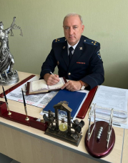
Марченко Валерий Алексеевич, родился 21 декабря 1976 года в станице Медведовская, Краснодарского края. Женат, воспитывает двоих детей. В 1997 году окончил Нижегородский юридический институт МВД РФ по специальности «юриспруденция», квалификация «юрист».
В сентябре 1993 года зачислен курсантом в Нижегородский юридический институт МВД РФ.
С марта 1997 года назначен на должность следователя следственного отделения Отдела внутренних дел Тимашевского района.
В сентябре 1998 года назначен на должность старшего следователя следственного отделения Отдела внутренних дел Тимашевского района.
С июля 1999 года по июнь 2003 года назначен на должность старшего следователя следственного отдела при Тимашевском РОВД.
В октябре 2004 назначен на должность заместителя начальника следственного отдела при ОВД Тимашевского района.
В феврале 2009 года назначен на должность начальника следственного отдела при ОВД по Славянскому району
В июле 2011 года назначен на должность начальника следственного отдела Отдела МВД России по Славянскому району.
С января 2012 года несет службу в должности заместителя начальника Отдела МВД России по Славянскому району – начальником следственного отдела.
В октябре 2019 года назначен в Отдел МВД России по Динскому району на должность Заместителя начальника Отдела – начальником следственного отдела, где несет службу по настоящее время.
Ведомственные награды – медали МВД России «За отличие в службе» 3,2,1 степени.

Структура
Следственный отдел (СО)
Отдел дознания (ОД)
Отдел по работе с личным составом (ОРЛС)
ОУР (Отдел уголовного розыска)
Штаб
Дежурная часть
Отдел государственной инспекции безопасности дорожного движения (ОГИБДД)
Отдел по исполнению административного законодательства (ОИАЗ)
Группа охраны общественного порядка (ГООП)
Отделение экономической безопасности и противодействия коррупции (ОЭБиПК)
ОКОН (Отделение по контролю за оборотом наркотиков)
Правовое направление
Бухгалтерия
Тыл
Группа делопроизводства и режима
ОРППСП (Отдельная рота патрульно-постовой службы полиции)
ООКПО (Отделение охраны и конвоирования подозреваемых и обвиняемых)
КГ (Кинологическая группа)
ОГ (Оперативная группа)
ОВМ (Отдел по вопросам миграции)
Экспертно-криминалистическая группа (ЭКГ)
ОП (отдел полиции) ст. Новотитаровской
ПП (пункт полиции) ст. Васюринской
ПП (пункт полиции) ст. Старомышастовской
ГИТСиЗИ

ОМВД России по Ейскому району

Хотинов Александр Владимирович
Начальник Отдела МВД России по Ейскому району, полковник полиции
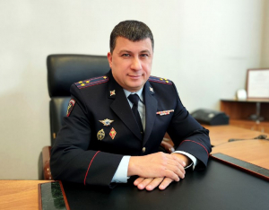
Хотинов Александр Владимирович, родился 14 июня 1975 года в Полтавской области. Образование высшее, юридическое. В 2003 году окончил Современную гуманитарную академию. В органах внутренних дел служит с августа 1996 года с последовательным продвижением от милиционера медицинского вытрезвителя УВД г. Ейска и Ейского района до заместителя начальника Отдела МВД России по Ейскому району-начальника полиции. С 04 декабря 2024 года назначен на должность начальника Отдела МВД России по Ейскому району.
За добросовестное отношение к служебным обязанностям, активный вклад в борьбу с преступностью награжден государственной наградой Российской Федерации: медалью "За отличие в службе" 3,2 степеней.

Карибян Армен Араикович
Врио начальника полиции Отдела МВД России по Ейскому району, майор полиции
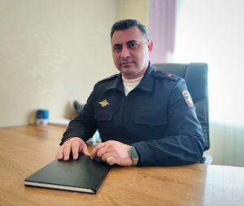
Карибян Армен Араикович, родился 21 октября 1980 года в Армении. Образование высшее, юридическое. В 2004 году окончил Московский государственный открытый университет. В органах внутренних дел служит с мая 2004 года с последовательным продвижением от милиционера батальона патрульно-постовой службы милиции УВД г. Ейска и Ейского района до заместителя начальника Отдела МВД России по Ейскому району - начальника полиции.
За добросовестное отношение к служебным обязанностям награжден государственной наградой Краснодарского края: медалью "За выдающийся вклад в развитие Кубани" 3 степени.

Якименко Александр Иванович
Заместитель начальника Отдела МВД России по Ейскому району, подполковник внутренней службы
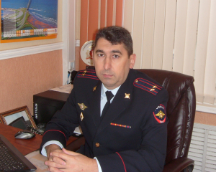
Якименко Александр Иванович, родился 22 мая 1971 года в ст.Ленинградской Краснодарского края. Образование высшее, юридическое. В 2011 году окончил Академию управления МВД России. В органах внутренних дел служит с апреля 1994 года с последовательным продвижением от дежурного ПЦО ОВО при ОВД Ленинградского района до заместителя начальника Отдела МВД России по Ейскому району.
За добросовестное отношение к служебным обязанностям, награжден государственной наградой Российской Федерации : медалью "За отличие в службе" 3,2 степеней.

Колесников Иван Виссарионович
Заместитель начальника Отдела МВД России по Ейскому району- начальник следственного отдела, подполковник юстиции
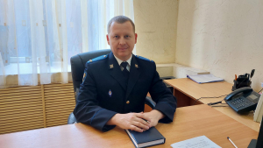
Колесников Иван Виссарионович, родился 5 апреля 1983 года, в ст. Камышеватской Ейского района. Образование высшее, юридическое. В 2006 году окончил Московский государственный открытый университет. В органах внутренних дел служит с сентября 2006 года с последовательным продвижением от следователя следственного управления при УВД г. Ейска и Ейского района до заместителя начальника Отдела МВД России по Ейскому району-начальника следственного отдела.

Сусь Вячеслав Алексеевич
Заместитель начальника Отдела МВД России по Ейскому району-начальник отдела по работе с личным составом, подполковник полиции
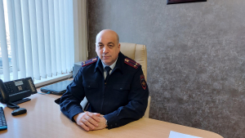
Сусь Вячеслав Алексеевич, родился 19 октября 1970 года в Выселковском районе Краснодарского края. Образование высшее, юридическое. В 2002 году окончил Краснодарский юридический институт МВД Российской Федерации. В органах внутренних дел служит с июля 1995 года с последовательным продвижением от милиционера охранно-конвойной службы ОВД г. Ейска и Ейского района до заместителя начальника отдела- начальника отделения по работе с личным составом Отдела МВД России по Ейскому району.
За добросовественое отношение к служебным обязанностям награжден государственной наградой Российской Федерации: медалью " За отличие в службе" 3,2,1 степеней.

Структура
Отдел уголовного розыска Отдела МВД России по Ейскому району
Отдел экономической безопасности и противодействия коррупции Отдела МВД России по Ейскому району
Отдел по контролю за оборотом наркотиков Отдела МВД России по Ейскому району
Отдел по вопросам миграции Отдела МВД России по Ейскому району
Отдел по работе с личным составом
Следственный отдел Отдела МВД России по Ейскому району
Отдел дознания Отдела МВД России по Ейскому району
Отдел государственной инспекции безопасности дорожного движения Отдела МВД России по Ейскому району
Группа охраны общественного порядка Отдела МВД России по Ейскому району
Отдел участковых уполномоченных и по делам несовершеннолетних Отдела МВД России по Ейскому району
Отдельный батальон патрульно-постовой службы Отдела МВД России по Ейскому району
Экспертно-криминалистическое отделение Отдела МВД России по Ейскому району
Отделение исполнения административного законодательства Отдела МВД России по Ейскому району
Правовая группа Отдела МВД России по Ейскому району
Изолятор временного содержания Отдела МВД России по Ейскому району
Центр кинологической службы Отдела МВД России по Ейскому району
Группа делопроизводства и режима Отдела МВД России по Ейскому району
Бухгалтерия
Штаб
Дежурная часть Отдела МВД России по Ейскому району

ОМВД России по Кавказскому району

Брюхов Дмитрий Владимирович

Начальник Отдела МВД России по Кавказскому району, полковник полиции
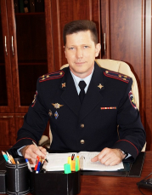
Дмитрий Владимирович Брюхов родился в Пермской области. В 1992 году окончил Армавирское высшее военное авиационное Краснознаменное училище летчиков главного маршала авиации П.М. Кутахова (по специальности - командная тактическая истребительная авиация); в 2001 году - Краснодарский юридический институт МВД России (по специальности – юриспруденция, квалификация- юрист); в 2005 году - Российскую Академию предпринимательства (по специальности – бухгалтерский учет, квалификация – экономист).
С 1988 по 1992 год проходил службу в Министерстве обороны РФ, с 1994 по 2003 год- в Федеральной службе налоговой полиции, после упразднения которой был переведен в органы внутренних дел, где прошел путь от старшего оперуполномоченного до заместителя начальника 5 отдела УЭБиПК ГУ МВД России по Краснодарскому краю. С августа 2015 года Дмитрий Владимирович Брюхов был откомандирован в Отдел МВД России по Кавказскому району и назначен на должность заместителя начальника отдела уголовного розыска. С марта 2017 года Дмитрий Брюхов занимал должность заместителя начальника Отдела МВД России по Кавказскому району- начальника полиции. С 05 июня 2020 года полковник полиции Д.В. Брюхов назначен начальником отдела МВД России по Кавказскому району.

Курлов Юрий Юрьевич

Заместитель начальника Отдела МВД России по Кавказскому району- начальник полиции, подполковник полиции
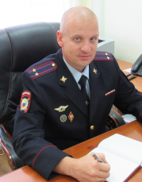
Курлов Юрий Юрьевич в 2001 году окончил Ростовский юридический институт МВД России по специальности «юриспруденция». Присвоена квалификация «юрист».
В 2001 году поступил на службу в ОВД г. Кропоткина на должность оперуполномоченного ОБНОН.
С 2003 года по 2016 год проходил службу в Федеральной службе по контролю за оборотом наркотиков (ФСКН России). 12 лет служил в Кропоткинском межрайонном отделе Регионального управления ФСКН России по Краснодарскому краю (в 2013 году назначен на должность заместителя начальника Кропоткинского межрайонного отдела). С 2015 года по 2016 год – заместитель начальника Армавирского межрайонного отдела РУФСКН России по Краснодарскому краю.
В августе 2016 года возвратился на службу в Отдел МВД России по Кавказскому району. В 2017 году назначен на должность заместителя начальника полиции Отдела МВД России по Кавказскому району.
С декабря 2018 года по август 2020 года подполковник внутренней службы Ю.Ю. Курлов являлся заместителем начальника Отдела МВД России по Кавказскому району. С 14 августа 2020 года Курлов Ю.Ю. назначен на должность заместителя начальника Отдела МВД России по Кавказскому району- начальника полиции.

Гонтарев Руслан Янович

Заместитель начальника Отдела МВД России по Кавказскому району-начальник следственного отдела, майор юстиции
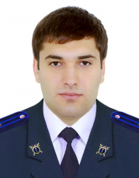
Гонтарев Руслан Янович, родился в 1989 году в городе Армавире Краснодарского края. В 2011 году окончил Кубанский государственный университет, по специальности "юриспруденция", квалификация – юрист. В органах внутренних дел служит с 2013 года с последовательным продвижением от следователя следственного отдела Отдела МВД России по г. Армавиру до заместителя начальника отдела-начальника следственного отдела Отдела МВД России по Кавказскому району. С 28 апреля 2023 года назначен на должность заместителя начальника Отдела МВД России по Кавказскому району-начальника следственного отдела. Награжден медалью «За отличие в службе 3,2 степени».

Малиев Павел Александрович

Заместитель начальника Отдела МВД России по Кавказскому району-начальник ОРЛС, подполковник полиции
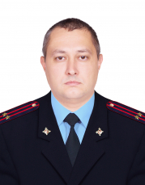
Малиев Павел Александрович, родился в 1983 году в городе Кропоткине. В органах внутренних дел служит с 2007 года. в 2005 году окончил ГОУ ВПО «Карачаево – Черкесский государственный университет», по специальности "физическая культуры", присуждена квалификация «педагог по физической культуре». В 2013 году окончил ФГБ ОУВПО «Адыгейский государственный университет», по специальности «юриспруденция», присуждена квалификация «юрист».Проходил службу на различных должностях - от милиционера отдельной роты патрульно-постовой службы милиции ОВД по г. Кропоткину до заместителя начальника Отдела МВД России по Кавказскому району-начальника отдела по работе с личным составом. Женат.

Структура
Отдел уголовного розыска Отдела МВД России по Кавказскому району
Следственный отдел Отдела МВД России по Кавказскому району
Отделение экономической безопасности и противодействия коррупции Отдела МВД России по Кавказскому району
Отдел дознания Отдела МВД России по Кавказскому району
Отдел участковых- уполномоченных полиции Отдела МВД России по Кавказскому району
Дежурная часть
Отделение по делам несовершеннолетних Отдела МВД России по Кавказскому району
Отдел государственной инспекции безопасности дорожного движения Отдела МВД России по Кавказскому району
Отдел по вопросам миграции Отдела МВД России по Кавказскому району
Отделение по контролю за оборотом наркотиков Отдела МВД России по Кавказскому району
Отдельная рота патрульно- постовой службы полиции Отдела МВД России по Кавказскому району
Изолятор временного содержания Отдела МВД России по Кавказскому району
Отделение по работе с личным составом Отдела МВД России по Кавказскому району
Группа делопроизводства и режима отдела МВД России по Кавказскому району
Штаб Отдела МВД России по Кавказскому району
Отделение тылового обеспечения Отдела МВД России по Кавказскому району
Правовое направление Отдела МВД России по Кавказскому району

ОМВД России по Калининскому району

Дорошенко Алексей Александрович

Начальник Отдела МВД России по Калининскому району, полковник полиции
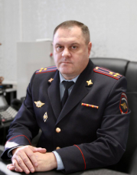
Дорошенко Алексей Александрович родился в 1976 году в Целинском районе Ростовской области. Выпускник юридического факультета Армавирского лингвистического социального института.
Службу в органах внутренних дел начал с 2000 года в должности инспектора отделения по предупреждению правонарушений несовершеннолетних ОВД Курганинского района, работал старшим оперуполномоченным отделения по экономическим преступлениям, с последующим продвижением по службе до начальника отделения экономической безопасности и противодействия коррупции ОМВД России по Курганинскому району.
С июня 2013 года – старший оперуполномоченный отдела оперативного внедрения УУР ГУ МВД России по Краснодарскому краю. С 2014 года – заместитель начальника отдела по раскрытию разбойных нападений и грабежей Управления уголовного розыска. С сентября 2017 года по март 2022 года возглавлял отдел раскрытия мошенничеств общеуголовной направленности и с использованием информационно-телекоммуникационных технологий УУР ГУ МВД России по Краснодарскому краю.
Приказом начальника ГУ МВД России по Краснодарскому краю от 18 марта 2022 года назначен на должность начальника Отдела МВД России по Калининскому району.
За добросовестное отношение к служебным обязанностям, активный вклад в борьбу с преступностью награжден ведомственными наградами Российской Федерации: медалью МВД России «За отличие в службе» I, II и III степени, медалью «За боевое содружество».
Неоднократно поощрялся приказами Министра внутренних дел Российской Федерации.
Кандидат мастера спорта по дзюдо, квалификационное звание «Специалист 2 класса».
Женат, воспитывает двоих детей.

Мирошник Андрей Владимирович

Заместитель начальника Отдела МВД России по Калининскому району - начальник полиции, подполковник полиции
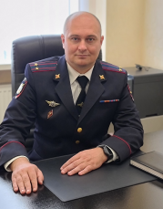
Подполковник полиции Мирошник Андрей Владимирович родился 07 сентября 1981 года в ст. Старовеличковской Калининского района, женат, образование высшее. В 2011 году окончил Краснодарский университет МВД России, по специальности «юриспруденция», квалификация «юрист».
В органах внутренних дел служит с 2003 года. В октябре 2021 назначен на должность заместителя начальника Отдела - начальника полиции Отдела МВД России по Калининскому району.
За время службы подполковник полиции А.В. Мирошник., поощрялся около 40 раз, имеет медаль «За отличие в службе» 2 и 3 класса, медаль МВД России «За доблесть в службе».

Ещенко Галина Георгиевна

Заместитель начальника Отдела - начальник отделения по работе с личным составом Отдела МВД России по Калининскому району, подполковник полиции
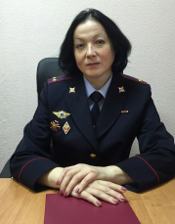
Ещенко Галина Георгиевна родилась 2 августа 1970 года, в станице Старовеличковской Калининского района Краснодарского края. Русская. С 1977 по 1985 год обучалась в средней общеобразовательной школе № 5 им. В.И.Ленина ст.Старовеличковской. После окончания школы поступила в Усть -Лабинское педагогическое училище, которое закончила с отличием в 1989 году. С 1990 года по 1994 год обучалась в Адыгейском государственном университете по специальности - педагогика и методика начального обучения. В 2000 году с отличием закончила МРЦПК при Кубанском государственном университете по специальности- психолог-практик. В 2016 году окончила ФГБОУ ВО «Адыгейский государственный университет», по специальности - юриспруденция, квалификация «бакалавр».
Свою трудовую деятельность начала с августа 1989 года в средней школе №5 ст. Старовеличковской, занимая должности: учитель начальных классов, педагог-психолог, заместитель директора по научно-методической работе.
В 2005 году начальником ОВД Калининского района полковником милиции А.И. Гузик была приглашена для прохождения службы в органах внутренних дел.
С июля 2005 года по настоящее время проходит службу в Отделе МВД России по Калининскому району. За период службы зарекомендовала себя положительно в таких должностях как: инспектор паспартно-визового отделения, психолог отделения кадров, инспектор отделения по работе с личным составом, старший инспектор отделения по делам несовершеннолетних, заместитель начальника отдела -начальник отделения по делам несовершеннолетних отдела участковых уполномоченных полиции и по делам несовершеннолетних. Ответственна, инициативна, дипломатична при разрешении служебных вопросах, настойчива в решении поставленных задач.
С 12 октября 2018 года приказом ГУ МВД России по Краснодарскому краю № 3279 назначена на должность помощника начальника отдела-начальника отделения по работе с личным составом Отдела МВД России по Калининскому району.
За период службы поощрялась более 50 раз руководством ОМВД по Калининскому району и ГУ МВД России по Краснодарскому краю, награждена ведомственными наградами. Имеет квалификационное звание «Специалист 1 класса».

Кириченко Денис Николаевич

Заместитель начальника Отдела МВД России по Калининскому району, подполковник внутренней службы
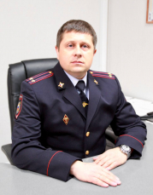
Подполковник внутренней службы Кириченко Денис Николаевич, родился 24 июня 1981 года в г. Темрюке, женат, два ребенка, образование высшее. В 2014 году окончил Краснодарский университет МВД России, по специальности «правоохранительная деятельность», квалификация «юрист». В органах внутренних дел служит с 2000 года. В июле 2022 назначен на должность заместителя начальника Отдела МВД России по Калининскому району. За время службы подполковник внутренней службы Д.Н. Кириченко., поощрялся около 35 раз, имеет медаль «За отличие в службе» 3, 2 и 1 степени.

Чербаев Андрей Викторович

Заместитель начальника Отдела-начальник СО Отдела МВД России по Калининскому району, майор юстиции
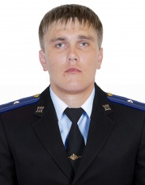
Майор юстиции Чербаев Андрей Викторович, родился 30 апреля 1984 года в ст. Калининской, Калининского района, Краснодарского края, женат, два ребенка, образование высшее. В 2007 году окончил Санкт-Петербургский университет МВД России, по специальности «юриспруденция», квалификация «юрист». В органах внутренних дел служит с 2007 года. В ноябре 2023 года назначен на должность заместителя начальника Отдела - начальника следственного отделения. За время службы майор юстиции, поощрялся около 25 раз, имеет медаль «За отличие в службе» 3 степени.

Структура
Отдел уголовного розыска ОМВД России по Калининскому району
Отделение экономической безопасности и противодействия коррупции ОМВД России по Калининскому району
Кинологическая группа ОМВД России по Калининскому району
Группа охраны общественного порядка ОМВД России по Калининскому району
Отделение по контролю за оборотом наркотиков ОМВД России по Калининскому району
Отдел участковых уполномоченных полиции и по делам несовершеннолетних ОМВД России по Калининскому району
Отдел государственной инспекции по безопасности дорожного движения ОМВД России по Калининскому району
Отдельный взвод дорожно-патрульной службы ОМВД России по Калининскому району
Отдельный взвод патрульно-постовой службы ОМВД России по Калининскому району
Отделение полиции (станица Гривенская) ОМВД России по Калининскому району
Изолятор временного содержания подозреваемых и обвиняемых
Группа по исполнению административного законодательства Отдела МВД России по Калининскому району
Дежурная часть ОМВД России по Калининскому району
Оперативное направление ОМВД России по Калининскому району
Бухгалтерия ОМВД России по Калининскому району
Тыловое подразделение ОМВД России по Калининскому району
Направление по связям со СМИ ОМВД России по Калининскому району
Штаб ОМВД России по Калининскому району
Следственное отделение ОМВД России по Калининскому району
Отделение дознания ОМВД России по Калининскому району
Правовое направление ОМВД России по Калининскому району
Группа делопроизводства и режима ОМВД России по Калининскому району
Отделение по работе с личным составом ОМВД России по Калининскому району
Отдел по вопросам миграции ОМВД России по Калининскому району
Экспертно-криминалистическая группа ОМВД России по Калининскому району

ОМВД России по Каневскому району

Коноваленко Николай Анатольевич

Начальник Отдела МВД России по Каневскому району
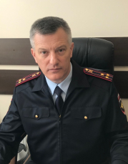
Коноваленко Николай Анатольевич, родился 3 мая 1968 года в станице Каневской Краснодарского края. Образование высшее юридическое. В 1990 году окончил Минскую специальную среднюю школу милиции имени Фрунзе МВД СССР, в 1997 году - Ростовский юридический институт МВД РФ. В органах внутренних дел служит октября 1990 года с последовательным
продвижением от оперуполномоченного отделения уголовного розыска ОВД по Каневскому району до начальника Отдела МВД России по Кущевскому району.
С марта 2007 года по сентябрь 2007 года участвовал в контртеррористической операции на территории Северо-Кавказского региона.
Неоднократно поощрялся приказами Главного управления МВД России по Краснодарскому краю.
Женат, воспитывает сына и дочь.

Рашидов Геннадий Кахрамонович

Заместитель начальника Отдела - начальник полиции Отдела МВД России по Каневскому району
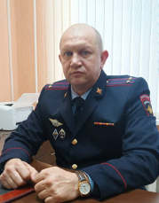
Рашидов Геннадий Кахрамонович родился 6 мая 1976 года в городе Душанбе. Высшее образование получил в 2010 году, окончив юридический факультет Московского государственного университета экономики, статистики и информатики.
В органах внутренних дел служит с 2001 года. Службу в милиции начал с должности инженера по связи и специальной технике батальона патрульно-постовой службы УВД города Тихорецка по Тихорецкому району.
До назначения на должность заместителя начальника Отдела - начальника полиции Отдела МВД России по Каневскому району являлся начальником отделения экономической безопасности и противодействия коррупции Отдела МВД России по Каневскому району. Специальное звание - подполковник полиции.

Соболь Елена Сергеевна

Заместитель начальника Отдела МВД России по Каневскому району
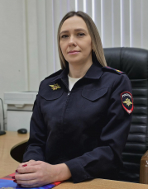
Соболь Елена Сергеевна родилась 22 ноября 1983 года в ст. Каневской Каневского района Краснодарского края. Образование высшее юридическое. В 2005 году окончила Ростовский юридический институт МВД России по специальности «юриспруденция», квалификация «юрист».
В органах внутренних дел служит с июля 2005 года в должностях: следователя следственного отдела; с марта 2018 года старшего инспектора группы информационного обеспечения; с августа 2022 года начальника штаба; с июля 2023 года заместителя начальника Отдела МВД России по Каневскому району.
Неоднократно поощрялась приказами ГУ МВД России по Краснодарскому краю. Имеет государственные и ведомственные награды: медаль "За отличие в службе 3,2 степени".
Замужем, воспитывает двоих детей.

Бессалый Денис Михайлович

Заместитель начальника Отдела - начальник следственного Отдела МВД России по Каневскому району
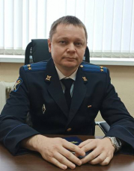
Бессалый Денис Михайлович родился 28 июля 1985 года в поселке Голубая Нива Славянского района, Краснодарского края. В 2007 году окончил Кубанский государственный аграрный университет по специальности "Юриспруденция".
В органах внутренних дел служит с ноября 2007 года. Службу в милиции начал с должности следователя следственного отдела при ОВД Каневского района Краснодарского края.
Неоднократно поощрялся приказами ГУ МВД России по Краснодарскому краю. Имеет медаль "За отличие в службе 3-й степени".

Гладущенко Павел Павлович

Заместитель начальника Отдела - начальник ОРЛС Отдела МВД России по Каневскому району
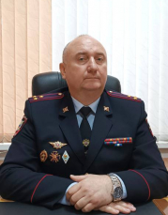
Гладущенко Павел Павлович родился 22 января 1972 года в городе Севастополь. В 1993 году окончил Сумской государственный педагогический институт, по специальности «физическая культура». В 2012 году окончил Адыгейский государственный университет, по специальности «юриспруденция».
В органах внутренних дел служит с октября 1997 году. Службу в милиции начал с должности инспектора отделения кадров отдела внутренних дел Каневского района Краснодарского края.
Неоднократно поощрялся приказами МВД России и ГУ МВД России по Краснодарскому краю. Имеет медаль «За отличие в службе» 3, 2, 1 степени, медаль «200 лет МВД», медаль «300 лет российской полиции», медаль «20 лет разгрома международных бандформирований», нагрудный знак «За верность долгу», нагрудный знак «За отличную службу в МВД» 2, 1 степени, нагрудный знак «За отличную службу в особых условиях».

Структура
Отдел уголовного розыска
Отдел участковых уполномоченных полиции и отдел по делам несовершеннолетних
Отделение по работе с личным составом
Отделение экономической безопасности и противодействия коррупции
Следственный отдел
Отдел дознания
Отделение государственной инспекции безопасности дорожного движения
Изолятор временного содержания
Дежурная часть
Отделение по контролю за оборотом наркотиков
Отделение делопроизводства и режима Отдела МВД России по Каневскому району
Группа тылового обеспечения
Штаб Отдела МВД России по Каневскому району
Отдел по вопросам миграции
Кинологическая группа
Спецприемник для содержания лиц, арестованных в административном порядке Отдела МВД России по Каневскому району
Правовое направление

ОМВД России по Кореновскому району

Толокнов Геннадий Алексеевич

Начальник Отдела МВД России по Кореновскому району
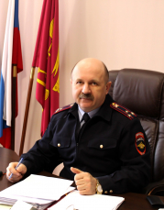
Толокнов Геннадий Алексеевич, родился в 1963 году в Выселковском районе. Образование высшее юридическое. В 2011 году окончил Кубанский Государственный аграрный университет по специальности юриспруденция. В органах внутренних дел служит с 1983 года, прошел путь от рядового строевого подразделения до руководящего состава. В 2000 году назначен начальником криминальной милиции ОВД Выселковского района, а в 2001 году назначен начальником органов внутренних дел Выселковского района. С 2006 года руководил отделом внутренних дел по Крыловскому району. В 2012 году назначен начальником Отдела полиции УВД по г. Сочи. С августа 2017 года является начальником Отдела МВД России по Кореновскому району.

Гориславский Вадим Евгеньевич

Заместитель начальника отдела – начальник полиции
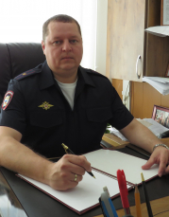
Подполковник полиции Гориславский Вадим Евгеньевич родился 5 апреля 1987 года. В 2010 году окончил Краснодарский государственный университет культуры и искусств по специальности - юриспруденция.
В 2011 году назначен на должность участкового уполномоченного милиции отдела участковых уполномоченных милиции Отдела внутренних дел по Кореновскому району. С 2016 года проходил службу в должности оперуполномоченного отделения экономической безопасности и противодействия коррупции Отдела МВД России по Кореновскому району, с 2019 года назначен начальником в этом же подразделении. С 2019 года назначен заместителем начальника полиции (по оперативной работе). С 27 июля 2022 года приказом ГУ МВД России по Краснодарскому краю назначен на должность заместителя начальника Отдела МВД Росси по Кореновскому району – начальника полиции. Женат, воспитывает дочь.

Белозеров Александр Александрович

Заместитель начальника
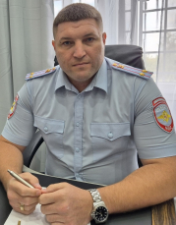
Белозеров Александр Александрович, родился в 1988 году в городе Кореновск, Краснодарского края. Образование высшее юридическое. В 2011 году окончил «Ростовский юридический институт МВД России», по специальности - «юриспруденция», квалификация «юрист».
В органах внутренних дел служит с 2011 года в должности оперуполномоченного оперативно-розыскной группы (экономической безопасности и противодействия коррупции) Отдела МВД России по Кореновскому району. С 2011 по 2019 год проходил службу оперуполномоченным экономической безопасности и противодействия коррупции. В 2019 году назначен на должность начальника отделения экономической безопасности и противодействия коррупции Отдела МВД России по Кореновскому району. В феврале 2023 года назначен заместителем начальника полиции Отдела МВД России по Динскому району. Приказом ГУ МВД России по Краснодарскому краю с июля 2024 года назначен на должность Заместителя начальника Отдела МВД России по Кореновскому району.

Назаренко Жанна Борисовна

Заместитель начальника Отдела – начальник следственного отдела
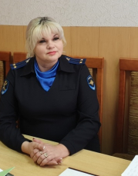
Назаренко Жанна Борисовна, родилась в 1978 году в городе Курск, Курской области. Образование высшее. В 2012 году окончила Адыгейский государственный университет по специальности - «юриспруденция», квалификация "Юрист". Службу в органах внутренних дел начала с 2007 года в должности следователя следственного отделения при ОВД по Красногвардейскому району МВД по Республике Адыгея. В 2009 году назначена на должность старшего следователя следственного отделения при ОВД по Красногвардейскому району МВД по Республике Адыгея. В 2011 году назначена на должность старшего следователя следственного отделения Отдела МВД России по Красногвардейскому району. С декабря 2014 года назначена на должность заместителя начальника отдела – начальника следственного отделения Отдела МВД России по Красногвардейскому району. В августе 2017 назначена на должность заместителя начальника Отдела - начальника следственного отдела Отдела МВД России по Усть-Лабинскому району. С 2019 года проходила службу в должности начальника отдела по раскрытию преступлений (центральный район) следственного управления по городу Воронежу.
В декабре 2020 года назначена на должность заместителя начальника Отдела - начальника следственного отдела Отдела МВД России по Кореновскому району. За время своей трудовой деятельности неоднократно поощрялся за образцовое исполнение должностных обязанностей.

Ляшенко Сергей Александрович

Заместитель начальника Отдела – начальник отделения по работе с личным составом
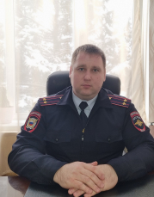
Ляшенко Сергей Александрович родился 6 января 1985 года в поселке Новоберезанском, Кореновского района. В 2007 году окончил Кубанский государственный университет по специальности - юриспруденция.
С 2008 по 2013 год проходил службу следователем следственного отделения Отдела МВД России по Выселковскому району. С октября 2013 по декабрь 2023 год проходил службу в инспекции по личному составу управления по работе с личным составом ГУ МВД России по Краснодарскому краю.
29 декабря 2023 года приказом ГУ МВД России по Краснодарскому краю назначен на должность заместителя начальника Отдела МВД России по Кореновскому району – начальника отделения по работе с личным составом.
Награжден медалями «За боевое содружество» и «За отличие в службе» 3 и 2 степени.

Мандрыченко Роман Владимирович

Заместитель начальника полиции (по охране общественного порядка)
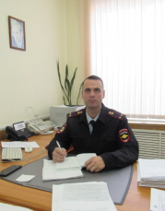
Мандрыченко Роман Владимирович, родился в 1984 году в ст. Платнировской, Кореновского района. Образование высшее. В 2006 году окончил Краснодарскую академию МВД России, по специальности- «правоохранительная деятельность», квалификация- «юрист».
В органах внутренних дел служит с 2005 года в должности участкового уполномоченного милиции ОВД Кореновского района. В 2009 году назначен на должность заместителя начальника отдела участковых уполномоченных милиции ОВД Кореновского района. В 2013 году назначен на должность начальника отдела участковых уполномоченных полиции и по делам несовершеннолетних, в 2019 году назначен на должность заместителя начальника полиции (по охране общественного порядка) Отдела МВД России по Кореновскому району

Шостак Евгений Владимирович

Заместитель начальника полиции (по оперативной работе)
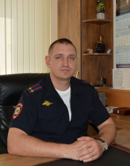
Шостак Евгений Владимирович, родился 17 июня 1988 года в станице Динской. В 2007 году окончил Краснодарский университет МВД России по специальности «правоохранительная деятельность».
В 2007 году поступил на службу в ОВД по Динскому району, назначен на должность участкового уполномоченного милиции. В 2012 года переведен в отдел уголовного розыска Отдела МВД России по Динскому району на должность оперуполномоченного. В 2014 году назначен на должность оперуполномоченного отделение по противодействию незаконному обороту наркотиков синтетического происхождения отдела по борьбе с незаконным оборотом наркотиков УУР ГУ МВД России по Краснодарскому краю. С 2015 по 2016 год проходил службу в уголовном розыске Отдела МВД России по Калининскому району. С 2017 года по 2020 год проходил службу оперуполномоченным отделения уголовного розыска пункта полиции (мкр. Гидростроителей) отдела полиции (Карасунский округ) УМВД России по городу Краснодару, в 2020 назначен на должность начальника пункта полиции (ст. Старокорсунская) отдела полиции (Карасунский округ) УМВД России по городу Краснодару.14.09.2022 года приказом ГУ МВД России по Краснодарскому краю назначен на должность начальника отдела уголовного розыска Отдела МВД России по Кореновскому району.
18.03.2025 года приказом ГУ МВД России по Краснодарскому краю назначен на должность заместителя начальника полиции (по оперативной работе) Отдела МВД России по Кореновскому району.

Злобин Дмитрий Евгеньевич

Заместитель начальника полиции
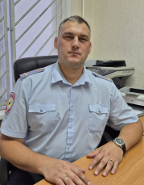
Злобин Дмитрий Евгеньевич, родился в 1985 году в г. Кореновске Краснодарского края. Образование высшее. В 2008 году окончил Армавирский лингвистический университет по специальности «юриспруденция», квалификация «юрист».
В органах внутренних дел служит с 2008 года в должности дознавателя отделения дознания ОВД по Кореновскому району. В 2013 году назначен на должность начальника смены дежурной части Отдела МВД России по Кореновскому району, а в 2017 году назначен заместителем начальника полиции Отдела МВД России по Кореновскому району.

Структура
Отдел уголовного розыска ОМВД России по Кореновскому району
Отделение экономической безопасности и противодействия коррупции
Кинологическая группа
Отдел участковых уполномоченных полиции и по делам несовершеннолетних
Отделение по делам несовершеннолетних
Отделение исполнения административного законодательства
Отделение по работе с личным составом
Следственный отдел
Отдел дознания
Дежурная часть
Штаб
Тыл
Бухгалтерия
Отдельная рота патрульно-постовой службы полиции
Отдел государственной инспекции безопасности дорожного движения
Изолятор временного содержания подозреваемых и обвиняемых
Отдел по вопросам миграции
Отделение по контролю за незаконным оборотом наркотиков
Правовое направление Отдела МВД России по Кореновскому району
Отдельный взвод дорожно-патрульной службы ГИБДД

УМВД России по г. Краснодару

Казахов Олег Валерьевич
Начальник Управления МВД России по городу Краснодару, полковник полиции
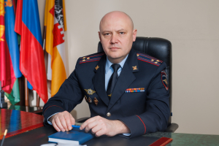
Олег Валерьевич Казахов родился в 1978 году в городе Пятигорске Ставропольского края. Выпускник Краснодарского юридического института МВД России. Службу в органах внутренних дел начал в 1999 году с участкового инспектора милиции УВД Центрального округа города Краснодара, где впоследствии был назначен на должность оперуполномоченного отделения уголовного розыска с продвижением по службе до начальника данного подразделения, а также 1-го заместителя начальника УВД – начальника криминальной милиции окружного отдела милиции.
В 2011 году был назначен начальником отдела по раскрытию убийств и иных тяжких преступлений против личности управления уголовного розыска ГУ МВД России по Краснодарскому краю.
В период с 2012 по 2014 гг. являлся начальником отдела полиции (Центральный округ) Управления МВД России по городу Краснодару.
В 2014 году назначен на должность заместителя начальника Управления – начальника полиции Управления МВД России по городу Краснодару.
Приказом начальника ГУ МВД России по Краснодарскому краю полковник полиции Казахов Олег Валерьевич назначен начальником Управления МВД России по городу Краснодару, с выполнением служебных обязанностей с 20 марта 2023 года.
За время прохождения службы поощрялся 53 раза, в частности, медалью «За отличие в службе» 1,2,3 степени; нагрудным знаком МВД России «Почетный сотрудник МВД», памятной юбилейной медалью МВД России «300 лет Российской полиции», медалью «За укрепление международного полицейского сотрудничества» и наградным оружием «пистолетом Макарова».
Специально звание – полковник полиции.
Имеет квалификационное звание – мастер.
Женат, воспитывает дочерей.

Котов Вячеслав Сергеевич
Заместитель начальника Управления - начальник полиции, полковник полиции
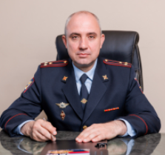
Вячеслав Сергеевич Котов родился в 1980 году в городе Краснодаре. Выпускник Краснодарского университета МВД России.
Службу в органах внутренних дел начал в 2001 году с участкового уполномоченного милиции УВД Прикубанского округа города Краснодара, где впоследствии был назначен на должность оперуполномоченного уголовного розыска.
Оперативную работу продолжил в межрайонном отделении по розыску преступников ОРЧ (по линии уголовного розыска) УВД города Краснодара, после чего был назначен руководителем данного подразделения.
С 2005 по 2009 гг. являлся заместителем начальника отдела уголовного розыска УВД Центрального округа г.Краснодара с продвижением по службе до начальника отдела, прослужив в указанной должности до 2012 года.
В 2012 году был назначен на должность заместителя начальника отдела полиции (Центральный округ) Управления МВД России по городу Краснодару.
С 2014 по 2020 гг. возглавлял окружной отдел полиции Центрального округа краевого центра.
С 6 апреля 2020 года по 24 апреля 2023 года руководил Отделом МВД России по Туапсинскому району.
Приказом начальника ГУ МВД России по Краснодарскому краю полковник полиции Котов Вячеслав Сергеевич назначен на должность заместителя начальника Управления – начальника полиции УМВД России по городу Краснодару, с выполнением служебных обязанностей с 24 апреля 2023 года.
За время прохождения службы неоднократно поощрялся, в частности, медалью МВД России «За отличие в службе» 1, 2, 3 степени; нагрудным знаком «Лучший сотрудник криминальной милиции».
Специально звание – полковник полиции.
Имеет квалификационное звание – специалист 2 класса.
Воспитывает сына и дочь.

Казаков Вадим Анатольевич
Заместитель начальника Управления МВД России по городу Краснодару , полковник внутренней службы
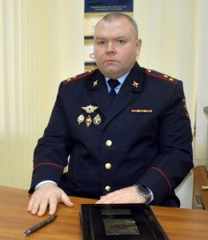
Казаков Вадим Анатольевич родился в 1978 году в городе Алма-Ате Казахской ССР. В 1999 году окончил Краснодарский юридический институт МВД России по специальности «юриспруденция», квалификация «юрист». В 2004 году окончил Московский государственный университет технологий и управления по специальности «бухгалтерский учет, анализ и аудит», квалификация «экономист».
Специальное звание – полковник внутренней службы.
В органах внутренних дел служит с 1995 года. Практическую деятельность начал в 1999 году в подразделении уголовного розыска в городе Крымске Краснодарского края. Большую часть времени проработал в подразделениях криминального блока, в том числе и на руководящих должностях. Также проходил службу в подразделении по борьбе с наиболее опасными преступлениями экономической направленности и противодействия коррупции межрегионального оперативно-разыскного отдела (дислокация г. Краснодар) полиции ГУ МВД России по Южному федеральному округу. С 2015 года работал в ГУ МВД России по Краснодарскому краю на должности главного инспектора, где организовывал и осуществлял ведомственные проверки организации работы территориальных отделов полиции на районном уровне Краснодарского края.
8 февраля 2022 года назначен на должность заместителя начальника Управления МВД России по городу Краснодару.
Имеет медаль «За отличие в службе» 1, 2, 3 степени.
Имеет квалификационное звание – специалист 1 класса.
Женат, воспитывает двух несовершеннолетних детей.

Редковский Михаил Александрович
Заместитель начальника Управления - начальник следственного управления, полковник юстиции
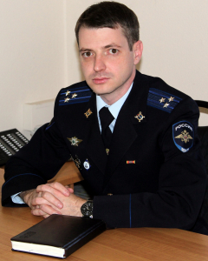
Михаил Александрович Редковский родился в 1980 году в городе Умань Черкасской области Украинской ССР.
Образование высшее – в 2002 году окончил Кубанский государственный университет по специальности «Юриспруденция», в 2011 году окончил Кубанский государственный университет, присуждена степень Магистр по направлению «Юриспруденция». Специальное звание – полковник юстиции.
Деятельность в милиции начал в 2002 году с должности инспектора отделения по кадровой и воспитательной работе УВД Карасунского округа города Краснодара. С 2004 года служил инспектором отдела кадров Главного следственного управления при ГУВД Краснодарского края. В 2005 году назначен следователем отдела по расследованию тяжких преступлений против собственности, совершенных организованными преступными группами следственной части Главного следственного управления при ГУВД по Краснодарскому краю. С июля 2006 года по апрель 2008 года проходил службу в должности старшего следователя этого же отдела. С апреля 2004 года назначен следователем по особо важным делам отдела по расследованию тяжких преступлений против собственности, совершенных организованными группами следственной части Главного следственного управления при ГУВД по Краснодарскому краю. С июня 2009 года Михаил Александрович повышен в должности и назначен заместителем начальника отдела, а с сентября 2011 года - возглавил отдел.
В декабре 2017 года назначен на должность заместителя начальника Управления – начальника следственного управления Управления МВД России по городу Краснодару.

Разумцева Ольга Георгиевна
Заместитель начальника Управления МВД России по городу Краснодару - начальник ОРЛС, полковник полиции
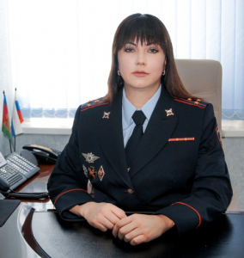
Разумцева Ольга Георгиевна родилась 13 марта 1979 года в городе Геленджик Краснодарского края. Общий стаж службы в органах внутренних дел составляет более 20 лет.
В 2000 году окончила ФГБОУ ВПО «Кубанский государственный университет» по специальности «психология», квалификация «психолог, преподаватель». В 2015 году окончила Кубанский государственный университет по специальности «юриспруденция», квалификация «юрист». Свой служебный путь Ольга Георгиевна начала со службы в кадровом подразделении спецполка ДПС ГИБДД ГУВД Краснодарского края (с местом дислокации в г.Геленджик), где прослужила с 2001 года по 2013 год.
21 октября 2013 года была назначена заместителем начальника отдела – начальником отделения кадров отдела по работе с личным составом Управления МВД России по городу Краснодару.
Приказом начальника ГУ МВД России по Краснодарскому краю от 01.10.2021 года назначена помощником начальника Управления – начальником отдела по работе с личным составом Управления МВД России по городу Краснодару.
Приказом начальника ГУ МВД России по Краснодарскому краю с 31.10.2022 года назначена заместителем начальника Управления МВД России по городу Краснодару, с присвоением специального звания - полковник полиции.
Имеет квалификационное звание – специалист 1 класса.
За период службы награждена медалью «За отличие в службе» 2,3 степени и нагрудными знаками «За верность долгу», «За отличную службу в МВД» 2 степени.

Структура
Дежурная часть
Отдел уголовного розыска
Следственное управление
Отдел дознания
Отделение по связям со СМИ Пресс-служба
Отдел государственной инспекции безопасности дорожного движения
Отдельный батальон дорожно-патрульной службы Госавтоинспекции
Отдел охраны общественного порядка
Отдел участковых уполномоченных полиции и по делам несовершеннолетних
Отдел экономической безопасности и противодействия коррупции
Отдел по работе с личным составом
Правовой отдел
Штаб
Отдел по исполнению административного законодательства
Бухгалтерия
Тыл
Отдел делопроизводства и режима
Отдел информационных технологий, связи и защиты информации
Полк патрульно-постовой службы полиции
Изолятор временного содержания подозреваемых и обвиняемых
Специальный приемник для содержания лиц, подвергнутых административному аресту
Центр кинологической службы
Оперативное отделение
Отдел по вопросам миграции
Отдел по контролю за оборотом наркотиков
Отдельный батальон охраны и конвоирования подозреваемых и обвиняемых
Экспертно-криминалистический отдел
Отделение специальных технических мероприятий УМВД России по городу Краснодару
Отдел полиции (Центральный округ) Управления МВД России по городу Краснодару
Отдел полиции (Прикубанский округ) Управления МВД России по городу Краснодару
Отдел полиции (Карасунский округ) Управления МВД России по городу Краснодару
Отдел полиции (микрорайон Юбилейный) Управления МВД России по городу Краснодару
Отдел полиции (поселок Калинино) Управления МВД России по городу Краснодару
Отдел полиции (микрорайон Гидростроителей) Управления МВД России по городу Краснодару

ОМВД России по Красноармейскому району

Хаев Василий Михайлович

Начальник Отдела МВД России по Красноармейскому району, полковник полиции
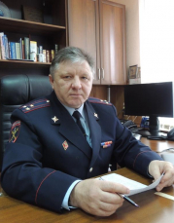
Хаев Василий Михайлович, родился 31 июля 1963 года в Кемеровской области. Образование высшее юридическое. В 1994 году окончил высшую школу милиции МВД России.
В органах внутренних дел служит с февраля 1984 года с последовательным продвижением от милиционера полка ведомственной милиции г. Ленинграда до начальника Отдела МВД России по Красноармейскому району.
За добросовестное отношение к служебным обязанностям, активный вклад в борьбу с преступностью награжден: медалями "За отличие в службе" 1,2,3 степени. За период службы неоднократно поощрялся.

Колодий Александр Игоревич

Заместитель начальника Отдела МВД России по Красноармейскому району - начальник полиции, подполковник полиции
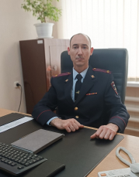
Колодий Александр Игоревич, родился 19 февраля 1987 года в Краснодарском крае. Образование высшее юридическое. В 2010 году окончил Астраханский государственный университет по специальности "юриспруденция", квалификация "юрист".
В органах внутренних дел служит с 2004 года. Ранее занимал должность начальника смены дежурной части ГУ МВД России по Краснодарскому краю. В феврале 2025 года приказом начальника ГУ МВД России по Краснодарскому краю Александр Игоревич Колодий назначен заместителем начальника отдела - начальником полиции Отдела МВД России по Красноармейскому району.
За добросовестное отношение к служебным обязанностям неоднократно поощрялся.

Горькавый Михаил Михайлович

Заместитель начальника Отдела МВД России по Красноармейскому району, подполковник внутренней службы
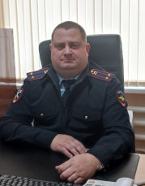
Горькавый Михаил Михайлович родился в 1984 году в Красноармейском районе. Образование высшее. В 2012 году окончил "Краснодарский университет МВД" по специальности "юриспруденция".
В органах внутренних дел служит с 2005 года по 2011 год и с 2012 года по настоящее время. В марте 2025 года назначен на должность заместителя начальника Отдела МВД России по Красноармейскому району.

Кубрак Олег Николаевич

Заместитель начальника Отдела - начальник Отделения по работе с личным составом Отдела МВД России по Красноармейскому району, подполковник полиции
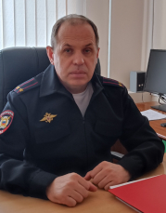
Кубрак Олег Николаевич родился в 1973 году в Красноармейском районе. Образование высшее. В 1995 году окончил Кубанский государственный технологический университет по специальности "Промышленное и гражданское строительство" и в 2002 году окончил Краснодарский юридический институт, присвоена квалификация "юрист" по специальности "правоохранительная деятельность".
В органах внутренних дел служит с 2001 года по 2012 год и с 2021 года по настоящее время. В феврале 2024 года назначен на должность заместителя начальника Отдела - начальника Отделения по работе с личным составом Отдела МВД России по Красноармейскому району.

Колоницкий Николай Владимирович

Заместитель начальника Отдела МВД России по Красноармейскому району - начальник следственного отдела, подполковник юстиции
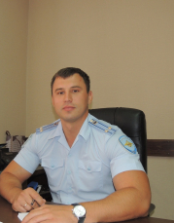
Колоницкий Николай Владимирович, родился 23 сентября 1982 года в Саратовской области. Образование высшее юридическое, в 2004 году окончил Саратовскую государственную академию права. В органах внутренних дел служит с октября 2004 года. Заместителем начальника Отдела МВД России по Красноармейскому району назначен в июне 2014 года. За период службы неоднократно поощрялся.

Структура
Отдел уголовного розыска Отдела МВД России по Красноармейскому району
Отдел экономической безопасности и противодействия коррупции Отдела МВД России по Красноармейскому району
Следственный отдел Отдела МВД России по Красноармейскому району
Отдел участковых уполномоченных полиции и по делам несовершеннолетних Отдела МВД России по Красноармейскому району
Отдел Госавтоинспекции ОМВД России по Красноармейскому району
Отдельная рота патрульно-постовой службы полиции Отдела МВД России по Красноармейскому району
Изолятор временного содержания Отдела МВД России по Красноармейскому району
Штаб Отдела МВД России по Красноармейскому району
Дежурная часть Отдела МВД России по Красноармейскому району
Отдел дознания Отдела МВД России по Красноармейскому району
Отдел исполнения административного наказания Отдела МВД России по Красноармейскому району
Группа тылового обеспечения Отдела МВД России по Красноармейскому району
Отдел делопроизводства и режима Отдела МВД России по Красноармейскому району
Кинологическая группа Отдела МВД России по Красноармейскому району
Отделение по работе с личным составом Отдела МВД России по Красноармейскому району
Отдел по вопросам миграции Отдела МВД России по Красноармейскому району
Отделение по борьбе за оборотом наркотиков Отдела МВД России по Красноармейскому району
Правовое направление Отдела МВД России по Красноармейскому району
Направление по связям со СМИ Отдела МВД России по Красноармейскому району
Экспертно-криминалистическое отделение Отдела МВД России по Красноармейскому району
Бухгалтерия Отдела МВД России по Красноармейскому району
Группа охраны общественного порядка Отдела МВД России по Красноармейскому району
Специальный приёмник для содержания лиц, подвергнутых административному аресту Отдела МВД России по Красноармейскому району

ОМВД России по Крыловскому району

Постол Юрий Михайлович

Начальник Отдела МВД России по Крыловскому району, подполковник полиции
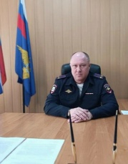
Постол Юрий Михайлович родился 23 сентября 1977 года в станице Крыловской Крыловского района Краснодарского края. Образование - высшее юридическое, в 1998 году окончил Волгоградский юридический институт по специальности "юриспруденция", квалификация "юрист".
Службу в органах внутренних дел начинал в 1998 году в станице Крыловской в должности следователя. В ОМВД России по Крыловскому району проработал до 2012 года в различных должностях. С 2012 года продолжил службу в городе Геленджике начальником ОЭБ и ПК, далее в ноябре 2016 года назначен на должность заместителя начальника полиции по ОР ОМВД России по Староминскому району. В ноябре 2020 назначен на должность начальника полиции ОМВД России по Крыловскому району.
С 16 октября 2023 года назначен на должность начальника Отдела МВД России по Крыловскому району.
Награжден медалями МВД России "За отличие в службе" 1,2,3 степеней. Женат.

Терехов Александр Петрович

Заместитель начальника Отдела - начальник полиции Отдела МВД России по Крыловскому району, подполковник полиции
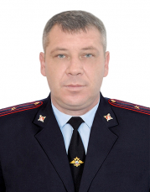
Терехов Александр Петрович родился 17 июня в 1978 году в станице Спокойная Отрадненского района. Образование- высшее юридическое. В 2010 году окончил Армавирский Лингвистический социальный институт по специальности "юриспруденция", квалификация "юрист". Награжден медалью "За отличие в службе" 3 степени. С декабря 2023 года назначен на должность начальника полиции Отдела МВД России по Крыловскому району. Женат, воспитывает двоих детей.

Товмосьян Ашот Георгиевич

Заместитель начальника Отдела МВД России по Крыловскому району, начальник следственного отделения, майор юстиции
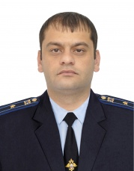

Товмосьян Ашот Георгиевич родился 06 октября 1990 года в хуторе Лобова Балка, Крыловского района, Краснодарского края. Образование - высшее юридическое, в 2012 году окончил Краснодарский университет МВД РФ, квалификация "юрист".
Службу в органах внутренних дел начинал в 2012 году в станице Крыловской в должности участкового уполномоченного полиции отдела УУП и ПДН ОМВД России по Крыловскому району. В марте 2014 года был переведён в следственное отделение ОМВД России по Крыловскому району в должности следователя. В августе 2020 года назначен старшим следователем СО ОМВД России по Крыловскому району.
С 20 октября 2023 года назначен на должность заместителя начальника Отдела МВД России по Крыловскому району - начальником следственного отделения.
Женат, воспитывает двоих детей.

Науменко Игорь Юрьевич

Заместитель начальника Отдела МВД России по Крыловскому району - начальник ОРЛС подполковник полиции
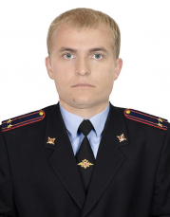
Науменко Игорь Юрьевич родился 17 мая в 1986 году в г.Тихорецке Краснодарского края. Образование-высшее. В 2010 году окончил КрУ МВД РФ, по специальности «юриспруденция», квалификация «юрист». Награжден медалью "За отличие в службе" 3 степени. На должности начальника отделения по работе с личным составом с декабря 2016 года. Женат, воспитывает двоих детей.

Волошко Игорь Михайлович

Заместитель начальника полиции Отдела МВД России по Крыловскому району, подполковник полиции
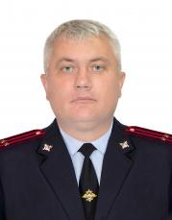

Волошко Игорь Михайлович родился 26 марта в 1972 году в селе Мираны, Болтского района, Одесской области. Образование- высшее юридическое. В 2010 году окончил Краснодарский университет МВД России, по специальности «правоохранительная деятельность» квалификация "юрист". Награжден медалями «За отличие в службе» III, II, I степени. Женат, воспитывает двоих детей, сына и дочь.

Гречин Виталий Александрович

Заместитель начальника полиции ( по охране общественного порядка) Отдела МВД России по Крыловскому району, подполковник полиции
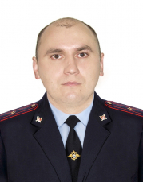
Гречин Виталий Александрович родился 18 января в 1984 году в станице Крыловской Крыловского района Краснодарского края. Образование- высшее юридическое. В 2006 году окончил Краснодарскую академию МВД России, по специальности «юриспруденция», квалификация «юрист». Награжден медалями "За отличие в службе" 3 степени. На должности врио заместителя начальника полиции (по охране общественного порядка) отдела МВД России по Крыловскому району с августа 2018 года.

Чернопятенко Александр Вячеславович

Заместитель начальника Отдела МВД России по Крыловскому району, подполковник внутренней службы
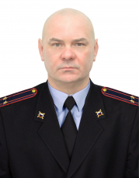
Александр Вячеславович Чернопятенко родился 14 ноября 1977 года в станице Старощербиновской Щербиновского района Краснодарского края. Образование высшее юридическое. В 2003 году окончил Кубанский государственный аграрный университет, по специальности «юриспруденция», квалификация «юрист». В органах внутренних дел с 2003 года. С июля 2003 по октябрь 2006 года работал оперуполномоченным ОР отдела по налоговым преступлениям ОРЧ при ГУВД Краснодарского края. С октября 2006 года по декабрь 2006 года в был в распоряжении ГУВД Краснодарского края. С декабря 2006 года по декабрь 2010 года работал оперуполномоченным межрайонного ОР отдела по налоговым преступлениям ГУВД Краснодарского края. С декабря 2010 года по февраль 2011 года находился в распоряжении ГУВД Краснодарского края. С февраля 2011 года по июнь 2011 года работал специалистом-ревизором межрайонного ОР отдела по налоговым преступлениям ГУВД Краснодарского края. С июня 2011 года по июль 2011 года находился в распоряжении ГУВД Краснодарского края. С июля 2011 года по ноябрь 2011 года работал оперуполномоченным отделения №1 отдела №2 ОРЧ ГУ МВД Росии по Краснодарскому краю. С ноября 2011 года по январь 2012 года работал старшим оперуполномоченным отделения №1 отдела №6 ОРЧ ГУ МВД Росии по Краснодарскому краю. С января 2012 года по июль 2012 года работал оперуполномоченным отделения в ст. Павловской отдела в ст. Каневской УЭБ и ПК ГУ МВД России по Краснодарскому краю. С июля 2012 года по август 2012 года находился в распоряжении ГУВД Краснодарского края. С августа 2012 года по январь 2015 года работал оперуполномоченным отделения №3 УЭБ и ПК ГУ МВД России по Краснодарскому краю. С января 2015 года по июль 2015 года работал оперуполномоченным отделения № 2 отдела УЭБ и ПК ГУ МВД России по Краснодарскому краю. С июля 2015 года по август 2015 года находился в распоряжении ГУВД Краснодарского края. С августа 2015 года по декабрь 2015 года работал оперуполномоченным отдела № 3 УЭБ и ПК ГУ МВД России по Краснодарскому краю. С декабря 2015 года по октябрь 2016 года работал старшим уполномоченным ОЭБ и ПК Отдела МВД России по Краснодарскому краю. С октября 2016 года по ноябрь 2016 года работал участковым уполномоченным полиции ОУУП и ПДН МВД России по Павловскому району. С ноября 2016 года по июнь 2017 года работал старшим участковым уполномоченным полиции ОУУП и ПДН МВД России по Павловскому району. С июня 2017 года по ноябрь 2024 года работал заместителем начальника отдела УУП и ПДН Отдела МВД России по Павловскому району. С 12 ноября 2024 года назначен заместителем начальника отдела МВД России по Крыловскому району. Награжден знаком "Лучший сотрудник КМ", медалью МВД России «За отличие в службе» I-й, II-й, III-й степени, нагрудным знаком "З отличную службу в МВД" 2 степени.

Структура
Отделение уголовного розыска ОМВД России по Крыловскому району
Отделение по работе с личным составом ОМВД России по Крыловскому району
Отдел участковых уполномоченных полиции и по делам несовершеннолетних ОМВД России по Крыловскому району
Группа экономической безопасности и противодействия коррупции ОМВД России по Крыловскому району
Следственное отделение ОМВД России по Крыловскому району
Отделение дознания ОМВД России по Крыловскому району
Отдел государственной инспекции безопасности дорожного движения ОМВД России по Крыловскому району
Изолятор временного содержания ОМВД России по Крыловскому району
Штаб ОМВД России по Крыловскому району
Группа делопроизводства и режима ОМВД России по Крыловскому району
Кинологическая группа ОМВД России по Крыловскому району
Группа тылового обеспечения ОМВД России по Крыловскому району
Направление по исполнению административного законодательства ОМВД России по Крыловскому району
Отдельный взвод патрульно-постовой службы Отдела МВД России по Крыловскому району
Дежурная часть Отдела МВД России по Крыловскому району
Правовое направление ОМВД России по Крыловскому району

ОМВД России по Крымскому району

Горлов Владимир Александрович

Начальник Отдела МВД России по Крымскому району
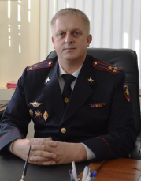
Полковник полиции Владимир Александрович Горлов родился 13 сентября 1970 года в станице Нестеровской. Окончил Ростовскую высшую школу МВД и в 1991 году поступил на службу в органы внутренних дел, пройдя путь от инспектора по делам несовершеннолетних ОВД Абинского райисполкома до начальника Отдела МВД России по Крымскому району.

Головань Александр Григорьевич

Заместитель начальника Отдела МВД России по Крымскому району- начальник полиции
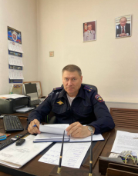
Подполковник полиции Александр Григорьевич Головань родился в городе Абинске, Краснодарского края. В 2008 году окончил Краснодарский юридический институт МВД России по специальности юриспруденция. Начинал свою службу оперуполномоченным оперативно-розыскного отдела по налоговым преступлениям (Крымский, Абинский, Северский районы) оперативно розыскной части ( по линии борьбы с налоговыми преступлениями) при ГУ МВД России по Краснодарскому краю. В период с 2018 по 2022 годы проходил службу в отделе МВД России по Абинскому району в должности заместителя начальника полиции по оперативной работе и начальника полиции ОМВД России по Абинскому району. В ноябре 2022 года А.Г. Головань был назначен на должность заместителя начальника Отдела МВД Россиипо Крымскому району - начальник полиции. Награжден медалями МВД России "За отличие в службе".

Ефименко Роман Вячеславович

Заместитель начальника Отдела МВД России по Крымскому району
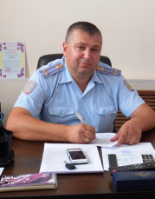
Подполковник внутренней службы Роман Вячеславович Ефименко в органах внутренних дел с 1993 года. Роман Вячеславович продолжил семейную династию, отец Вячеслав Ефименко более 35 лет прослужил в органах внутренних дел. Начинал свою служебную деятельность будущий подполковник внутренней службы в охранно-конвойном подразделении Абинского районного ОВД, продолжил службу в подразделении уголовного розыска, участковых уполномоченных полиции, штабном подразделении.
В настоящее время подполковник внутренней службы Р.В.Ефименко воспитывает двоих дочерей, старшая Дарья уже определилась с выбором профессии и обучается на экономическом факультете, а младшая София возможно захочет продолжить полицейскую династию Ефименко.
Роман Вячеславович Ефименко был назначен в Отдел МВД России по Крымскому району с должности заместителя начальника Отдела МВД России по Абинскому району.

Маринченко Александр Андреевич

Заместитель начальника Отдела - начальник следственного отделения Отдела МВД России по Крымскому району
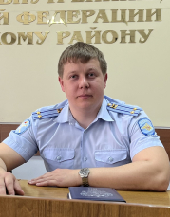
Подполковник юстиции Александр Андреевич Маринченко родился в станице Холмская Абинского района. На службу в органы внутренних дел пришел в 2007 году, с 2011 года занимал должность следователя СО Отдела МВД России по Абинскому району. Александр Андреевич прошел путь от следователя до начальника следственного отдела. В Отдел МВД России по Крымскому району Маринченко Александр Андреевич переведен с должности заместителя начальника следственного отдела Отдела МВД России по Абинскому району.

Структура
Отдел уголовного розыска ОМВД России по Крымскому району
Следственный отдел ОМВД России по Крымскому району
Отдел экономической безопасности и противодействия коррупции ОМВД России по Крымскому району
Кинологическая группа
Отдел участковых уполномоченных полиции и по делам несовершеннолетних Отдела МВД России по Крымскому району
Отдел государственной инспекции безопасности дорожного движения ОМВД России по Крымскому району
Отдельная рота патрульно-постовой службы полиции Отдела МВД России по Крымскому району
Отдельный взвод охраны и конвоирования подозреваемых и обвиняемых ОМВД России по Крымскому району
Отделение исполнения административного наказания ОМВД России по Крымскому району
Дежурная часть ОМВД России по Крымскому району
Группа тылового обеспечения ОМВД России по Крымскому району
Штаб ОМВД России по Крымскому району
Отдел дознания ОМВД России по Крымскому району
Группа делопроизводства и режима ОМВД России по Крымскому району
Отделение по работе с личным составом ОМВД России по Крымскому району
Отдел по вопросам миграции ОМВД России по Крымскому району
Правовое направление Отдела МВД России по Крымскому району
Отдел по контролю за оборотом наркотиков ОМВД России по Крымскому району

ОМВД России по Курганинскому району

Черновский Николай Андреевич

Начальник Отдела МВД России по Курганинскому району - полковник полиции
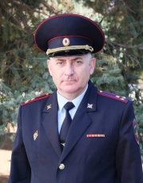
Николай Андреевич Черновский родился в 1965 году. В 1994 году окончил Ростовскую высшую школу МВД Российской Федерации.
Службу в ОВД начал в 1985 году в должности милиционера-водителя мотовзвода милиции отдела внутренних дел Октябрьского райисполкома г.Краснодара.
С 2003 года Н.А. Черновский занимал руководящие должности в территориальных органах внутренних дел Горячеключевского, Ейского и Кущевского районов Краснодарского края, позже был назначен на должность заместителя начальника управления организации охраны общественного порядка ГУ МВД России по Ростовской области.
С 2015 года руководил рядом территориальных органов Тамбовской и Нижегородской областей. С 24 июля 2018 года возглавлял ОМВД России по г. Бор.
За высокие показатели в оперативно-служебной деятельности награжден медалями «За безупречную службу» III степени, "За отличие в службе" II, I степеней, нагрудными знаками «За отличие в службе ГАИ», «За отличную службу в МВД».

Боков Дмитрий Иванович

Заместитель начальника Отдела МВД России по Курганинскому району - начальник ОРЛС, майор полиции
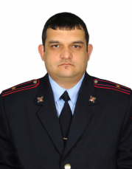
Дмитрий Иванович Боков родился в 1981 году. В 2003 году окончил Кубанский аграрный государственный университет, в 2006 году - Армавирский лингвистический университет.
Службу в ОВД начал в 2004 году в должности инспектора группы лицензионно-разрешительных работ.
В разные годы занимал должности старшего инспектора отедления по работе с личным составом ОВД по Курганинскому району, инспектора патрульно-постовой службы, инспектора группы охраны общественного порядка, заместителя командира роты (по службе) отдельной роты патрульно-постовой службы полиции ОМВД России по Курганиснкому району.
За высокие показатели в оперативно-служебной деятельности награжден медалями "За отличие в службе" III, II степеней, Благодарностью Президента Российской Федерации.

Прядко Михаил Сергеевич

Заместитель начальника Отдела МВД России по Курганинскому району – начальник полиции, подполковник полиции
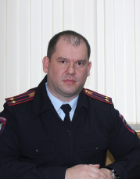
Михаил Сергеевич Прядко родился 11 октября 1983 года в г. Джалал-Абад Республика Киргизстан.
В 2009 году окончил Армавирский Социальный-Православный институт. В 2023 году Академию Управления МВД России.
В органах внутренних дел служит с 2005 года с последовательным продвижением от милиционера роты ППСМ ОВД Гулькевичского района до начальника полиции - заместителя начальника Отдела МВД России по Курганинскому району
За высокие показатели в оперативно-служебной деятельности награжден медалями «За отличие в охране общественного порядка», «За доблесть в службе», «За отличие в службе» 2, 3 степени, нагрудными знаками «За отличную службу в МВД» I степени, «За отличие в службе в особых условиях».

Козин Сергей Владимирович

Заместитель начальника Отдела МВД России по Курганинскому району - начальник следственного отдела, подполковник юстиции
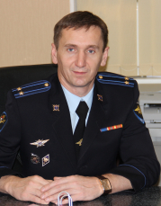
Сергей Владимирович Козин родился 16 июля 1978 года в станице Константиновской Курганинского района. В 1999 году окончил институт международного права, экономики, гуманитарных наук и управления им. К.В. Россинского.
В органах внутренних дел служит с марта 2001 года с последовательным продвижением от следователя следственного отдела при ОВД Курганинского района до начальника следственного отдела - заместителя начальника Отдела МВД России по Курганинскому району.
На протяжении 11 лет проходил службу на различных должностях следственной части Главного следственного управления ГУ МВД России по Краснодарскому краю.

Козлов Евгений Валериевич

Заместитель начальника отдела, подполковник внутренней службы
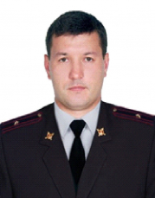
Евгений Валериевич Козлов родился в 1983 году. Образование высшее.
В органах внутренних дел служит с 2005 года.
В 2024 году назначен на должность заместителя начальника Отдела МВД России по Курганинскому району.
Награждена медалями «За отличие в службе» 3 степени

Структура
Отдел уголовного розыска ОМВД России по Курганинскому району
Отделение экономической безопасности и противодействия коррупции ОМВД России по Курганинскому району
Кинологическая группа ОМВД России по Курганинскому району
Направление охраны общественного порядка ОМВД России по Курганинскому району
Отдел участковый уполномоченных полиции и по делам несовершеннолетних ОМВД России по Курганинскому району
Отдел государственной инспекции безопасности дорожного движения ОМВД России по Курганинскому району
Отдельная рота патрульно-постовой службы полиции ОМВД России по Курганинскому району
Изолятор временного содержания подозреваемых и обвиняемых ОМВД России по Курганинскому району
Группа по исполнению административного законодательства ОМВД России по Курганинскому району
Дежурная часть ОМВД России по Курганинскому району
Группа тылового обеспечения ОМВД России по Курганинскому району
Штаб ОМВД России по Курганинскому району
Следственный отдел ОМВД России по Курганинскому району
Отдел дознания ОМВД России по Курганинскому району
Правовое направление ОМВД России по Курганинскому району
Группа делопроизводства и режима ОМВД России по Курганинскому району
Отделение по работе с личным составом ОМВД России по Курганинскому району
Отделение по контролю за оборотом наркотиков ОМВД России по Курганинскому району
Отдел по вопросам миграции ОМВД России по Курганинскому району

ОМВД России по Кущевскому району

Поливода Юрий Витальевич

Начальник Отдела МВД России по Кущевскому району, полковник полиции
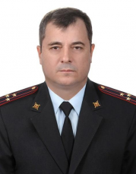
Поливода Юрий Витальевич, родился 3 июня 1971 года рождения в станице Октябрьской, Крыловского района. Имеет высшее юридическое образование.
В органах внутренних дел служит с 1993 года с последовательным продвижением от старшего инспектор ДПС роты ДПС станицы Павловской спец.полка ДПС ГАИ УВД Краснодарского края до начальника отдела полиции (Лазаревский район) УВД по городу Сочи ГУ МВД России по Краснодарскому краю, в настоящее время начальник Отдела МВД России по Кущевскому району.

Дмух Денис Анатольевич

Заместитель начальника Отдела МВД России по Кущевскому району - начальник полиции, подполковник полиции
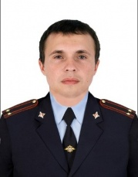
Денис Анатольевич Дмух, родился 11 сентября 1985 года в с.Александровка Ейского района Краснодарского края. В 2007 году окончил Ростовский юридический институт МВД по специальности «Юриспруденция».
В органах внутренних дел служит с августа 2007 года с последовательным продвижением от оперуполномоченного отделения по борьбе с экономическими преступлениями УВД по Ейскому району до заместителя начальника Отдела – начальника полиции Отдела МВД России по Кущевскому району.
С июля 2011 года по январь 2012 года заместитель начальника оперативно-разыскной части (экономической безопасности и противодействия коррупции) Отдела МВД России по Ейскому району.
С января 2012 года по июль 2013 года заместитель начальника отдела экономической безопасности и противодействия коррупции Отдела МВД России по Ейскому району.
С сентября 2014 года по ноябрь 2021 года заместитель начальника полиции (по оперативной работе) Отдела МВД России по Щербиновскому району.
С ноября 2021 года по ноябрь 2022 года проходил службу в ГУ МВД России по г. Санкт-Петербургу и Ленинградской области.
Женат, воспитывает двоих детей.

Структура
Следственный отдел Отдела МВД России по Кущевскому району
Отдел уголовного розыска Отдела МВД России по Кущевскому району
Отдел участковых уполномоченных полиции и по делам несовершеннолетних Отдела МВД России по Кущевскому району
Отделение по делам несовершеннолетних отдела участковых уполномоченных полиции и по делам несовершеннолетних Отдела МВД России по Кущевскому району
Отделение по работе с личным составом Отдела МВД России по Кущевскому району
Отдельная рота патрульно-постовой службы полиции Отдела МВД России по Кущевскому району
Отдел государственной инспекции безопасности дорожного движения Отдела МВД России по Кущевскому району
Отдел дознания Отдела МВД России по Кущевскому району
Отдел по контролю за оборотом наркотиков Отдела МВД России по Кущевскому району
Дежурная часть Отдела МВД России по Кущевскому району
Отдел по вопросам миграции Отдела МВД России по Кущевскому району
Отделение по исполнению административного законодательства Отдела МВД России по Кущевскому району
Группа делопроизводства и режима Отдела МВД России по Кущевскому району
Изолятор временного содержания подозреваемых и обвиняемых Отдела МВД России по Кущевскому району
Центр кинологической службы Отдела МВД России по Кущевскому району

ОМВД России по Лабинскому району

Петухов Евгений Владимирович

Начальник Отдела МВД России по Лабинскому району, полковник полиции
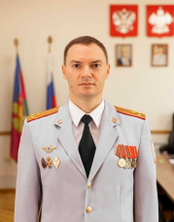
Евгений Владимирович Петухов родился 22 февраля 1983 года в городе Краснодаре. Имеет высшее юридическое образование, в 2004 году окончил Краснодарскую академию МВД России, в 2016 Академию управления МВД.
В органах внутренних дел служит с августа 2004 года. Службу в милиции начал с должности оперуполномоченного отдела по борьбе с экономическими преступлениями УВД Западного округа города Краснодара. Затем работал оперуполномоченным отдела по борьбе с экономическими преступлениями на потребительском рынке, в АПК, сфере биоресурсов ОРЧ (по линии БЭП), непосредственно подчиненной ГУВД Краснодарского края. В 2009 году был назначен начальником отделения по борьбе с экономическими преступлениями Управления внутренних дел по городу Геленджику, в 2011 году назначен заместителем начальника полиции Отдела МВД России по городу Геленджику. В 2013 году был назначен начальником линейного отдела полиции в аэропорту Краснодар Краснодарского линейного управления МВД России на транспорте.
Приказом ГУ МВД России по Краснодарскому краю от 11.07.2019 назначен начальником Отдела МВД России по Лабинскому району.
За добросовестное отношение к служебным обязанностям, активный вклад в борьбу с преступностью награжден ведомственными наградами: медалью «За отличие в службе 3 и 2 степени». Кандидат юридических наук.
Женат, воспитывает двоих детей.

Гнедаш Артем Георгиевич

Заместитель начальника Отдела МВД России по Лабинскому району - начальник полиции подполковник полиции
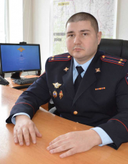
Артем Георгиевич Гнедаш родился в городе Краснодаре. Выпускник юридического факультета Краснодарского университета МВД Российской Федерации. В органах внутренних дел служит с августа 2004 года и прошел путь от оперуполномоченного отдела уголовного розыска УВД Прикубанского округа города Краснодара до заместителя начальника линейного отделения полиции в аэропорту Краснодар Краснодарского линейного управления МВД России на транспорте.
Приказом начальника ГУ МВД России по Краснодарскому краю от 30 декабря 2019 года назначен на должность заместителя начальника Отдела МВД России по Лабинскому району – начальника полиции.
За добросовестное отношение к служебным обязанностям, активный вклад в борьбу с преступностью награжден ведомственными наградами: медалью «За отличие в службе» (II, III степени).

Спорников Дмитрий Александрович

Заместитель начальника Отдела МВД России по Лабинскому району, подполковник внутренней службы
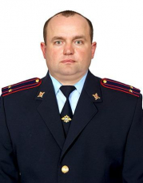
Дмитрий Александрович Спорников родился в Коми АССР, Сосногорском районе, поселке Нижний Одес. Выпускник юридического факультета ГОУ ВПО «Адыгейский государственный университет». В органах внутренних дел служит с января 2005 года, прошел путь от следователя следственного отдела при ОВД Лабинского района до начальника тыла Отдела МВД России по Лабинскому району.
Приказом начальника ГУ МВД России по Краснодарскому краю от 21 февраля 2022 года назначен на должность заместителя начальника Отдела МВД России по Лабинскому району.
За добросовестное отношение к служебным обязанностям, активный вклад в борьбу с преступностью награжден ведомственными наградами: медалью «За отличие в службе» (II, III степени).

Виниченко Евгений Александрович

Заместитель начальника Отдела МВД России по Лабинскому району - начальник отделения по работе с личным составом, подполковник полиции
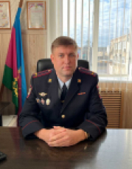
Евгений Александрович Виниченко родился в 1983 году в городе Челябинске. Образование высшее: в 2005 году окончил Кубанский государственный технологический университет по специальности «организация и безопасность дорожного движения», в 2010 году – Кубанский государственный аграрный университет по специальности «юриспруденция».
Службу в органах внутренних дел начал в 2005 году инспектором по исполнению административного законодательства группы по исполнению административного законодательства батальона ДПС города Лабинска полка ДПС ГИБДД.
С июля 2011 года по июль 2015 года проходил службу в должности заместителя командира роты ДПС города Лабинска полка ДПС ГИБДД.
С декабря 2018 года – назначен помощником начальника отдела – начальником отделения по работе с личным составом Отдела МВД России по Лабинскому району.
За образцовое исполнение служебных обязанностей и достигнутые успехи в работе неоднократно поощрялся приказами ГУ МВД России по Краснодарскому краю. Имеет ведомственные награды: медаль «За отличие в службе» (II, III степени).
Приказом ГУ МВД России по Краснодарскому краю от 26 октября 2022 № 2779 назначен на должность заместителя начальника Отдела МВД России по Лабинскому району.

Структура
Отдел уголовного розыска Отдела МВД России по Лабинскому району
Отделение экономической безопасности и противодействия коррупции Отдела МВД России по Лабинскому району
Центр кинологической службы Отдела МВД России по Лабинскому району
Направление охраны общественного порядка Отдела МВД России по Лабинскому району
Отдел участковых уполномоченных полиции и по делам несовершеннолетних Отдела МВД России по Лабинскому району
Государственная инспекция безопасности дорожного движения Отдела МВД России по Лабинскому району
Группа тылового обеспечения Отдела МВД России по Лабинскому району
Штаб Отдела МВД России по Лабинскому району
Следственный отдел Отдела МВД России по Лабинскому району
Отдел дознания Отдела МВД России по Лабинскому району
Правовое направление Отдела МВД России по Лабинскому району
Отделение делопроизводства и режима
Дежурная часть
Отделение по работе с личным составом Отдела МВД России по Лабинскому району
Отдел по вопросам миграции
Отдел по контролю за оборотом наркотиков
Изолятор временного содержания подозреваемых и обвиняемых

ОМВД России по Ленинградскому району

Гришин Евгений Анатольевич

Начальник Отдела МВД России по Ленинградскому району, полковник полиции
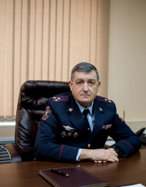
Евгений Анатольевич Гришин родился 17 октября 1965 года, в станице Павловской, Краснодарского края. С 1989 по 1990 годы являлся слушателем Свердловских высших курсов МВД СССР. Имеет высшее юридическое образование. В 1998 году окончил Ставропольский государственный университет, по специальности «юриспруденция», квалификация «юрист».
В органах внутренних дел с 1990 года, с последовательным продвижением по службе от оперуполномоченного отделения уголовного розыска ОВД Павловского района Краснодарского края до начальника Отдела. С 2000 года работал в должности заместителя начальника отдела милиции УВД Центрального района г. Сочи. В 2013 году назначен заместителем начальника отдела-начальником отдела уголовного розыска отдела полиции пгт. Красная Поляна УВД по городу Сочи. С 2014 по 2018 работал в должности заместителя начальника Отдела-начальником полиции Отдела МВД России по городу Армавиру. В 2018 назначен на должность начальника Отдела МВД России по Апшеронскому району.
С октября 2021 года – начальник Отдела МВД России по Ленинградскому району.
За добросовестное отношение к служебным обязанностям, активный вклад в борьбу с преступностью награжден медалями МВД России "За доблесть в службе", "300 лет Российской полиции", «За отличие в службе» 3, 2, 1 степени, нагрудным знаком "За отличную службу в МВД" 2 степени.

Хамошин Александр Сергеевич

Заместитель начальника Отдела МВД России по Ленинградскому району-начальник полиции, подполковник полиции
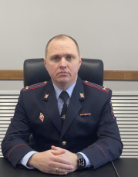
Александр Сергеевич Хамошин родился 19 августа 1980 года в станице Ленинградской Краснодарского края. В 2002 году окончил Краснодарский юридический институт МВД России по специальности «Правоохранительная деятельность», квалификация «Юрист». В 2014 году окончил ФГБОУ ВПО «Санкт-Петербургский государственный экономический университет» по специальности «Юриспруденция» квалификация «Юрист».
Начал службу в органах внутренних дел в 2001 году с должности милиционера роты патрульно-постовой службы милиции ОВД Ленинградского района и прошел путь до начальника отдела уголовного розыска. Возглавлял подразделения уголовного розыска в Отделе МВД России по Отрадненскому району, а также Отдела МВД России по городу Геленджику.
С мая 2018 по настоящее время Александр Сергеевич - начальник полиции Отдела МВД России по Ленинградскому району.

Прищепа Людмила Николаевна

Заместитель начальника Отдела – начальник следственного отделения Отдела МВД России по Ленинградскому району, подполковник юстиции
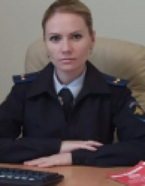
Прищепа Людмила Николаевна, родилась 10 января 1984 года в станице Ленинградской, Ленинградского района. Образование высшее. В 2006 году окончила Адыгейский государственный университет по специальности «юриспруденция», квалификация «юрист». Награждена медалями МВД России «За отличие в службе» 1,2,3 степени.
В органах внутренних дел служит с сентября 2004 года с последовательным продвижением от стажера по должности следователя следственного отделения, до заместителя начальника Отдела – начальник следственного отделения Отдела МВД России по Ленинградскому району.

Шальнев Руслан Александрович

Заместитель начальника Отдела МВД России по Ленинградскому району, подполковник внутренней службы
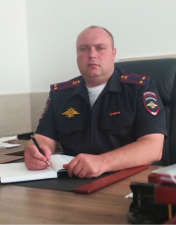
Руслан Александрович родился 26 июля 1983 года в поселке Комсомолец, Гулькевичского района, Краснодарского края. В 2006 году окончил Ростовский юридический институт МВД России по специальности "Правоохранительная деятельность", квалификация "Юрист".
Начал службу в органах внутренних дел с 2001 года, курсантом, с 2005 года - оперуполномоченным уголовного розыска ОВД города Кропоткин, с дальнейшим продвижением по службе.
С 2020 года - заместитель начальника Отдела МВД России по городу Горячий Ключ - начальник полиции.
С февраля 2024 года Руслан Александрович назначен заместителем начальника Отдела МВД России по Ленинградскому району.

Шереметьева Оксана Евгеньевна

Заместитель начальника Отдела МВД России по Ленинградскому району - начальник отделения по работе с личным составом, подполковник полиции
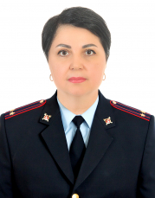
Шереметьева Оксана Евгеньевна, родилась 29 октября 1971 года в станице Ленинградской, Ленинградского района. Образование высшее. В 1995 году окончила Армавирский государственный педагогический институт, «преподаватель психологии и педагогики», в 2001 году окончила КЮИ МВД России, по специальности «юриспруденция», квалификация «юрист». Награждена медалями МВД России «За отличие в службе» 1,2,3 степени.
В органах внутренних дел служит с декабря 2000 года с последовательным продвижением от психолога до заместителя начальника Отдела – отделения по работе с личным составом Отдела МВД России по Ленинградскому району.

Структура
Отдел уголовного розыска Отдела МВД России по Ленинградскому району
Правовое направление Отдела МВД России по Ленинградскому району
Отделение по работе с личным составом Отдела МВД России по Ленинградскому району
Бухгалтерия
Следственное отделение Отдела МВД России по Ленинградскому району
Отделение дознания Отдела МВД России по Ленинградскому району
Штаб
Отдел государственной инспекции безопасности дорожного движения
Группы делопроизводства и режима
Отдел участковых уполномоченных полиции и по делам несовершеннолетних
Отделение экономической безопасности и противодействия коррупции
Группа по контролю за оборотом наркотиков
Отдельная рота патрульно-постовой службы полиции
Отделение по делам несовершеннолетних
Группа по исполнению административного законодательства
Изолятор временного содержания подозреваемых и обвиняемых
Подразделение управления обеспечения Тыл
Кинологическая группа
Дежурная часть
Отдел по вопросам миграции

ОМВД России по Мостовскому району

Лесничий Роман Николаевич

Начальник Отдела МВД России по Мостовскому району, полковник полиции
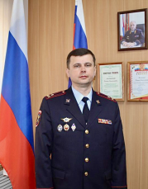
Роман Николаевич Лесничий родился 17 мая 1978 года в Курганинском районе. Образование высшее юридическое.
В органах внутренних дел с 1995 года. Службу начинал курсантом Астраханской специальной средней школы милиции. В 1997 году назначен на должность оперуполномоченного отделения по борьбе с незаконным оборотом наркотиков ОВД Курганинского района, а спустя три года возглавил это же подразделение.
С 2003 по 2011 год проходил службу в Управлении федеральной миграционной службы России по Краснодарскому краю.
В 2011 году был назначен заместителем начальника Отдела - начальником полиции ОМВД России по Курганинскому району.
С 2014 по 2016 год руководил Отделом МВД России Новокубанскому району. С 2016 по сентябрь 2023 года руководил Отделом МВД России по Крыловскому району.

Турыгин Юрий Валерьевич

Заместитель начальника Отдела МВД России по Мостовскому району - начальник полиции, подполковник полиции
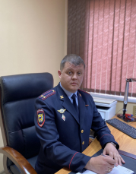
Юрий Валерьевич Турыгин родился 29 мая 1983 года в городе Лабинске. Образование - высшее юридическое. В 2005 году окончил Краснодарский государственный аграрный универсистет.
Службу в органах внутренних дел начинал в 2006 году следователем следственного отдела при ОВД Мостовского района . С 2008 по 2016 год проходил службу оперуполномоченным отделения №2 УЭБиПК ГУ МВД России по Краснодарскому краю. В 2016 году назначен на должность начальника ОЭБиПК ОМВД России по Новокубанскому району.
В период с 2019 года по 2021 год проходил службу в должности заместителя начальника полиции (по оперативной работе) Отдела МВД России по Мостовскому району.
В начале 2021 года назначен на должность заместителя начальника Отдела МВД России по Мостовскому району - начальника полиции.
Неоднократно выезжал в служебные командировки в Северо-Kавказский регион, ветеран боевых действий.
За добросовестное отношение к служебным обязанностям, активный вклад в борьбу с преступностью награжден медалями МВД России «За отличие в службе» 3-й, 2-й и 1-й степени и медалью МВД России "Участник боевых действий".

Папов Каплан Мухарбиевич

Заместитель начальника Отдела МВД России по Мостовскому району, начальник следственного отдела, подполковник юстиции
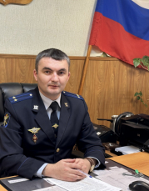

Филатов Юрий Владимирович

Заместитель начальника Отдела МВД России по Мостовскому району, подполковник внутренней службы
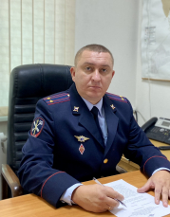
Юрий Владимирович Филатов родился 1 декабря 1984 года в с. Никольск Казахская ССР. Образование - высшее юридическое. В 2013 году окончил Адыгейский государственный университет, по специальности - юрист. Женат, воспитывает 3-х несовершеннолетних детей.
Службу в органах внутренних дел начинал в 2008году инспектором группы обеспечения общественного порядка милиции общественной безопасности ОВД по Мостовскому району. С 2008 по 2018 год проходил службу инспектор в штабе ОВД по Мостовскому району. В декабре 2018 года назначен на должность заместителя начальника Отдела МВД России по Мостовскому району.
За добросовестное отношение к служебным обязанностям, активный вклад в борьбу с преступностью награжден медалями МВД России «За отличие в службе» 3-й степени.

Структура
Отдел уголовного розыска Отдела МВД России по Мостовскому району
Отделение экономической безопасности и противодействия коррупции Отдела МВД России по Мостовскому району
Отдел участковых уполномоченных полиции и по делам несовершеннолетних Отдела МВД России по Мостовскому району
Следственный отдел Отдела МВД России по Мостовскому району
Отделение дознания Отдела МВД России по Мостовскому району
Отделение по контролю за оборотом наркотиков
Отдел государственной инспекции безопасности дорожного движения
Отдельная рота патрульно-постовой службы Отдела МВД России по Мостовскому району
Изолятор временного содержания
Дежурная часть Отдела МВД России по Мостовскому району
Штаб Отдела МВД России по Мостовскому району
Правовое направление Отдела МВД России по Мостовскому району
Отделение по работе с личным составом Отдела МВД России по Мостовскому району
Группа делопроизводства и режима Отдела МВД России по Мостовскому району
Отдел по вопросам миграции Отдела МВД России по Мостовскому району

ОМВД России по Новокубанскому району

Анищенко Константин Александрович

Начальник Отдела МВД России по Новокубанскому району, полковник полиции
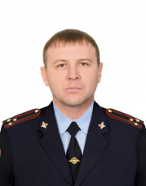
Анищенко Константин Александрович, родился 18 сентября 1973 года в городе Саранске. Имеет высшее юридическое образование. В органах внутренних дел служит с 2002 года. В 2017 году назначен начальником ОМВД России по Щербиновскому району. 7 мая 2019 года назначен начальником ОМВД России по Новокубанскому району.

Костенко Александр Владимирович

Заместитель начальника- начальник полиции Отдела МВД России по Новокубанскому району, подполковник полиции
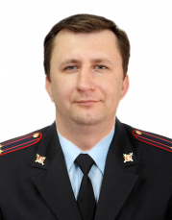
Костенко Александр Владимирович родился 4 августа 1978 года в г. Новокубанске. В 1998 году окончил Краснодарский юридический институт МВД России, по специальности: «юриспруденция», квалификация: «юрист». В 1998 году поступил на службу в органы внутренних дел на должность оперуполномоченного отделения по экономическим преступлениям ОВД Новокубанского района. В период с 2005 по 2010 год - начальник отделения по борьбе с экономическими преступлениями ОВД по Новокубанскому району. С 31 августа 2016 - заместитель начальника отдела – начальник полиции Отдела МВД России по Новокубанскому району. Имеет награды: медаль МВД РФ«За отличие в службе» -3 степени, медаль МВД РФ«За отличие в службе» -2 степени.

Вербах Алексей Петрович

Заместитель начальника Отдела МВД России по Новокубанскому району - начальник следственного отдела, подполковник юстиции
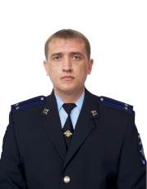
В настоящее время – заместитель начальника Отдела - начальник следственного отдела ОМВД России по Новокубанскому району.

Хисматуллин Михаил Сергеевич

Заместитель начальника Отдела МВД России по Новокубанскому району, подполковник внутренней службы
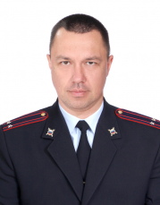
Родился 3 марта 1978 года. Имеет два высших образования. С 1997 по 2006 годы проходил службу в ВС РФ. С 2006 года в органах внутренних дел проходил службу на различных должностях. С марта 2022 года - заместитель начальника ОМВД России по Новокубаскому району.

Асафьева Елена Владиславовна

Заместитель начальника Отдела МВД России по Новокубанскому району - начальник отделения по работе с личным составом, подполковник полиции
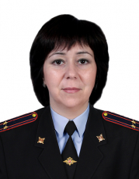
Асафьева Елена Владиславовна родилась 29 января 1977 года в г. Новосибирске. В 2014 году окончила ФГКО УВПО Краснодарский университет МВД РФ по специальности: юриспруденция, квалификация: юрист. С 2004 по 2013 - психолог отделения кадров отдела внутренних дел Новокубанского района. С 2013 по 2016 - заместитель командира отдельной роты патрульно-постовой службы полиции Отдела МВД России по Новокубанскому району. С 31 августа 2016 - помощник начальника отдела – начальник ОРЛС Отдела МВД России по Новокубанскому району. Имеет награды: медаль «За отличие в службе» - 3 степени.

Структура
Отдел уголовного розыска ОМВД России по Новокубанскому району
Отделение по работе с личным составом Отдела МВД России по Новокубанскому району
Отделение экономической безопасности и противодействия коррупции
Отдел участковых уполномоченных и по делам несовершеннолетних ОМВД России по Новокубанскому району
Следственный отдел Отдела МВД России по Новокубанскому району
Отдел дознания Отдела МВД России по Новокубанскому району
Отдел государственной инспекции безопасности дорожного движения Отдела МВД России по Новокубанскому району
Отдел делопроизводства и режима Отдела МВД России по Новокубанскому району
Изолятор временного содержания подозреваемых и обвиняемых Отдела МВД России по Новокубанскому району
Штаб Отдела МВД России по Новокубанскому району
Группа по исполнению административного законодательства Отдела МВД России по Новокубанскому району
Группа тылового обеспечения Отдела МВД России по Новокубанскому району
Экспертно-криминалистическая группа Отдела МВД России по Новокубанскому району
Отдельная рота патрульно-постовой службы полиции Отдела МВД России по Новокубанскому району
Отдел по контролю за оборотом наркотиков Отдела МВД России по Новокубанскому району
Отдел по вопросам миграции Отдела МВД России по Новокубанскому району
Правовое направление Отдела МВД России по Новокубанскому району
Бухгалтерия Отдела МВД России по Новокубанскому району
Группа охраны общественного порядка Отдела МВД России по Новокубанскому району
Кинологическая служба Отдела МВД России по Новокубанскому району
Отделение полиции станицы Советской Отдела МВД России по Новокубанскому району
Пункт полиции станицы Бесскорбной Отдела МВД России по Новокубанскому району
Дежурная часть

УМВД России по г. Новороссийску

Терёхин Андрей Анатольевич
Начальник Управления МВД России по городу Новороссийску, полковник полиции
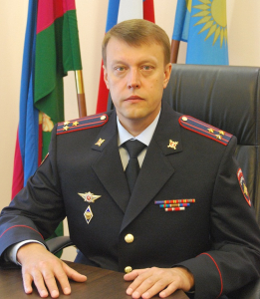
Родился в 1971 году, образование высшее, окончил Кубанский государственный университет по специальности "Юриспруденция", квалификация - юрист.
В органах внутренних дел служит с 1993 года в различных должностях с последовательным продвижением по службе от оперуполномоченного отделения уголовного розыска ОВД Советского района города Краснодара до начальника территориального органа МВД России по Краснодарскому краю.
С 30 июля 2018 года назначен начальником Управления МВД России по городу Новороссийску.

Великий Александр Викторович
Начальник полиции Управления МВД России по городу Новороссийску, полковник полиции
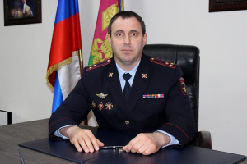
Александр Викторович Великий, родился в 1971 году. Образование высшее юридическое.
В органах внутренних дел служит с 1995 года.
С сентября 2015 года – заместитель начальника управления – начальник полиции Управления МВД России по г. Новороссийску.

Левченко Виктория Владимировна
Заместитель начальника Управления - начальник следственного управления,
полковник юстиции
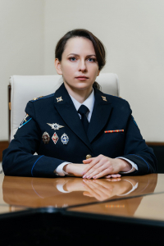
Левченко Виктория Владимировна, родилась в 1983 году. Имеет высшее юридическое образование по специальности «юриспруденция». В органах внутренних дел с 2002 года.
С апреля 2023 года назначена на должность заместителя начальника Управления – начальника СУ Управления МВД России по городу Новороссийску.

Харченко Сергей Сергеевич
Заместитель начальника Управления МВД России по городу Новороссийску, подполковник внутренней службы
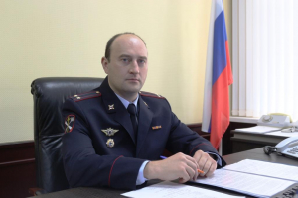
Сергей Сергеевич Харченко, родился в 1985 году. Образование высшее юридическое.
С февраля 2019 года назначен на должность заместителя начальника Управления МВД России по городу Новороссийску.

Сыромятников Павел Павлович
Заместитель начальника Управления - начальник отдела по работе с личным составом Управления МВД России по городу Новороссийску полковник полиции
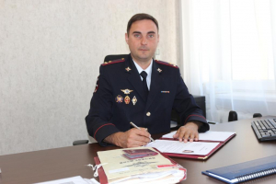
Павел Павлович Сыромятников, родился в 1981 году. Имеет три высших образования, в том числе и высшее юридическое.
В органах внутренних дел служит с октября 2003 года.
С 14 декабря 2017 года назначен на должность помощника начальника – начальника ОРЛС Управления МВД России по городу Новороссийску.

Структура
Отдел уголовного розыска Управления МВД России по городу Новороссийску
Отдел по работе с личным составом Управления МВД России по городу Новороссийску
Следственное управление Управления МВД России по городу Новороссийску
Отделение дознания Управления МВД России по городу Новороссийску
Штаб Управления МВД России по городу Новороссийску
Отдел участковых уполномоченных полиции и по делам несовершеннолетних Управления МВД России по городу Новороссийску
Отдел экономической безопасности и противодействия коррупции Управления МВД России по городу Новороссийску
Отдел по контролю за оборотом наркотиков Управления МВД России по городу Новороссийску
Центр кинологической службы Управления МВД Росссии по городу Новороссийску
Бухгалтерия Управления МВД России по городу Новороссийску
Правовая группа Управления МВД России по городу Новороссийску
Дежурная часть Управления МВД России по городу Новороссийску
Изолятор временного содержания подозреваемых и обвиняемых
Отдел ГИБДД Управления МВД России по городу Новороссийску
ОР ДПС ГИБДД Управления МВД России по городу Новороссийску
Отдел по вопросам миграции Управления МВД России по городу Новороссийску
Отдельный батальон патрульно - постовой службы полиции
Экспертно - криминалистический отдел Управления МВД России по городу Новороссийску

ОМВД России по Новопокровскому району

Трофимов Максим Геннадьевич

Врио начальника Отдела МВД России по Новопокровскому району - начальник полиции, подполковник полиции
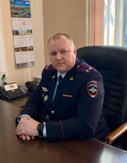
Максим Геннадьевич родился 15 октября 1985 года в с. Белая Глина, Белоглинского района. В 2009 году окончил Краснодарский университет МВД России, по специальности "Юриспруденция", квалификация "Юрист". В 2004 году перешел на службу в ОВД Белоглинского района , заняв должность участкового уполномоченного милиции отделения участковых уполномоченных милиции. В 2007 году переведен на должность оперуполномоченного отделения уголовного розыска. В 2009 году назначен участковым уполномоченным милиции ОВД по Белоглинскому району. В 2013 году занимал должность начальника отдела ОУУП и ПДН ОМВД России по Белоглинскому району району. В 2015 году назначен заместителем начальника полиции (по охране общественного порядка). В октябре 2019 года назначен на должность заместителя начальника полиции Отдела МВД России по Новопокровскому району. В 2021 году назначен на должность заместителя начальника Отдела МВД России по Новопокровскому району - начальника полиции.
За период прохождения службы поощрялся 31 раз. Награжден медалью "За отличие в службе" 3,2 степени.
Женат, воспитывает сына.

Румма Эдуард Анатольевич

Заместитель начальника Отдела МВД России по Новопокровскому району - начальник отделения по работе с личным составом, подполковник полиции
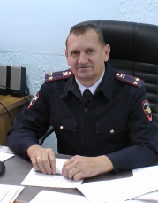
Эдуард Анатольевич родился 06.01.1969 году в ст. Новопокровской, Новопокровского района. С 1987 по 1989 год служил в Вооруженных Силах России. В 1991 году был назначен милиционером ППС Новопокровского РОВД.В 1992 году переведен на должность милиционера - водителя группы обслуживания ОВД Новопокровского района. В 1993 году занимал должность помощника командира отдельного взвода патрульно-постовой службы милиции ОВД Новопокровского района. В 1994 году был назначен командиром взвода роты патрульно-постовой службы милиции ОВД Новопокровского района. В 1998 году был назначен инспектором по розыску отделения дознания ОВД Новопокровского района. В 1999 году занимал должность дознавателя отделения дознания ОВД Новопокровского района. В 1999 году окончил Краснодарский юридический институт МВД России. В 2003 году назначен начальником отделения по борьбе с правонарушениями в сфере потребительского рынка и исполнению административного законодательства ОВД по Новопокровскому району. В 2010 году занимал должность заместителя начальника отдела - начальник милиции общественной безопасности ОВД по Новопокровскому району. В 2011 году назначен заместителем начальника полиции (по охране общественного порядка) Отдела МВД России по Новопокровскому району. С 2013 по апрель 2020 года занимал должность помощника начальника Отдела - начальника ОРЛС Отдела МВД России по Новопокровскому району. С 14 апреля 2020 года назначен на должность заместителя начальника Отдела МВД России по Новопокровскому района.
С 6 сентября 2024 года замещает должность заместителя начальника ОМВД России по Новопокровскому району - начальника отделения по работе с личным составом.
За период прохождения службы поощрялся 46 раз. Награжден медалями "За отличие в службе" 1, 2 и 3 степени.

Латыш Николай Иванович

Заместитель начальника полиции (по оперативной работе) Отдела МВД России по Новопокровскому району, подполковник полиции
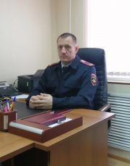
Николай Иванович родился 22 декабря 1978 года в пос. Незамаевском, Новопокровского района. В 2012 году окончил Московский государственный открытый университет, по специальности "Юриспруденция", квалификация "Юрист". В 2006 году перешел на службу в ОВД Новопокровского района , заняв должность оперуполномоченного отделения уголовного розыска. В 2010 году переведен на должность старшего оперуполномоченного отделения уголовного розыска. В 2003 году назначен старшим инспектором отделения по делам несовершеннолетних ОВД по Новопокровскому району. В 2013 году занимал должность участкового уполномоченного полиции ОУУП и ПДН ОМВД России по Новопокровскому району. В 2015 году назначен старшим участковым уполномоченным полиции ОУУП и ПДН ОМВД России по Новопокровскому району. В феврале 2017 года назначен оперуполномоченным отделения ЭБиПК ОМВД. В декабре 2017 года занял должность начальника отделения ЭБиПК ОМВД. С февраля 2019 года назначен заместителем начальника полиции (по оперативной работе) Отдела МВД России по Новопокровскому району.
За период прохождения службы поощрялся 41 раз. Награжден медалью "За отличие в службе" 2, 3 степени.
Женат, воспитывает сына.

Ковалев Андрей Николаевич

Заместитель начальника полиции (по охране общественного порядка) Отдела МВД России по Новопокровскому району, подполковник полиции
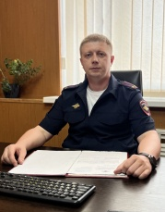
Андрей Николаевич родился 29 сентября 1987 года в с. Белая Глина, Белоглинского района. В 2006 году окончил «Астраханскую среднюю специальную школу милиции», по специальности «Юриспруденция», квалификация «Бакалавр». В 2006 году назначен на должность участкового уполномоченного милиции ОВД по Белоглинскому району. В 2007 году переведен на должность следователя следственного отделения. В 2010 году окончил Астраханский филиал «Южно-Российского гуманитарного института» по специальности «Юриспруденция», квалификация «бакалавр». В 2015 году назначен старшим оперуполномоченным группы экономической безопасности и противодействия коррупции. В 2019 году занимал должность старшего участкового уполномоченного полиции ОУУП и ПДН ОМВД России по Новопокровскому району. В том же году назначен заместителем начальника ОУУП и ПДН. В апреле 2020 года назначен помощником начальника – начальником отделения по работе с личным составом. В 2022 году занял должность начальника отделения по делам несовершеннолетних ОУУП и ПДН. С июля 2023 года назначен заместителем начальника полиции (по охране общественного порядка) ОМВД России по Новопокровскому району.
За период прохождения службы поощрялся 23 раза. Награжден медалью «За отличие в службе» 3 степени. Имеет квалификационное звание «Специалист 3 класса».
Женат.

Структура
ОУР (отдел уголовного розыска)
Отделение по работе с личным составом (ОРЛС)
Следственное отделение (СО)
Отделение дознания (ОД)
Штаб
Дежурная часть
Отдел государственной инспекции безопасности дорожного движения (ОГИБДД)
Группа по исполнению административного законодательства (ГИАЗ)
Отдел охраны общественного порядка (ООП)
Отделение экономической безопасности и противодействия коррупции (ОЭБиПК)
Правовое направление
Бухгалтерия
Тыл
ГДиР (группа делопроизводства и режима)
ОВ ППСП (отдельный взвод патрульно-постовой службы полиции)
ИВС (изолятор временного содержания)
КГ (кинологическая группа)
ГКОН (группа по контролю за оборотом наркотиков)
ОВМ (отделение по вопросам миграции)
Экспертно-криминалистическая группа (ЭКГ)
Отделение ДПС
Отдел участковых уполномоченных полиции и по делам несовершеннолетних (ОУУП и ПДН)
Отделение по делам несовершеннолетних (ОПДН)

ОМВД России по Отрадненскому району

Войтенко Александр Викторович

Начальник Отдела МВД России по Отрадненскому району, полковник полиции
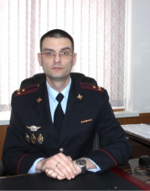
Александр Викторович родился 15 августа 1987 года в г. г. Грозный ЧИ АССР. Образование высшее. В 2006 году окончил Краснодарский юридический институт МВД России, по специальности «правоохранительная деятельность», квалификация «юрист».
В органах внутренних дел Краснодарского края служит с сентября 2006 года. Службу начинал в должности инспектора по делам несовершеннолетних отделения по делам несовершеннолетних отдела внутренних дел Отрадненского района. Проходил службу в должностях: оперуполномоченного уголовного розыска Удобненского поселкового отделения милиции; оперуполномоченного отделения уголовного розыска ОВД по Отрадненскому району; старшего оперуполномоченного оперативно – розыскной части (уголовного розыска) отдела МВД РФ по Отрадненскому району; заместителя начальника отдела уголовного розыска Отдела МВД России по Отрадненскому району. С 2013 по 2016гг. – занимал должность начальника отдела уголовного розыска Отдела МВД России по Отрадненскому району. С декабря 2016 по декабрь 2019 гг. занимал должность заместителя начальника полиции по оперативной работе Отдела МВД России по Отрадненскому району.
25 декабря 2019 года приказом начальника ГУ МВД России по Краснодарскому краю Александр Викторович Войтенко назначен на должность – заместитель начальника Отдела МВД России - начальник полиции Отдела МВД России по Отрадненскому району. Неоднократно поощрялся руководством Отдела МВД России по Отрадненскому району и руководством ГУ МВД России по Краснодарскому краю.
6 августа 2021 года приказом начальника ГУ МВД России по Краснодарскому краю Александр Викторович Войтенко назначен на должность начальника Отдела МВД России по Отрадненскому району.

Бурлаков Станислав Викторович

Заместитель начальника Отдела МВД России по Отрадненскому району, майор внутренней службы
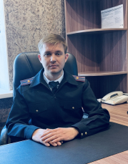
Станислав Викторович Бурлаков родился 15 апреля 1991 года в г. Армавире Краснодарского края. Образование высшее. В 2015 году окончил ФГБОУ ВПО «Российский государственный социальный университет», по специальности «Юриспруденция».
В органах внутренних дел служит с 2012 года. Службу в полиции начал с должности инспектора (патрульно-постовой службы полиции) взвода № 1 (мобильный) отдельной роты патрульно-постовой службы полиции Отдела МВД России по Успенскому району. Проходил службу в должностях: инспектора патрульно-постовой службы полиции) взвода № 1 (мобильный) отдельной роты патрульно-постовой службы полиции Отдела МВД России по Успенскому району; оперуполномоченного уголовного розыска группы уголовного розыска ОП (с. Трехсельское) Отдела МВД России по Успенскому району.
С 2015 по 2017 гг. проходил службу в должностях: оперуполномоченного отдела уголовного розыска Отдела МВД России по городу Армавиру; оперуполномоченного группы уголовного розыска отделения полиции Отдел МВД России по городу Армавиру.
С декабря 2017 по март 2022гг. проходил службу в должностях: оперуполномоченного направления уголовного розыска пункт полиции (дислокация ст-ца Убеженская) Отдел МВД России по Успенскому району; оперуполномоченного отдела уголовного розыска Отдела МВД России по Успенскому району; оперуполномоченного направления по противодействию преступлениям, совершаемым с использованием информационно-телекоммуникационных технологий отдела уголовного розыска Отдела МВД России по Успенскому району.
С марта 2022 года занимал должность старшего оперуполномоченного группы в г. Туапсе отдела в г. Сочи ЦПЭ ГУ МВД России по Краснодарскому краю.
13 декабря 2024 года приказом начальника ГУ МВД России по Краснодарскому краю Бурлаков Станислав Викторович назначен на должность заместителя начальника Отдела МВД России по Отрадненскому району.

Панасенко Дмитрий Викторович

Заместитель начальника Отдела- начальник отделения по работе с личным составом Отдела МВД России по Отрадненскому району, подполковник полиции
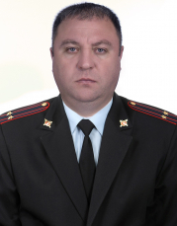
Заместитель начальника отдела - начальник отделения по работе с личным составом Отдела МВД России по Отрадненскому району, подполковник полиции Панасенко Дмитрий Викторович
В 2003 году окончил Кубанский государственный университет, специальность юриспруденция.
В органах внутренних дел Краснодарского края служит с августа 2004 года. Службу начинал в должности инспектора службы батальона патрульно-постовой службы милиции отдела внутренних дел Отрадненского района. Проходил службу в должностях: заместителя командира роты по кадровой и воспитательной работе отдельного батальона патрульно-постовой службы милиции отдела внутренних дел по Отрадненскому району, инспектора отделения кадров отдела внутренних дел по Отрадненскому району, старшего специалиста (по воспитательной работе) отделения по работе с личным составом отдела МВД РФ по Отрадненскому району.
За период службы неоднократно направлялся в служебные командировки в Чеченскую Республику.
С 2012 по 2014 год проходил службу в должности заместителя командира отдельной роты патрульно-постовой службы полиции Отдела МВД России по Отрадненскому району.
С сентября 2014 года назначен на должность помощник начальника отдела – начальник ОРЛС Отдела МВД России по Отрадненскому району.
В связи с организационно-штатными изменениямис ноября 2022 года введена дожность: Заместитель начальника Отдела-начальник отделения по работе с личным составом Отдела МВД России по Отрадненскому району

Структура
Отдел уголовного розыска Отдела МВД России по Отрадненскому району
Отделение экономической безопасности и противодействию коррупции Отдела МВД России по Отрадненскому району
Отдел участковых уполномоченных полиции и по делам несовершеннолетних Отдела МВД России по Отрадненскому району
Отдел государственной инспекции безопасности дорожного движения
Отдельная рота патрульно-постовой службы полиции Отдела МВД России по Отрадненскому району
Изолятор временного содержания подозреваемых и обвиняемых Отдела МВД России по Отрадненскому району
Дежурная часть Отдела МВД России по Отрадненскому району
Отделение по работе с личным составом Отдела МВД России по Отрадненскому району
Следственное отделение Отдела МВД России по Отрадненскому району
Отделение дознания Отдела МВД России по Отрадненскому району
Штаб Отдела МВД России по Отрадненскому району
Группа делопроизводства и режима Отдела МВД России по Отрадненскому району
Отдел по контролю за оборотом наркотиков Отдела МВД России по Отрадненскому району
Отдел по вопросам миграции Отдела МВД России по Отрадненскому району
Центр кинологической службы Отдела МВД России по Отрадненскому району ЦКС
Группа тылового обеспечения ОМВД России по Отрадненскому району
Правовое направление Отдела МВД России по Отрадненскому району

ОМВД России по Павловскому району

Зайцев Максим Александрович

Начальник Отдела МВД России по Павловскому району , полковник полиции
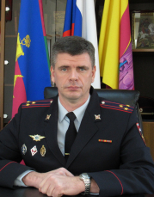
Максим Александрович родился 6 сентября 1981 года в станице Павловской Краснодарского края. В 2003 году окончил Кубанский государственный аграрный университет по специальности "Юриспруденция", квалификация "Юрист".
Начал службу в органах внутренних дел с должности оперуполномоченного отделения уголовного розыска ОВД Павловского района.
С сентября 2020 года по настоящее время возглавляет Отдел МВД России по Павловскому району.

Береговой Дмитрий Владимирович

Заместитель начальника отдела - начальник полиции ОМВД России по Павловскому району, подполковник полиции
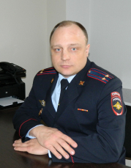
Дмитрий Владимирович родился 27 августа 1977 года в станице Павловской Краснодарского края. В 1999 году окончил «Краснодарский юридический институт МВД России», специальность «Юриспруденция», квалификация «Юрист».
Начал службу в 1999 году в должности оперуполномоченного ОУР Агойского ПОМ УВД г. Туапсе и района ГУВД Краснодарского края, в 2011 году назначен на должность оперуполномоченного отделения № 1 отдела № 6 ОРЧ (экономической безопасности и противодействия коррупции) ГУ МВД России по Краснодарскому краю.
С 2016 года по настоящее время заместитель начальника отдела - начальник полиции Отдела МВД России по Павловскому району.

Пасечниченко Александр Александрович

Заместитель начальника Отдела МВД России по Павловскому району, майор внутренней службы
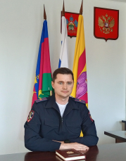
Александр Александрович Пасечниченко родился 11 января 1986 года в Павловском районе Краснодарского края.
Образование - высшее юридическое.
Службу в органах внутренних дел начинал с января 2010 года в отдельной роте патрульно-постовой службы милиции ОВД по Павловскому району по должности милиционера.
С 2010 по 2011 год – инспектор штаба по учетно – регистрационной и статистической работе ОВД по Павловскому району.
С 2011 по 2023 замещал должность инспектора группы анализа, планирования и контроля штаба Отдела МВД России по Павловскому району.
С марта 2023 года замещает должность заместителя начальника Отдела МВД России по Павловскому району.
Специальное звание – майор внутренней службы.

Теркун Елена Михайловна

Заместитель начальника отдела - начальник следственного отделения ОМВД России по Павловскому району, подполковник юстиции
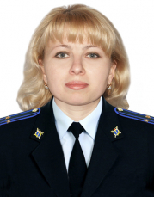
Елена Михайловна родилась 31 марта 1977 года в станице Старолеушковской Павловского района Краснодарского края. В 1999 году окончила Кубанский государственный университет, квалификация "Юрист", специальность «Юриспруденция».
Начала службу в 2000 году в должности следователь следственного отделения при ОВД Павловского района, с 2011 года заместитель начальника следственного отделения отдела МВД России по Павловскому району.
С 2016 года по настоящее время заместитель начальника отдела – начальник следственного отделения отдела ОМВД России по Павловскому району.

Берёза Маргарита Михайловна

Заместитель начальника Отдела МВД России по Павловскому району-начальник отделения по работе с личным составом, подполковник полиции
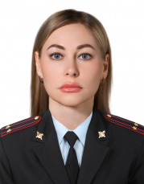
Маргарита Михайловна родился 24 мая 1987 года в Павловском районе. В 2014 году окончила Ростовский юридический институт МВД России, квалификация «Юрист», по специальности «Правоохранительная деятельность».
Начала службу в должности инспектора отделения кадров ОВД по Павловскому району.
С 2010 по 2012 год замещала должность государственного инспектора по выдаче юридически значимых документов ОГИБДД ОВД по Павловскому району.
С 2012 по 2017 год замещала должность инспектора отделения по делам несовершеннолетних отдела участковых уполномоченных полиции и по делам несовершеннолетних Отдела МВД России по Павловскому району.
С 2017 по 2019 год замещала должность старшего инспектора отделения по делам несовершеннолетних отдела участковых уполномоченных полиции и по делам несовершеннолетних Отдела МВД России по Павловскому району.
С 2019 по 2024 год замещала должность старшего инспектора группы исполнения административного законодательства ОГИБДД Отдела МВД России по Павловскому району.
С февраля 2024 года назначена на должность заместителя начальника Отдела МВД России по Павловскому району-начальник отделения по работе с личным составом, подполковник полиции.

Структура
Отделение уголовного розыска ОМВД России по Павловскому району
Следственное отделение ОМВД России по Павловскому району
Отделение по работе с личным составом ОМВД России по Павловскому району
Отдел участковых уполномоченных полиции и по делам несовершеннолетних ОМВД России по Павловскому району
Отделение экономической безопасности и противодействия коррупции ОМВД России по Павловскому району
Отдел дознания ОМВД России по Павловскому району
Отдел государственной инспекции безопасности дорожного движения ОМВД России по Павловскому району
Штаб ОМВД России по Павловскому району
Группа тылового обеспечения ОМВД России по Павловскому району
Отдельная рота патрульно-постовой службы Отдела МВД России по Павловскому району
Отдел по вопросам миграции
Дежурная часть ОМВД России по Павловскому району
Отдел делопроизводства и режима
Отделение по контролю за оборотом наркотиков
Группа по исполнению административного законодательства
Кинологическая группа
Отделение по делам несовершеннолетних
Бухгалтерия
Группа охраны общественного порядка Отдела МВД России по Павловскому району
Отдельный взвод охраны и конвоирования подозреваемых и обвиняемых
Правовое направление

ОМВД России по Приморско-Ахтарскому району

Горсков Сергей Викторович

Начальник Отдела МВД России по Приморско-Ахтарскому району, полковник полиции
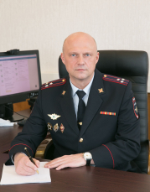
Сергей Викторович Горсков, родился 03.03.1975 года в ст. Новотиторовской, Динского района. Образование высшее юридическое. В 2002 году окончил Краснодарский юридический институт, по специальности - «юриспруденция», квалификация - «юрист».
В органах внутренних дел служит с 1995 года в должности инспектора по пропаганде отделения ГИБДД ОВД Динского района. В 2011 году назначен на должность заместителя начальника полиции (по оперативной работе) отдела МВД России по Кореновскому району, а в 2016 году назначен заместителем начальника отдела – начальником полиции отдела МВД России по Кореновскому району. Женат Имеет двоих детей.
С 01.03.2022 года назначен на должность начальником Отдела МВД России по Приморско-Ахтарскому району,

Швидкий Андрей Сергеевич

Заместитель начальника Отдела МВД России по Приморско-Ахтарскому району- начальник полиции, подполковник полиции
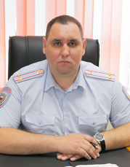
Андрей Сергеевич Швидкий, родился 24.10.1986 года в ст. Стародеревянковской Каневского района, Краснодарского края. Образование высшее. В 2008 году окончил Краснодарский университете МВД России, по специальности - «юриспруденция», квалификация - «юрист».
В 2008 году после окончания университета пришел на службу в отдел внутренних дел по Каневскому району. Сразу был назначен стажером по должности участкового уполномоченного милиции отдела участковых уполномоченных милиции отдела внутренних дел по Каневскому району,а после стажировки в марте 2009 года назначен участковым уполномоченным милиции отдела участковых уполномоченных милиции отдела внутренних дел по Каневскому району. С декабря 2010 года –оперуполномоченный отдела уголовного розыска отдела внутренних дел по Каневскому району. В марте 2013 года назначен старшим оперуполномоченным отдела уголовного розыска отдела внутренних дел по Каневскому району. В апреле 2014 года –начальник отдела уголовного розыска Отдела МВД России по Каневскому району.
С 24.06.2022 года назначен на должность заместитель начальника Отдела МВД России по Приморско-Ахтарскому району- начальник полиции.
Женат. Имеет троих детей.

Бабушкин Петр Павлович

Заместитель начальника Отдела МВД России по Приморско-Ахтарскому району- начальник следственного отделения, полковник юстиции
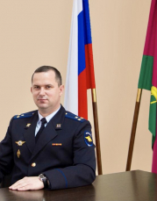
Бабушкин Петр Павлович родился 06 июля 1979 года в селе Супса Ланчхутского района Грузии. В 2001 году окончил Белгородский юридический институт МВД России по специальности "Юриспруденция".
В органах внутренних дел служит с 1997 года. Службу в милиции начал с должности следователя следственного отдела при отделе внутренних дел Приморско-Ахтарского района и дошел до начальника следственного отделения.
Женат. Имеет двоих детей.

Смотров Сергей Александрович

Заместитель начальника Отдела МВД России по Приморско-Ахтарскому району, подполковник внутренней службы
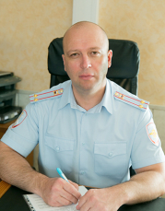
Сергей Александрович Смотров, родился 19.10.1978 года в п. Мирный г. Горячий Ключ Краснодарского края. В 2007 году окончил Ростовский юридический институт МВД России». В сентябре 1996 года зачислен курсантом Астраханской специальной средней школы милиции МВД России. В сентябре 1998 года назначен участковым инспектором милиции ОПОРУИМ ОВД г. Горячий Ключ. В г. Горячий Ключ прослужил до апреля 2012 года, Затем был переведен с должности начальника отдела участковых уполномоченных полиции и по делам несовершеннолетних ОМВД России по г.Горячий Ключ на должность начальника изолятора временного содержания подозреваемых и обвиняемых отдела полиции (Лазаревский район) УВД по городу Сочи. В июне 2015 года назначен заместителем начальника отдела полиции (Лазаревский район) УВД по городу Сочи. С апреля 2021 года начальник тыла Отдела МВД России по Староминскому району. С июня 2022 года назначен на должность заместителя начальника Отдела ОМВД России по Приморско-Ахтарскому району.
Женат.

Ястребов Иван Юрьевич

Заместитель начальника Отдела МВД России по Приморско-Ахтарскому району- начальник отделения по работе с личным составом
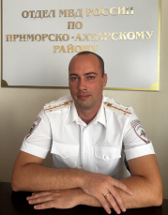
Иван Юрьевич Ястребов, родился 06.11.1991 года в г.Приморско-Ахтарске, Краснодарского края. Образование высшее. В 2015 году кончил Адыгейский государственный университет, по специальности "юриспруденция" квалификация-"бакалавр".
В 2011 году пришел на службу в Отдел внутренних дел по Приморско-Ахтарскому району. Сразу был назначен стажером по должности полицейского взвода № 2 отдельной роты патрульно-постовой службы полиции Отдела МВД России по Приморско-Ахтарскому району, а после стажировки в марте 2012 назначен полицейским взвода № 2 отдельной роты патрульно-постовой службы полиции Отдела МВД России по Приморско-Ахтарскому району. С декабря 2014 командир отделения взвода № 1 (мобильного) отдельной роты патрульно-постовой службы полиции Отдела МВД России по Приморско-Ахтарскому району. С февраля 2016 года специалист (по воспитатенльной работе) отделения по работе с личным составом Отдела МВД России по Приморско-Ахтарскому району.
С 02.08.2024 года назначен на должность заместитель начальника Отдела МВД России по Приморско-Ахтарскому району-начальник отделения по работе с личным составом.
Женат.

Структура
Отдел уголовного розыска
Отделение по контролю за оборотом наркотиков
Отделение по вопросам миграции
Отделение экономической безопасности и противодействие коррупции
Кинологическая группа
Направление охраны общественного порядка
Отдел участковых уполномоченных полиции и по делам несовершеннолетних
Отдел Государственной инспекции безопасности дорожного движения
Отдельная рота патрульно-постовой службы полиции
Изолятор временного содержания
Дежурная часть
Группа тылового обеспечения
Штаб Отдела МВД России по Приморско-Ахтарскому району
Следственное отделение
Отдел дознания
Отделение делопроизводства и режима
Отделение по работе с личным составом
Правовое направление

ОМВД России по Северскому району

Воловик Игорь Борисович

Начальник Отдела МВД России по Северскому району, полковник полиции
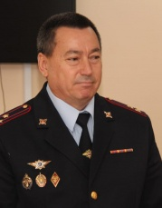
Игорь Борисович родился 17 февраля 1961 года в поселке Афипском Северского района Краснодарского края
В 1983 году окончил Астраханскую специальную среднюю школу милиции МВД СССР.
В 1991 году окончил Высшую юридическую заочную школу МВД специальности «Правоведение», квалификация «Юрист».
Начал службу в органах внутрнних дел с должности следователя следственного отделения отдела внутренних дел Северского района.
В 2011 году был назначен на должность заместителя начальника отдела – начальника полиции Отдела МВД России по Северскому району.
С 2012 года по ноябрь 2019 возглавлял Отдел МВД России по Ленинградскому району.
18 ноября 2019 года назначен на должность начальника Отдела МВД России по Северскому району

Чеканов Виктор Викторович

Заместитель начальника Отдела МВД России по Северскому району полковник внутренней службы
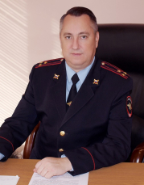
Чеканов Виктор Викторович, родился 15 июня 1967 года, в станице Северской Краснодарского края.
Образование высшее, в 1992 году окончил Астраханскую специальную среднюю школу милиции, по специальности «правоохранительная деятельность» квалификация «юрист», а в 1996 году окончил Ростовскую высшую школу милиции МВД РФ по специальности «юриспруденция» квалификация «юрист».
Придя на службу в органы внутренних дел в 1990году, был назначен на должность милиционера медицинского вытрезвителя. После окончания Астраханской ССШМ МВД РФ был назначен на должность участкового инспектора милиции отделения ОРУУМ ОВД Северского района.
В 1993году, переведен на должность старшего участкового инспектора милиции отделения ОРУУМ ОВД Северского района.
В декабре 1993года, назначен на должность заместителя начальника отделения ОПОРУИМ, а в июле 1994года назначен на должность начальника отделения по организации работы участковых инспекторов милиции ОВД Северского района.
В 1999году переведен на должность заместителя начальника отдела, начальника штаба ОВД по Северскому району.
В 2011году назначен на должность заместителя начальника отдела МВД России по Северскому району.
За время прохождения службы награжден государственной наградой – медалью «За отличие в службе» 1-й, 2-й и 3-й степени и медалью «За охрану общественного порядка».
Женат, имеет двух дочерей.

Костантиниди Валерий Владимирович

Заместитель начальника Отдела – начальник полиции Отдела МВД России по Северскому району подполковник полиции
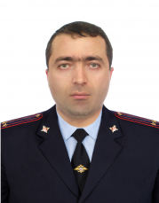
Костантиниди Валерий Владимирович, родился 14 сентября 1978 года, в г. Тбилиси.
Образование высшее, в 2000 году окончил Краснодарский юридический институт МВД РФ по специальности «Юриспруденция», квалификация –юрист.
В 1997 году придя на службу в отдел внутренних дел Северского района был назначен на должность участкового инспектора милиции ОВД Северского района.
В 2005 году переведен на должность старшего оперуполномоченного уголовного розыска Афипского ПОМ ОВД по Северскому району.
В 2009 году назначен на должность заместителя начальника Афипского ПОМ ОВД по Северскому району.
В 2010 году назначен на должность начальника Афипского ПОМ ОВД по Северскому району.
В 2020 года назначен на должность заместителя начальника Отдела МВД России по Северскому району – начальника полиции.
За время прохождения службы награжден государственной наградой – медалью «За отличие в службе» 1-й, 2-й и 3-й степени.
Женат, воспитывает троих детей.

Бандуров Михаил Владимирович

Заместитель начальника полиции ( по охране общественного порядка) Отдела МВД России по Северскому району майор полиции
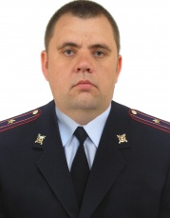
Бандуров Михаил Владимирович, родился 26 июля 1978 года, в г.Краснодар, Краснодарского края.
Образование высшее, в 2006 году окончил институт экономики, права и гуманитарных специальностей, специальности «Юриспруденция», квалификация –юрист.
В 2013 году придя на службу в отдел внутренних дел Северского района был назначен на должность участкового уполномоченного полиции ОП (пгт. Ильский) ОМВД России по Северскому району.
В 2016 году назначен на должность заместителя начальника ОУУП и ПДН ОМВД России по Северскому району.
В 2020 года назначен на должность заместителя начальника полиции (по охране общественного порядка) Отдела МВД России по Северскому району.
За время прохождения службы награжден государственной наградой – медалью «За отличие в службе» 1-й, 2-й и 3-й степени.
Женат, воспитывает трех детей.

Кистенев Виктор Петрович

Заместитель начальника Отдела - начальник отделения по работе с личным составом Отдела МВД России по Северскому району, полковник полиции
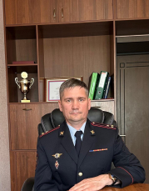
Кистенев Виктор Петрович родился 10.05.1979 г. в поселке Черноморский Северского района Краснодарского края.
В 2002 году окончил Кубанскую государственную академию физической культуры.
В 2015 году окончил «Кубанский государственный университет», по направлению «юриспруденция», присуждена квалификация «Бакалавр».
В 2001 году начал службу в органах внутренних дел в должности милиционера батальона патрульно-постовой службы милиции Северского РОВД. В
2002 году назначен на должность инспектора по кадрам и боевой служебной подготовке батальона патрульно-постовой службы милиции ОВД Северского района.
В 2011 году назначен на должность помощник начальника отдела – начальника Отделения по работе с личным составом Отдела МВД России по Северскому району.
С апреля 2012 года по декабрь 2019 - проходил службу в Отделе МВД России по Ленинградскому району в должности помощника начальника отдела – начальника Отделения по работе с личным составом Отдела МВД России по Ленинградскому району
С декабря 2019 года назначен на должность помощника начальника отдела – начальника отделения по работе с личным составом Отдела МВД России по Северскому району.
С октября 2022 по настоящее время назначен на должность заместителя начальника отдела – начальника отделения по работе с личным составом Отдела МВД России по Северскому району
За период прохождения службы награжден медалями МВД России – "За доблесть в службе"; «За отличие в службе» I, II, III степени.
Женат, воспитывает дочь.

Зрядний Андрей Валентинович

Заместитель начальника полиции (по оперативной работе) Отдела МВД России по Северскому району, подполковник полиции
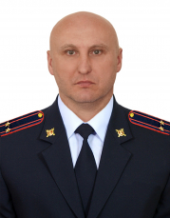
Зрядний Андрей Валентинович родился 10 мая 1971 года в ст.Северской Краснодарского края.
Образование высшее, в 1992 году окончил Ейское высшее военное авиационное училище летчиков им. В.М. Комарова, квалификация – "летчик-инженер"; в 2015 году окончил Российский государственный социальный университет по специальности "юриспруденция".
С 1992 года по 1997 год нес службу в вооруженных силах Российской Федерации в г. Батайске.
В 1998 году придя на службу в отдел внутренних дел Северского района был назначен на должность оперуполномоченного отдела по борьбе с экономическими преступлениями.
В 2000 году переведен на должность оперуполномоченного отделения уголовного розыска ОВД Северского района.
В 2003 году назначен на должность старшего оперуполномоченного отделения уголовного розыска ОВД Северского района.
В 2004 году назначен на должность заместителя начальника отделения уголовного розыска ОВД Северского района.
В 2020 году назначен на должность заместителя начальника полиции (по оперативной работе) Отдела МВД России по Северскому району.
За время прохождения службы награжден государственной наградой – медалью "За отличие в службе" 1-й, 2-й и 3-й степени; медаль "За доблесть в службе"
Женат, воспитывает двух дочерей.

Структура
Отдел уголовного розыска Отдела МВД России по Северскому району
Отдел экономической безопасности и противодействия коррупции Отдела МВД России по Северскому району
Кинологическая группа Отдела МВД России по Северскому району
Группа охраны общественного порядка Отдела МВД России по Северскому району
Отдел участковых уполномоченных полиции и по делам несовершеннолетних
Отдел государственной инспекции безопасности дорожного движения Отдела МВД России по Северскому району
Отдельная рота патрульно-постовой службы полиции Отдела МВД России по Северскому району
Изолятор временного содержания Отдела МВД России по Северскому району
Отделение по исполнению административного законодательства
Дежурная часть Отдела МВД России по Северскому району
Группа тылового обеспечения Отдела МВД России по Северскому району
Штаб Отдела МВД России по Северскому району
Следственный отдел Отдела МВД России по Северскому району
Отдел дознания Отдела МВД России по Северскому району
Правовое направление Отдела МВД России по Северскому району
Группа делопроизводства и режима Отдела МВД России по Северскому району
Отделение по работе с личным составом Отдела МВД России по Северскому району
Отдел по вопросам миграции Отдела МВД России по Северскому району
Отдел по контролю за оборотом наркотиков Отдела МВД России по Северскому району

ОМВД России по Славянскому району

Рассохин Виктор Аркадьевич

Начальник Отдела МВД России по Славянскому району
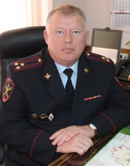
Виктор Аркадьевич Рассохин родился 2 мая 1964 года в городе Новороссийске. Образование высшее юридическое. В 1996 году окончил Ростовскую высшую школу МВД Российской Федерации г. Ростов-на-Дону. В 2000 году окончил Академию управления МВД России г. Москва.
Службу в органах внутренних дел начал с 1984 года с патрульно-постовой службы милиции. Проходил службу в должностях: оперуполномоченного отделения уголовного розыска отдела внутренних дел Октябрьского райисполкома г. Новороссийска, заместителя начальника отделения уголовного розыска отдела внутренних дел Октябрьского района г. Новороссийска.
С 1994 по 1996 годы работал в должности заместителя начальника отдела уголовного розыска УВД г. Новороссийска. В дальнейшем работал на должности заместителя начальника управления - начальника криминальной милиции Управления внутренних дел Центрального округа г. Новороссийска, начальника отдела уголовного розыска Азово-Черноморского УВД на транспорте.
С 2011 по 20015 годы руководил линейным отделом полиции в аэропорту Сочи Сочинского линейного управления МВД России на транспорте Управления на транспорте МВД РФ по Южному федеральному округу.
В ноябре 2015 года приказом начальника ГУ МВД России по Краснодарскому краю Виктор Аркадьевич Рассохин назначен на должность начальника Отдела МВД России по Отрадненскому району. В июле 2021 года приказом начальника ГУ МВД России по Краснодарскому краю Виктор Аркадьевич Рассохин назначен на должность начальника Отдела МВД России по Славянскму району.

Высоцкий Александр Андреевич

Заместитель начальника Отдела МВД России по Славянскому району - начальник полиции
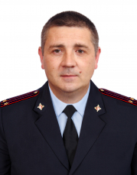
Высоцкий Александр Андреевич, родился в 1982 году в х. Гречаная Балка, Калининского района, Краснодарского края. Образование высшее юридическое. В 2004 году окончил ГБОУ ВПО "Адыгейский государственный университет" по специальности "юриспруденция", квалификация "юрист".
В органах внутренних дел служит с 2005 года. В 2005 году назначен на должность милиционера-кинолога роты ППС милиции ОВД Калининского района. В 2008 году назначен на должность на должность старшего следователя следственного отделения при ОВД по Калининскому району. В 2010 году назначен на должность исполняющего обязанности по должности заместителя начальника следственного отделения при ОВД Калининского района. В 2011 году назначен на должность заместителя начальника следственного отделения ОМВД России по Калининскому району. В 2012 году был назначен на должность заместителя начальника отдела-начальник следственного отделения ОМВД России по Калининскому району. В 2016 году назначен заместителем начальника отдела-начальникос следственного отделения ОМВД России по Тимашевскому району. В 2017 году назначен начальником Дежурной части ОМВД России по Славянскому району, в 2019 году назначен на должность заместителя начальника полиции (по охране общественного порядка) ОМВД России по Славянскому району, а в 2020 году назначен заместителем начальника отдела - начальником полиции Отдела МВД России по Славянскому району.

Сугак Артем Александрович

Заместитель начальника Отдела МВД России по Славянскому району
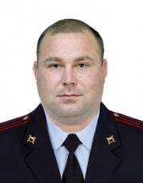
Сугак Артем Александрович родился 18.06.1984 года в ст. Калининской, Краснодарского края. Образование высшее, в 2007 году окончил Краснодарский институт экономики, права и гуманитарных специальностей, по специальности юриспруденция, присвоена квалификация юрист.
В органах внутренних дел с 2007 года. С ноября 2007 года проходил службу испектором ОР ППСМ ОВД по Тимашевскому району. С нояря 2007 года по март 2009 года проходил службу госинспектором группы технического осмотра отдела государственного осмотра и регистрации автотранспортных средств ГИБДД ОВД по Тимашевскому району. С октября 2010 года по июль 2011 года проходил службу в должности испектора дорожно-патрульной службы взвода роты ДПС (г. Тимашевск) полка ДПС ГИБДД, (г.Геленджик).
С августа 2014 года по декабрь 2016 года назначен на должность заместителя начальника Отдела ГИБДД МВД России по Калининскому району. С 2016 года проходил службу в должности начальника ГИБДД ОМВД России по Калининскому району.

В настоящее время является заместителем начальника Отдела МВД России по Славянскому району.

Фидченко Игорь Анатольевич

Заместитель начальника отдела - начальник отделения по работе с личным составом Отдела МВД России по Славянскому району
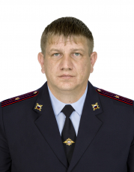
Фидченко И.А. родился в 1980 году в х. Бараниковском Славянского района. Образование высшее. В 2002 году окончил Армавирский государственный педагогический институт по специальности "учитель истории и права", в 2016 году окончил Адыгейский государственный университет, присвоена квалификация "бакалавр" по специальности "юриспруденция".
В органах внутренних дел служит с 2009 года в должности участкового уполномоченного милиции отдела участковых уполномоченных милиции отдела внутренних дел по Славянскому району. В 2016 году назначен на должность командира взвода полиции отдела вневедомственной охраны. В мае 2017 года назначен на должность специалиста отделения по работе с личным составом Отдела МВД России по Славянскому району, а в ноябре 2017 года назначен на должность помощника начальника отдела - начальника отделения по работе с личным составом Отдела МВД России по Славянскому району.

Структура
Отдел уголовного розыска ОМВД России по Славянскому району
Отделение экономической безопасности и противодействия коррупции
Кинологическая группа
Отдел участковых уполномоченных полиции и по делам несовершеннолетних
Отделение исполнения административного законодательства
Отделение по работе с личным составом
Следственный отдел
Отдел дознания
Дежурная часть
Штаб
Тыл
Бухгалтерия
Отдельная рота патрульно-постовой службы полиции
Отдел государственной инспекции дорожного движения
Изолятор временного содержания подозреваемых и обвиняемых
Отдел по вопросам миграции
Отделение по контролю за оборотом наркотиков
Экспертно-криминалистический отдел
Правовое направление
Направление по взаимодействию со СМИ

УВД по г. Сочи

Огурцов Сергей Иванович
Заместитель начальника ГУ МВД России по Краснодарскому краю - начальник УВД по городу Сочи генерал - майор полиции
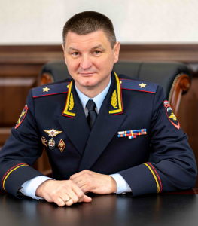
Сергей Иванович Огурцов родился 31 марта 1972 года в Краснодарском крае. Образование высшее юридическое. В 1998 окончил Кубанский государственный технологический университет, в 2001 Краснодарский юридический институт МВД России, в 2017 году Российскую академию народного хозяйства и государственной службы при Президенте РФ.
В органах внутренних дел с 1992 года. Службу начал с должности инспектора ДПС, работал оперуполномоченным отделения по экономическим преступлениям, начальником отделения по борьбе с правонарушениями в сфере потребительского рынкам и исполнению административного законодательства, руководил милицией общественной безопасности УВД г. Армавира. С 2008 года переведен на службу в г. Сочи на должность заместителя начальника управления по г. Сочи УФМС России по Краснодарскому краю, с 2011 г. занимал должность заместителя начальника управления – начальника полиции УВД по г. Сочи.
Награжден наградами: медалью «За спасение погибавших», «За отличие в охране общественного порядка».

Папанов Александр Александрович
Заместитель начальника УВД по городу Сочи – начальник полиции полковник полиции
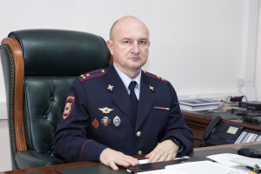

Калягин Александр Михайлович
Заместитель начальника УВД по городу Сочи - начальник Следственного управления полковник юстиции
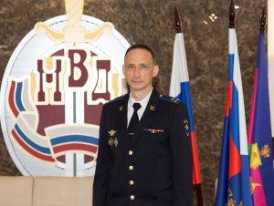

Голоднов Виталий Алексеевич
Заместитель начальника УВД по городу Сочи - начальник ОРЛС подполковник полиции
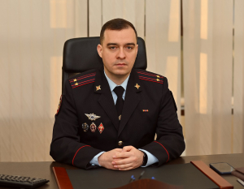
Руководители отделов полиции УВД по городу Сочи
Начальник ОП (Адлерский район) УВД по г. Сочи подполковник полиции
Берлюбский Сергей Михайлович
Начальник ОП (Лазаревский район) УВД по г. Сочи полковник полиции
Коростылев Игорь Владимирович
Начальник ОП (Хостинский район) УВД по г. Сочи полковник полиции
Жуклин Анатолий Анатольевич
Начальник ОП (Центральный район) УВД по г. Сочи полковник полиции
Сруль Константин Валерьевич

Структура
Отдел уголовного розыска УВД по городу Сочи
Следственное управление УВД по городу Сочи
Отдел по работе с личным составом УВД по городу Сочи
Штаб УВД по городу Сочи
Центр кинологической службы УВД по городу Сочи
Правовой отдел УВД по городу Сочи
Финансово-экономический отдел УВД по городу Сочи
Отдел ГИБДД УВД по городу Сочи
Отдел делопроизводства и режима УВД по городу Сочи
Отдел участковых уполномоченных полиции и подразделений по делам несовершеннолетних УВД по городу Сочи
Отдел экономической безопасности и противодействия коррупции УВД по городу Сочи
Экспертно-криминалистический отдел УВД по городу Сочи
Отдел оперативно-разыскной информации УВД по городу Сочи
Дорожно-патрульная служба УВД по городу Сочи
Отдел охраны общественного порядка УВД по городу Сочи
Оперативный отдел УВД по городу Сочи
Дежурная часть УВД по городу Сочи
Отдел информационных технологий, связи и защиты информации УВД по городу Сочи
Отдел тылового обеспечения УВД по городу Сочи
Отдел исполнения административного законодательства УВД по городу Сочи
Изолятор временного содержания подозреваемых и обвиняемых
Отдела по вопросам миграции УВД по городу Сочи
Отдел по контролю за оборотом наркотиков УВД по городу Сочи

ОМВД России по Староминскому району

Кларк Игорь Станиславович

Начальник Отдела МВД России по Староминскому району, полковник полиции
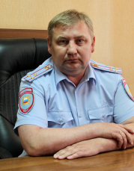
Кларк Игорь Станиславович, 25.09.1975 года рождения, образование высшее, в 2002 году окончил Краснодарский юридический институт МВД РФ, в органах внутренних дел служит с марта 1996 года.
С марта 1996 года по сентябрь 1996 года стажер по должности милиционера роты патрульно-постовой службы милиции Мостовского РОВД;
С сентября 1996 года по сентябрь 1998 года курсант Астраханской средней школы милиции МВД России;
С сентября 1998 по март 2000 дознаватель ОД ОВД Мостовского района;
С марта 2000 по сентябрь 2000 старший дознаватель ОД ОВД Мостовского района;
С сентября 2000 по май 2003 заместитель начальника МОБ - начальник ОД ОВД по Мостовскому району;
С мая 2003 года по апрель 2010 года начальник ОД ОВД по Мостовскому району;
С апреля 2010 по июнь 2011 занимал должность заместителя начальника отдела – начальника милиции общественной безопасности ОВД по Мостовскому району;
С июня 2011 по июнь 2016 занимал должность заместителя начальника полиции по ООП ОМВД России по Мостовскому району;
С 2016 года по 2018 год был назначен заместителем начальника отдела – начальником полиции ОМВД России по Мостовскому району;
С февраля 2018 года по май 2019 года начальник отдела полиции (Хостинский район) УВД по городу Сочи ГУ МВД России по Краснодарскому краю;
С мая 2019 года назначен на должность начальника ОМВД России по Староминскому району.
Женат, воспитывает 2 детей.
Медаль «За отличие в службе» 1, 2, 3 степени.
Медаль «За отличие в охране общественного порядка»

Иващенко Сергей Иванович

Заместитель начальника Отдела - начальник полиции Отдела МВД России по Староминскому району, полковник полиции
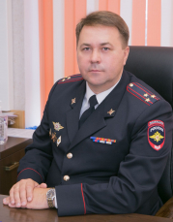
Иващенко Сергей Иванович родился 17 мая 1974 года в станице Староминской Краснодарского края. Женат. Имеет двоих сыновей. В 1996 году окончил "Волгоградский юридический институт МВД России" по специальности- юриспруденция" квалификация "юрист, а затем Академию МВД России..
После окончания учебы назначен на должность следователя следственного отделения ОВД Староминского района. В 1998 году назначен на должность заместителя начальника МОБ- начальника отделения дознания Староминского ОВД. В перирод с 2002 по 2004 служил в кадровом подразделении и 2004 назначен на должность заместителя начальника отдела- начальника отделения кадров ОВД Староминского района. С июня 2004 по 2011 год занимал должность заместителя начальника отдела- начальника милиции общественной безопасности ОВД Староминского района.С июля 2011 года назначен начальником МВД России по Щербиновскому району. С 2014 по 2015 год главный инспектор Управления по координации действий сил и средств МВД России в СКФО. В 2015 году назначен начальником отдела полиции № 5, а в 2016 году начальником отдела № 1 МУ МВД России "Волгодонское". С 2018 года - начальник отдела по контролю за оборотом наркотиков ОМВД России по Кущевскому району. С июля 2019 по апрель 2022 года являлся заместителем начальника Отдела- начальником полиции ОМВД России по Приморско-Ахтарскому району. С апреля 2022 года назначен на должность заместителя начальника Отдела - начальника полиции ОМВД России по Староминскому району.
За высокие показатели в оперативно-служебной деятельности награжден медалями "За отличие в службе" 3,2,1 степеней, медалью "За доблесть в службе".

Карказов Сергей Игоревич

Заместитель начальника Отдела - начальник СО Отдела МВД России по Староминскому району, майор юстиции
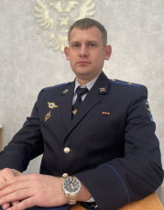
Карказов Сергей Игоревич, 23.03.1992 года рождения, образование высшее, в 2014 году окончил «Волгоградскую академию МВД России» специальность- юриспруденция, квалификация- юрист.
С декабря 2014 года по ноябрь 2018 года следователь следственного отдела Отдела МВД России по Ейскому району;
С ноября 2018 года по март 2020 года старший следователь следственного отдела Отдела МВД России по Ейскому району;
С июня 2020 по март 2022 заместитель начальника следственного отдела Отдела МВД России по Темрюкскому району
С июня 2022 по ноябрь 2024 заместитель начальника Отдела МВД России-начальник следственного отдела Отдела МВД России по Темрюкскому району
С ноября 2024 года назначен на должность Заместитель начальника Отдела МВД России по Староминскому району - начальник следственного отделения.
Награжден медалью МВД России «За отличие в службе» 3 степени.

Волик Юлия Сергеевна

Заместитель начальника Отдела - начальник ОРЛС Отдела МВД России по Староминскому району, майор полиции
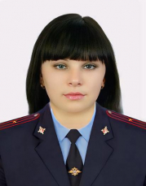
Волик Юлия Сергеевна, родилась 10 сентября 1987 года в ст. Староминской Староминского района Краснодарского края. В 2009 году окончила ФГКОУ ВО «Краснодарский университет МВД РФ» по специальности «психология», квалификация «психолог»
С сентября 2004 года по июль 2009 года занимала должность слушателя КУ МВД России.
С 2009 года по 2014 год занимала разные должности в ОПДН ОМВД России по Староминскому району.
С 2014 по 2024 год работала в ОРЛС ОМВД России по Староминскому району.
С должности специалиста (по воспитательной работе) ОРЛС ОМВД России по Староминскому району в 2024 году назначена на должность заместителя начальника Отдела МВД России по Староминскому району–начальник ОРЛС ОМВД России по Староминскому району.
С 2024 года по настоящее время занимает должность заместителя начальника отдела - начальника ОРЛС отдела МВД России по Староминскому району.
Награжден медалями МВД России: «За отличие в службе» 2,3-й степени; нагрудный знак «300 лет российской полиции»
нагрудный знак «Отличник милиции»

Ярошенко Анатолий Витальевич

Заместитель начальника Отдела МВД России по Староминскому району, подполковник внутренней службы
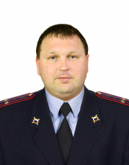
Ярошенко Анатолий Витальевич, 24.02.1986 г.р., образование высшее, в 2011 году окончил Ростовский юридический институт МВД России, по специальности «правоохранительная деятельность», квалификация «юрист».
С сентября 2005 года по июнь 2009 года участковый уполномоченный милиции ОВД по Староминскому району ;
С июня 2009 года по июнь 2011 года Дознаватель отделения дознания ОВД по Староминскому району;
С июля 2011 по апрель 2014 Дознаватель отделения дознания Отдела МВД России по Староминскому району
С апреля 2014 по февраль 2022 Старший дознаватель отделения дознания Отдела МВД России по Староминскому району
С февраля 2022 года по сентябрь 2023 года начальник отделения дознания Отдела МВД России по Староминскому району Отдела МВД России по Староминскому району
С сентября 2023 года назначен на должность заместителя начальника Отдела МВД России по Староминскому району.
Награжден медалью МВД РФ «За отличие в службе» 1,2,3 степени.

Структура
Отделение уголовного розыска Отдела МВД России по Староминскому району
Следственное отделение Отдела МВД России по Староминскому району
Отделение дознания Отдела МВД России по Староминскому району
Отделение по вопросам миграции Отдела МВД России по Староминскому району
Отдел участковых уполномоченных полиции и подразделение по делам несовершеннолетних Отдела МВД России по Староминскому району
Отделение по контролю за оборотом наркотиков Отдела МВД России по Староминскому району
Группа делопроизводства и режима Отдела МВД России по Староминскому району
Правовое направление Отдела МВД России по Староминскому району
Штаб Отдела МВД России по Староминскому району
Экспертно-криминалистическая группа Отдела МВД России по Староминскому району
Отделение по работе с личным составом Отдела МВД России по Староминскому району
Отделение по борьбе с экономическими преступлениями и противодействия коррупции Отдела МВД России по Староминскому району
Отдел государственной инспекции безопасности дорожного движения Отдела МВД России по Староминскому району
Отделение исполнения административного законодательства Отдела МВД России по Староминскому району
Тыловое подразделение Отдела МВД России по Староминскому району
Дежурная часть ОМВД России по Староминскому району
Охранно-конвойная служба
Кинологическая группа
Бухгалтерия

ОМВД России по Тбилисскому району

Кучерявский Олег Фёдорович

Начальник Отдела МВД России по Тбилисскому району, полковник полиции
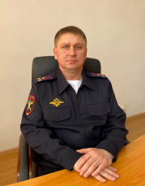
Кучерявский Олег Федорович, родился 9 августа 1974 года в ст. Переясловской, Брюховецкого района, Краснодарского края. Образование высшее. В 1998 году окончил Кубанский государственный университет окончил по специальности «социология»; в 2006 году по специальности «юриспруденция».
В органах внутренних дел служит с июля 1995 года с последовательным продвижением от милиционера роты патрульно-постовой службы милиции до начальника ОМВД России.
С апреля 1995 по июль 1996 года - милиционер роты ППС милиции отдела внутренних дел Брюховецкого района.
С июля 1996 по март 1997 года - участковый инспектор милиции отделения по организации работы участковых инспекторов милиции отдела внутренних дел Брюховецкого района.
С марта 1997 по апрель 2002 года - психолог отделения кадров отдела внутренних дел Брюховецкого района.
В период с 16.11.2000 г. по 12.02.2001 г. выполнял служебно-боевые задачи на территории Северо-Кавказского региона Российской Федерации.
С апреля 2002 по август 2003 года - старший инспектор отделения по борьбе с правонарушениями в сфере потребительского рынка и исполнения административного законодательства отдела внутренних дел Брюховецкого района.
С августа 2003 по февраль 2004 года - старший инспектор группы обеспечения общественного порядка отдела внутренних дел Брюховецкого района.
С февраля 2004 по июнь 2004 года - участковый уполномоченный милиции Елизаветинского отдела милиции УВД Прикубанского округа г. Краснодара.
С июня 2004 по ноябрь 2004 года - старший оперативный дежурный ДЧ УВД Прикубанского округа г. Краснодара.
С ноября 2004 по апрель 2006 года - начальник смены ДЧ УВД Прикубанского округа г. Краснодара.
С апреля 2006 по май 2006 года - участковый уполномоченный милиции отдела участковых уполномоченных милиции отдела внутренних дел Тимашевского района.
С мая 2006 по июль 2007 года - начальник смены ДЧ отдела внутренних дел Тимашевского района.
С июля 2007 по сентябрь 2010 - помощник начальника отдела, оперативный дежурный ДЧ отдела внутренних дел по Брюховецкому району.
С сентября 2010 по июнь 2011 - старший оперуполномоченный группы по борьбе с экономическими преступлениями отдела внутренних дел по Брюховецкому району.
С июня по июль 2011 года находился в распоряжении Отдела МВД России по Брюховецкому району.
С июля 2011 по ноябрь 2011 - старший оперуполномоченный оперативно-разыскной группы (экономической безопасности и противодействия коррупции) Отдела МВД России по Брюховецому району.
С ноября 2011 по декабрь 2012 года - заместитель начальника Отдела - начальник полиции Отдела МВД России по Брюховецкому району.
С декабря 2012 по январь 2023 года являлся начальником Отдела МВД России по Брюховецкому району.
В январе 2023 года назначен на должность начальника Отдела МВД России по Тбилисскому району.
За добросовестное отношение к служебным обязанностям, активный вклад в борьбу с преступностью награжден государственной наградой Российской Федерации - медаль «За отвагу».
Награжден медалями МВД России «За отличие в службе» 1,2,3 степени, а также нагрудными знаками МВД России "За отличную службу в МВД" и "За отличие в службе в особых условиях".

Винокур Сергей Евгеньевич

Заместитель начальника Отдела МВД России по Тбилисскому району - начальник полиции, полковник полиции
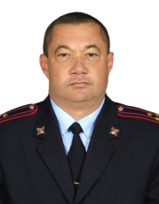
Винокур Сергей Евгеньевич, родился 20 августа 1970 года в ст. Староминской, Краснодарского края. Образование высшее юридическое, в 2002 году окончил Краснодарский юридический институт МВД России, «юрист», «юриспруденция».
Службу в органах внутренних дел начинал в декабре 1991 года милиционером приемника-распределителя ОВД Староминского района Краснодарского края, с декабря 1992 года по июнь 1993 года - милиционер ППС ОВД Староминского района Краснодарского края, с июня 1993 года по июль 1994 года - оперуполномоченный группы по борьбе с незаконным оборотом наркотиков ОВД Староминского района Краснодарского края, с июля 1994 года по апрель 1995 года - оперуполномоченный ОУР ОВД Староминского района Краснодарского края, с апреля 1995 года по январь 2000 - старший оперуполномоченный ОУР ОВД Староминского района Краснодарского края, с января 2000 года по июнь 2006 года - начальник ОУР ОВД Староминского района Краснодарского края, с июня 2000 года по июнь 2011 год - первый заместитель начальника отдела -начальник криминальной милиции ОВД по Староминскому району Краснодарского края, с июня 2011 года по июль 2011 года - в распоряжении ОМВД РФ по Староминскому району Краснодарского края, с июля 2011 года по март 2016 года - заместитель начальника отдела - начальник полиции отдела МВД России по Староминскому району Краснодарского края, с марта 2016 года по апрель 2017 года - начальник Отдела МВД России по Курганинскому району Краснодарского края, с апреля 2017 года - заместитель начальника отдела –начальник полиции Отдела МВД России по Тбилисскому району.
За добросовестное отношение к служебным обязанностям, активный вклад в борьбу с преступностью награжден медалями "За отличие в службе" 1, 2 и 3 степени.

Копейкин Алексей Александрович

Заместитель начальника Отдела МВД России по Тбилисскому району, подполковник внутренней службы
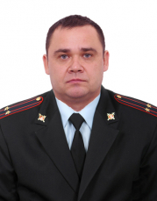
Копейкин Алексей Александрович родился 01 апреля 1974 г. в г. Жердевка Тамбовской области. Образование высшее, В 1996 году окончил филиал Воронежского высшего военного авиационного инженерного училища по специальности «командная тактическая автомобильной техники». В 2003 году окончил Краснодарский юридический институт МВД России по специальности «правоохранительная деятельность», квалификация «юрист».
С 1992 по 1996 курсант филиала Воронежского высшего военного авиационного инженерного училища, с 1996 по 1999 командир взвода в/ч 1207.
Службу в органах внутренних дел начал с 2001 в должности инспектора по делам несовершеннолетних отдела ПДН ОВД Усть-Лабинского района. С 2004 по 2006 старший инспектор по делам несовершеннолетних отдела ПДН ОВД Усть-Лабинского района, с 2006 по 2011 помощник начальника дежурной части - оперативный дежурный ОВД по Усть-Лабинскому району, с 2011 начальник дежурной части Отдела МВД России по Усть-Лабинскому району, с 2012 оперативный дежурный дежурной части отделения полиции (ст. Ладожская) Отдела МВД России по Усть-Лабинскому району, с 2013 начальник дежурной части Отдела МВД России по Усть-Лабинскому району,с 2014 начальник смены дежурной части Отдела МВД России по Выселковскому району. С 2016 назначен начальником смены дежурной части Отдела МВД России по Тбилисскому району, с июня 2019 по январь 2021 начальник дежурной части Отдела МВД России по Тбилисскому району, 27 января 2021 года назначен на должность заместителя начальника Отдела МВД России по Тбилисскому району.

Закарян Арарат Валеревич

Заместитель начальника Отдела МВД России по Тбилисскому району - начальник ОРЛС, подполковник полиции
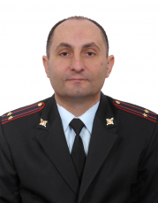
Закарян Арарат Валеревич, родился 1 сентября 1983 года в с. Кара-Кир, Пахтааральского района, Чимкентской области, Р. Казахстан. Образование высшее юридическое, в 2005 году окончил Южно-Российский государственный технический университет по специальности «Сервис и техническая эксплуатация дорожно-транспортных машин и оборудования», квалификация «Инженер»; в 2012 году прошел профессиональную переподготовку в Армавирской государственной педагогической академии по программе «Юриспруденция».
Службу в органах внутренних дел начал в августе 2007 года стажером по должности инспектора службы отдельной роты ППСм ОВД по Усть-Лабинскому району, с ноября 2007 по июнь 2011 работал инспектором службы отдельной роты ППСм Отдела внутренних дел по Усть-Лабинскому району, с июня 2011 года по июль 2011 года находился в распоряжении ОВД по Усть - Лабинскому району, с июля 2011 года по январь 2013 года -специалист отделения по работе с личным составом кадрового подразделения Отдела МВД России по Усть-Лабинскому району, с января 2013 года по апрель 2014 года работал участковым уполномоченным полиции группы участковых уполномоченных полиции и по делам несовершеннолетних ОП (ст. Ладожская) Отдела МВД России по Усть-Лабинскому району, с апреля 2014 по февраль 2019 года работал специалистом отделения по работе с личным составом Отдела МВД России по Усть-Лабинскому району, с февраля 2019 по сентябрь 2020 - заместитель командира ОР ППСП Отдела МВД России по Усть-Лабинскому району, с сентября 2020 года по сентябрь 2021 работал заместителем начальника полиции Отдела МВД России по Усть-Лабинскому району, с сентября 2021 по октябрь 2022 назначен помощником начальника Отдела -начальником ОРЛС Отдела МВД России по Тбилисскому району. C 30 октября 2022 года - заместитель начальника Отдела МВД Росии по Тбилисскому району - начальник ОРЛС Отдела МВД России по Тбилисскому району.

Осадчий Александр Николаевич

Заместитель начальника полиции Отдела МВД России по Тбилисскому району, подполковник полиции
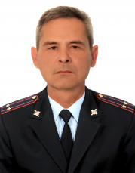
Осадчий Александр Николаевич, родился 13 сентября 1972 года г. Белореченск, Краснодарского края. Образование высшее, в 1999 году окончил «Кубанский государственный технологический университет», по направлению подготовки «экономика», степень бакалавра экономики, в 2015 году окончил ФГКОУ ВО "Краснодарский университет МВД России", по специальности "Правоохранительная деятельность", квалификация "юрист".
Службу в органах внутренних дел начинал в сентябре 2007 года стажером по должности участкового уполномоченного милиции отдела участковых уполномоченных милиции ОВД России по Белореченскому району, с декабря 2007 по июнь 2011 работал участковым уполнномоченным милиции отдела участковых уполномоченных милиции ОВД России по Белореченскому району, с июня 2011 года по июль 2011 года находился в распоряжении ОМВД России по Белореченскому району, с июля 2011 года по сентябрь 2011 года - участковый уполномоченный полиции ОУУП и ПДН ОМВД России по Белореченскому району, с сентября 2011 года по декабрь 2012 года работал старшим участковым уполномоченным полиции ОУУП и ПДН ОМВД России по Белореченскому району, с декабря 2012 по январь 2016 года работал участковым уполномоченным полиции ОУУП и ПДН ОМВД России по Белореченскому району, с января 2016 по сентябрь 2016 - старший участковый уполномоченный полиции ОУУП и ПДН ОМВД России по Белореченскому району, с сентября 2016 по декабрь 2017 года - заместитель начальника ОУУП и ПДН ОМВД России по Белореченскому району, с декабря 2017 по июль 2020 года - начальник ОУУП и ПДН ОМВД России по Белореченскому району, с июля по сентябрь 2020 года - участковый уполномоченный полиции ОУУП и ПДН ОМВД России по Гулькевичскому району, с сентября по декабрь 2020 года - заместитель начальника ОУУП и ПДН ОМВД России по Гулькевичскому району, с декабря 2020 по апрель 2022 года - начальник ОУУП и ПДН ОМВД России по Гулькевичскому району, с апреля 2022 по август 2023 года - заместитель начальника ОУУП и ПДН ОМВД России по Тбилисскому району. 10 августа 2023 назначен на должность заместителя начальника полиции Отдела МВД России по Тбилисскому району.
Награжден медалью МВД России "За отличие в службе" 3 степени.

Савелов Сергей Александрович

Заместитель начальника полиции (по оперативной работе) Отдела МВД России по Тбилисскому району, подполковник полиции
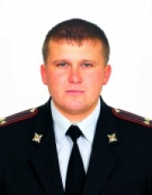
Савелов Сергей Александрович, родился 31 августа 1979 года в ст. Тбилисской Тбилисского района Краснодарского края. Образование высшее юридическое, в 2001 году окончил Северо – Кавказский институт ВВ МВД России по специальности «Юриспруденция», квалификация «юрист».
Службу в органах внутренних дел начинал в марте 2002 года оперуполномоченным отделения уголовного розыска Отдела внутренних дел Тбилисского района, с октября 2006 года по март 2008 года работал старшим оперуполномоченным отделения уголовного розыска Отдела внутренних дел по Тбилисскому району Краснодарского края, с марта 2008 года по апрель 2008 года - заместитель начальника изолятора временного содержания подозреваемых и обвиняемых по оперативно режимной работе Отдела внутренних дел по Тбилисскому району, с апреля 2008 года по ноябрь 2009 года - старший оперуполномоченный отделения уголовного розыска Отдела внутренних дел по Тбилисскому району Краснодарского края, с ноября 2009 года по апрель 2010 года - старший оперуполномоченный отделения по борьбе с экономическими преступлениями Отдела внутренних дел по Тбилисскому району, с апреля 2010 года по июнь 2011 года назначен на должность начальника отделения по борьбе с экономическими преступлениями Отдела внутренних дел по Тбилисскому району, с июня по июль 2011 года - в распоряжении ГУ МВД России по Краснодарскому краю, с июля 2011 года назначен на должность заместителя начальника полиции (по оперативной работе) Отдела МВД России по Тбилисскому району.
За добросовестное отношение к служебным обязанностям, активный вклад в борьбу с преступностью награжден медалями "За отличие в службе" 2 и 3 степени.

Киян Виталий Николаевич

Заместитель начальника полиции (по охране общественного порядка) Отдела МВД России по Тбилисскому району, подполковник полиции
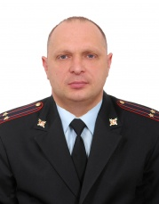
Киян Виталий Николаевич, родился 11 января 1980 года в с. Ванновском Тбилисского района Краснодарского края. Образование высшее, в 2001 году окончил Кубанскую государственную академию физической культуры, г. Краснодар, в 2009 году- ФГОУ ВПО «Краснодарский университет МВД России», по специальности «Правоохранительная деятельность», квалификация- юрист.
Службу в органах внутренних дел начинал в ноябре 2002 года стажёром по должности милиционера взвода милиции отдела вневедомственной охраны при отделе внутренних дел Тбилисского района Краснодарского края, с февраля 2003 года по сентябрь 2004 года - милиционер взвода милиции отдела вневедомственной охраны при отделе внутренних дел Тбилисского района Краснодарского края, с сентября 2004 года по август 2007 года - участковый уполномоченный милиции отдела участковых уполномоченных милиции отдела внутренних дел Тбилисского района Краснодарского края, с августа 2007 года по июнь 2011 года - оперуполномоченный отделения по борьбе с экономическими преступлениями отдела внутренних дел Тбилисского района Краснодарского края, с июня по июль 2011 года находился в распоряжении Отдела МВД России по Тбилисскому району, с июля 2011 года по март 2012 года - старший оперуполномоченный оперативно-розыскной группы (ЭБиПК) Отдела МВД России по Тбилисскому району, с марта 2012 по июль 2023 года - начальник отделения экономической безопасности и противодействия коррупции Отдела МВД России по Тбилисскому району, в июле 2023 года назначен на должность заместителя начальника полиции (по ООП) отдела МВД России по Тбилисскому району ст. Тбилисская.

Структура
Группа делопроизводства и режима (ГДиР)
Отделение уголовного розыска (ОУР)
Отделение по работе с личным составом (ОРЛС)
Следственное отделение (СО)
Отделение дознания (ОД)
Штаб
Дежурная часть (ДЧ)
Госавтоинспеция (ГАИ)
Группа по исполнению административного законодательства (ГИАЗ)
Отделение экономической безопасности и противодействия коррупции (ОЭБиПК)
Группа охраны общественного порядка (ГООП)
Отдельный батальон патрульно - постовой службы полиции (ППСП)
Отделение охраны конвоирования подозреваемых и обвинямых (ООКПО)
Кинологическая служба
Отдел по вопросам миграции (ОВМ)
Экспертно-криминалистическая группа (ЭКГ)
Отдел участковых уполномоченных полиции (УУП)
Отдел по делам несовершеннолетних (ОПДН)
Отделение по контролю за оборотом наркотиков (ОКОН)
Группа тылового обеспечения (ГТО)
Правовое направление (ПН)

ОМВД России по Темрюкскому району

Шопша Роман Олегович
Начальник Отдела МВД России по Темрюкскому району, полковник полиции
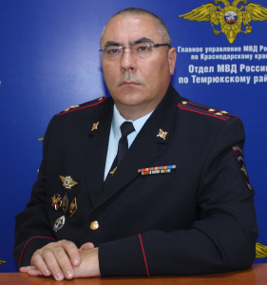
Роман Олегович Шопша в 2000 году окончил Краснодарский юридический институт МВД России по специальности юриспруденция. Начинал с службу в ОВД участковым инспектором милиции в ОВД Абинского района. До назначения на должность начальника Отдела МВД России по Темрюкскому району Роман Олегович был на должности заместителя начальника ОМВД России по Крымскому району - начальника полиции. За высокие показатели в оперативно-служебной деятельности полковник полиции Шопша награжден медалями "За отличие в службе" III, II, I степени.

Юлиан Александрович Иващенко
Заместитель начальника Отдела - начальник полиции Отдела МВД России по Темрюкскому району, полковник полиции
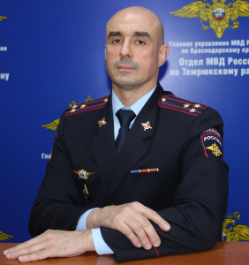
БИОГРАФИЯ
Юлиан Александрович Иващенко в органах внутренних дел служит с 1995 года, прошел путь от следователя следственного управления при УВД Центрального округа г. Краснодара до заместителя начальника полиции (по оперативной работе) УМВД России по г. Краснодару.
С 21 ноября 2022 года приказом начальника ГУ МВД России по Краснодарскому краю назначен заместителем начальника Отдела МВД России по Темрюкскому району – начальником полиции.
Награжден медалями МВД России: "За доблесть в службе", "За отличие в службе" (I, II, III степени).
В 2005 году окончил очную адъюнктуру в НИИ МВД России и успешно защитил кандидатскую диссертацию с присвоением ученой степени – кандидата юридических наук.
Является мастером спорта России по дзюдо.

Бабуров Максим Леонидович
Заместитель начальника Отдела МВД России по Темрюкскому району, подполковник внутренней службы
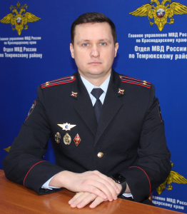
БИОГРАФИЯ
Родился в городе Темрюке Краснодарского края.
В органах внутренних дел с августа 2005 года. Начинал свою карьеру с должности оперуполномоченного группы по борьбе с экономическими преступлениями Новороссийского ЛУВДТ на транспорте. В 2012 году окончил Краснодарский университет МВД России. С 2017 по 2020 годы занимал руководящие должности оперативных подразделений Отдела МВД России по Темрюкскому району.
В 2020 году назначен на должность заместителя начальника Отдела МВД России по Темрюкскому району. Награжден медалью «За отличие в службе», III и II степени.
Женат, воспитывает двоих детей.

Сергей Игорьевич Карказов
Заместитель начальника Отдела МВД России по Темрюкскому району - начальник следственного отдела, майор юстиции
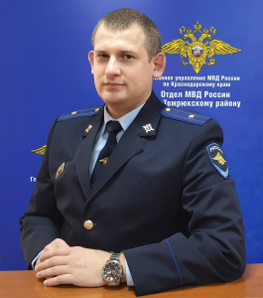
БИОГРАФИЯ
Родился в п. Моревка, Ейского района, Краснодарского края.
В 2014 году окончил «Волгоградскую академию МВД России», факультет подготовки следователей.
Начинал свою карьеру с должности следователя следственного отдела Отдела МВД России по Ейскому району. В 2020 года назначен на должность заместителя начальника следственного отдела Отдела МВД России по Темрюкскому райну. С июня 2022 года назначен на должность заместителя начальника Отдела - начальника следственного отдела ОМВД России по Темрюкскому району. Награжден медалью «За отличие в службе», III степени.
Женат, воспитывает двух дочерей.

Дмитрий Анатольевич Симон
Заместитель начальника Отдела МВД России Темрюкскому району – начальник отдела по работе с личным составом, подполковник полиции
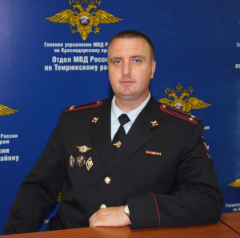
БИОГРАФИЯ
Родился 27 декабря 1983 года в г. Темрюке, Темрюкского района, Краснодарского края.
В 2018 году окончил «Академию управления МВД России», по специальности «менеджмент», квалификация «магистр».
Начав свою карьеру с инспектора отделения кадров отдела внутренних дел Темрюкского района дослужился до заместителя начальника Отдела МВД России Темрюкскому району – начальника отдела по работе с личным составом, Награжден медалью «За отличие в службе», III, II и I степени.
Женат, воспитывает двух дочерей и сына.

Структура
Отдел уголовного розыска Отдела МВД России по Темрюкскому району
Правовое направление Отдела МВД России по Темрюкскому району
Отдел по работе с личным составом Отдела МВД России Темрюкскому району
Следственный отдел Отдела МВД России по Темрюкскому району
Отдел дознания Отдела МВД России по Темрюкскому району
Штаб Отдела МВД России по Темрюкскому району
Отдел государственной инспекции безопасности дорожного движения Отдела МВД России по Темрюкскому району
Отделение делопроизводства и режима Отдела МВД России по Темрюкскому району
Отдел экономической безопасности и противодействия коррупции Отдела МВД России по Темрюкскому району
Отдел участковых уполномоченных полиции и подразделений по делам несовершеннолетних Отдела МВД России по Темрюкскому району
Кинолоогическая группа Отдела МВД России по Темрюкскому району
Отдел по контролю за оборотом наркотиков Отдела МВД России по Темрюкскому району
Дежурная часть Отдела МВД России по Темрюкскому району
Изолятор временного содержания подозреваемых и обвиняемых

ОМВД России по Тимашевскому району

Начальник Отдела МВД России по Тимашевскому району
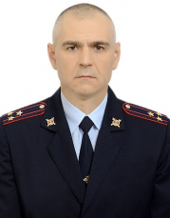
Локтев Владимир Валерьевич 24 марта 1980 года родился ст. Павловская, Павловский район, Краснодарский край.
Образование высшее,
В 2002 году окончил Кубанский государственный аграрный университет по специальности «бухгалтерский учет и аудит», квалификация «экономист»;
в 2009 году окончил Кубанский государственный аграрный университет по специальности «Юриспруденция», квалификация «юрист».
С 19.03.2003г. Оперуполномоченный отделения по борьбе с экономическими преступлениями ОВД Динского района.
С 28.09.2006г. Старший оперуполномоченный отделения по борьбе с экономическими преступлениями ОВД Кореновского района.
С 10.07.2008г. Начальник отделения по борьбе с экономическими преступлениями ОВД по Динскому району.
С 07.2011г. Начальник оперативно-разыскной части (экономической безопасности) Отдела МВД России по Динскому району.
С 02.01.2012г. Начальник отделения экономической безопасности и противодействия коррупции Отдела МВД России по Динскому району.
С 18.03.2014г. Заместитель начальника отдела – начальник полиции Отдела МВД России по Динскому району.
С 27.04.2020г. Начальник отдела полиции (мкр. Юбилейный) Управления по городу Краснодару.
С 11.08.2020г. Начальник Отдела полиции (Карасунский округ) Управления по городу Краснодару.
С 06.08.2024г.по настоящее время Начальник Отдела МВД России по Тимашевскому району.
Награжден Медалью «За отличие в службе» 3,2 степени, н/з «300 лет российской полиции»
Разведен, воспитывает дочь и сына

Игнатьев Владимир Григорьевич

Заместитель начальника Отдела подполковник внутренней службы
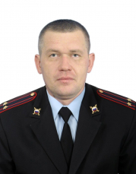
Игнатьев Владимир Григорьевич, родился 04 июля 1981 года в г. Краснодаре, Краснодарского края. Образование высшее. В 2010 году окончил «Российскую академию правосудия» квалификация – юрист, специальность: «юриспруденция».
С сентября 1998 года - студент Кубанского аграрного государственного университета.
С ноября 2004 года - оперуполномоченный 1 отделения 2 отдела оперативно-технической и поисковой службы УФСКН России по Краснодарскому краю.
С января 2006 года - старший оперуполномоченный 1 отделения 2 отдела оперативно-технической и поисковой службы УФСКН России по Краснодарскому краю.
С мая 2008 года - старший оперуполномоченный по особо важным делам 3 отделения 2 отдела оперативно-технической и поисковой службы РУ ФСКН России по Краснодарскому краю.
С октября 2010 года - заместитель начальника Кореновского межрайонного отдела РУ ФСКН России по Краснодарскому краю.
С октября 2013 года - начальник Усть-Лабинского межрайонного отдела РУ ФСКН России по Краснодарскому краю.
С июля 2016 года - старший оперуполномоченный уголовного розыска группы уголовного розыска пункта полиции (ст. Новотитаровская) Отдела МВД России по Динскому району.
С ноября 2017 года - начальник пункта полиции (ст. Старомышастовская) Отдела МВД России по Динскому району.
С сентября 2018 года - заместитель начальника Отдела МВД России по Калининскому району.
С апреля 2021 года - заместитель начальника полиции Отдела МВД Росси по Тимашевскому району.
С августа 2022 года по настоящее время - заместитель начальника Отдела МВД Росси по Тимашевскому району.

Зикрань Николай Николаевич

Заместитель начальника Отдела - начальник полиции подполковник полиции
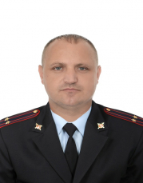
Зикрань Николай Николаевич, родился 02 октября 1976 года в ст. Бриньковская, Приморско-Ахтарского района, Краснодарского края. Образование высшее. В 2005 году окончил «Краснодарскую Академию МВД России», квалификация – юрист, специальность – юриспруденция.
С ноября 1994 года - служба в Вооруженных Силах Российской Федерации.
С сентября 1997 года - милиционер роты патрульно-постовой службы милиции ОВД по Приморско-Ахтарскому району.
С февраля 2000 года - командир отделения роты патрульно-постовой службы милиции ОВД по Приморско-Ахтарскому району.
С февраля 2001 года - оперуполномоченный отделения уголовного розыска ОВД по Приморско-Ахтарскому району.
С декабря 2005 года - старший оперуполномоченный отдела уголовного розыска ОВД по Приморско-Ахтарскому району.
С июля 2011 года - начальник оперативно-розыскной части (уголовного розыска) отдела МВД РФ по Приморско-Ахтарскому району.
С января 2012 года - начальник отдела уголовного розыска отдела МВД России по Приморско-Ахтарскому району.
С мая 2015 года - заместитель начальника полиции (по оперативной работе) Отдела МВД России по Каневскому району.
С июля 2017 года - заместитель начальника Отдела – начальник полиции Отдела МВД России по Приморско-Ахтарскому району.
С августа 2018 года - заместитель начальника полиции (по оперативной работе) Отдела МВД России по городу Горячий Ключ.
С августа 2019 года - заместитель начальника полиции Отдела МВД России по городу Горячий Ключ.
С марта 2020 года по настоящее время - заместитель начальника Отдела – начальник полиции Отдела МВД России по Тимашевскому району.

Куранов Сергей Олегович

Заместитель начальника Отдела – начальник следственного отдела Отдела МВД России по Тимашевскому району
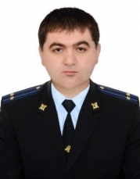
Куранов Сергей Олегович 15 июня 1984 года, родился Р. Азербайджан, Куткашенский район, с. Нидж
Образование высшее в 2005 году окончил Кубанский государственный университет, по специальности - «юриспруденция», квалификация - «юрист».
С 04.2008г. Следователь следственного управления при УВД по Центральному внутригородскому округу г. Краснодару.
С 08.2012г. Старший следователь отдела по расследованию преступлений на обслуживаемой территории отдела полиции (Центральный округ) следственного управления Управления МВД России по г. Краснодару.
С 12.2017г. Следователь по ОВД отдела по расследованию тяжких преступлений против собственности, совершенными организованными преступными группами СЧ ГСУ.
С 06.2018г. Старший следователь по ОВД отдела по расследованию тяжких преступлений против собственности, совершенными организованными преступными группами СЧ ГСУ.
С 29.06.2020г. Заместитель начальника отдела по расследованию преступлений на обслуживаемой территории отдела полиции (Карасунский округ) следственного управления Управления МВД России по городу Краснодару.
С 03.05.2024г. по настоящее время Заместитель начальника Отдела – начальник следственного отдела Отдела МВД России по Тимашевскому району.

Лукин Антон Николаевич

Начальник отдела государственной инспекции безопасности дорожного движения Отдела МВД России по Тимашевскому району
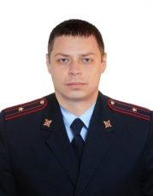
Лукин Антон Николаевич 28 марта 1986, родился ст. Новотитаровская, Динского района, Краснодарского края
Образование высшее, в 2015 году окончил ГОУ ВПО «Кубанский государственный университет» квалификация – юрист, специальность: юриспруденция.
С 11.2008г. Государственный инспектора дорожного надзора отделения государственной инспекции безопасности дорожного движения отдела внутренних дел по Тимашевскому району.
С 04.2013г. Государственный инспектор дорожного надзора отделения дорожной инспекции и организации движения отдела государственной инспекции безопасности дорожного движения отдела МВД России по Динскому району.
С 07.2016г. Старший государственный инспектор дорожного надзора отделения дорожного надзора отдела государственной инспекции безопасности дорожного движения отдела МВД России по Динскому району.
С 04.2017г. Государственный инспектор дорожного надзора отдела дорожного надзора УГИБДД ГУ МВД России по Краснодарскому краю.
С 17.03.2021г. Заместитель начальника отдела государственной инспекции безопасности дорожного движения Отдела МВД России по Выселковскому району.
С 06.2023г. по настоящее время начальник отдела государственной инспекции безопасности дорожного движения Отдела МВД России по Тимашевскому району

Структура
Отдел уголовного розыска Отдела МВД России по Тимашевскому району
Кинологическая группа Отдела МВД России по Тимашевскому району
Отделение экономической безопасности и противодействия коррупции Отдела МВД России по Тимашевскому району
Отдел участковых уполномоченных полиции и по делам несовершеннолетних Отдела МВД России по Тимашевскому району
Отдел государственной инспекции безопасности дорожного движения Отдела МВД России по Тимашевскому району
Отдельная рота патрульно-постовой службы полиции Отдела МВД России по Тимашевскому району
Изолятор временного содержания подозреваемых и обвиняемых Отдела МВД России по Тимашевскому району
Отделение по исполнения административного законодательства Отдела МВД России по Тимашевскому району
Направление по взаимодействию со СМИ
Дежурная часть Отдела МВД России поТимашевскому району
Группа тылового обеспечения Отдела МВД России по Тимашевскому району
Бухгалтерия Отдела МВД России по Тимашевскому району
Штаб Отдела МВД России по Тимашевскому району
Следственный отдел Отдела МВД России по Тимашевскому району
Отдел дознания
Правовое направление Отдела МВД России по Тимашевскому району
Отделение делопроизводства и режима Отдела МВД России по Тимашевскому району
Отделение по работе с личным составом Отдела МВД России по Тимашевскому району
Отделение полиции (ст. Медведовская)
Экспертно-криминалистическое отделение Отдела МВД России по Тимашевскому району
Отделение по контролю за оборотом наркотиков Отдела МВД России по Тимашевскому району
Группа охраны бщественного порядка Отдела МВД России по Тимашевскому району

ОМВД России по Тихорецкому району

Лесной Валерий Николаевич

Начальник Отдела МВД России по Тихорецкому району
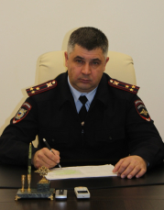
В 1998 году курсант Московского высшего военно-командного училища дорожных инженерных войск принял решение посвятить свою жизнь работе в органах правопорядка. И от своего решения не отступил. Выбранная профессия уже изначально не предполагала легкой службы. За двенадцать лет «оперской» работы в ЛОВД на станции Тихорецкая он пресек десятки преступлений общеуголовной и экономической направленности, не раз рисковал жизнью при задержании преступников. В 2009 году грамотный и целеустремленный сотрудник милиции В.Н. Лесной был назначен на должность начальника отдела уголовного розыска Тихорецкого отдела внутренних дел; с 2011 по 2013 год он занимал должность начальника отдела Центра по противодействию экстремизму ГУ МВД России по Краснодарскому краю; в 2013 году был назначен на должность заместителя начальника отдела – начальника полиции ОМВД России по Тихорецкому району.
10 декабря 2015 года приказом ГУ МВД России по Краснодарскому краю полковник полиции Валерий Николаевич Лесной назначен на должность начальника Отдела МВД России по Тихорецкому району.
Специальное звание - полковник полиции.

Афонин Евгений Сергеевич

Заместитель начальника Отдела МВД России по Тихорецкому району - начальник полиции
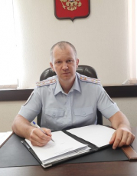
Евгений Сергеевич Афонин родился 12 февраля 1981 года в станице Новорождественской Тихорецкого района Краснодарского края. Образование - высшее юридическое.
Службу в органах внутренних дел начинал с 2004 по 2006 в службе участковых уполномоченных полиции Парковского поселкового отделения милиции УВД г. Тихорецка и Тихорецкого района участковым уполномоченным милиции. С 2006 по 2009 – начальник Парковского поселкового отделения милиции УВД по Тихорецкому району. С 2009 по 2010 – заместитель начальника (по профилактике) отдела участковых уполномоченных милиции УВД по Тихорецкому району. С 2010 по 2011 – Государственный инспектор отделения учета и регистрационной работы отдела государственной инспекции безопасности дорожного движения УВД по Тихорецкому району. С 2011 по 2012 – начальник отдела участковых уполномоченных полиции и по делам несовершеннолетних пункта полиции (пос. Парковый) Отдела МВД России по Тихорецкому району. С 2015 по 2016 годы - начальник пункта полиции (пос. Парковый) Отдела МВД России по Тихорецкому району.
С 2016 года по настоящее время замещает должность заместителя начальника Отдела – начальника полиции Отдела МВД России по Тихорецкому району.
Специальное звание - полковник полиции.

Клименко Виктор Иванович

Заместитель начальника Отдела МВД России по Тихорецкому району
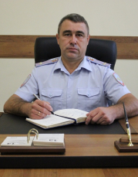
Виктор Иванович Клименко родился 3 февраля 1977 года в городе Тихорецке Краснодарского края.
Образование - высшее юридическое.
Службу в органах внутренних дел начинал с 1997 года в батальоне патрульно-постовой службы милиции УВД г.Тихорецка и Тихорецкого района стажером по должности милиционера.
С 1997 по 2003 год – милиционер батальона патрульно-постовой службы милиции УВД г. Тихорецка и Тихорецкого района. С 2003 по 2008 замещал должность старшего оперативного дежурного дежурной части УВД г.Тихорецка и Тихорецкого района. С 2014 года по 2015 год – помощник командира (по технической части) роты ДПС (г. Тихорецк) отдельного батальона ДПС ГИБДД (г. Кропоткин) ГУ МВД России по Краснодарскому краю. С 2015 года по 2016 год дежурный дежурной части роты ДПС (г. Тихорецк) отдельного батальона ДПС ГИБДД (г. Кропоткин) ГУ МВД России по Краснодарскому краю. С 2016 года по 2020 год – начальник тыла Отдела МВД России по Тихорецкому району.
В настоящее время замещает должность заместителя начальника Отдела МВД России по Тихорецкому району.
Специальное звание – подполковник внутренней службы.

Павловский Максим Александрович

Заместитель начальника Отдела МВД России по Тихорецкому району - начальник следственного отдела
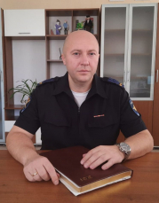
Максим Александрович Павловский родился 1 ноября 1983 года в ст. Крыловской Крыловского района Краснодарского края. Образование - высшее юридическое.
Службу в органах внутренних дел начинал с 2006 по 2007 в патрульно-постовой службе милиции ОВД Крыловского района милиционером отдельного взвода ППСМ. С 2007 по 2012 – дознаватель отдела дознания ОВД по Крыловскому району. С 2012 по 2016 – оперуполномоченный группы экономической безопасности и противодействия коррупции ОМВД России по Крыловскому району. С 2016 по 2020 – старший следователь СО ОМВД России по Крыловскому району. С 2020 по 2024 – заместитель начальника СО - начальник отделения расследования неочевидных преступлений ОМВД России по Тихорецкому району.
С 16.09.2024 года по настоящее время – заместитель начальника Отдела МВД России по Тихорецкому району – начальник следственного отдела.
Специальное звание – подполковник юстиции

Демченко Виктор Олегович

Заместитель начальника Отдела МВД России по Тихорецкому району - начальник отдела по работе с личным составом
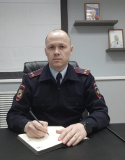
Виктор Олегович Демченко родился 25 июня 1985 года в станице Новопокровской Новопокровского района Краснодарского края. Образование - высшее юридическое.
Службу в органах внутренних дел начинал с 2009 по 2010 в службе дорожного надзора отделения ГИБДД ОВД по Белоглинскому району. С 2010 по 2011 - государственный инспектор экзаменационной группы отдела государственной инспекции безопасности дорожного движения ОВД по Кущевскому району. С 2011 по 2012 – инспектор экзаменационной группы отдела ГИБДД отдела МВД России по Кущевскому району. С 2012 по 2015 – старший государственный инспектор безопасности дорожного движения отделения экзаменационной работы межрайонного регистрационно-экзаменационного отдела ГИБДД (по обслуживанию Тихорецкого, Новопокровского и Белоглинского районов) ГУ МВД России по Краснодарскому краю. С 2015 по 2022 – заместитель начальника отдела ГИБДД Отдела МВД России по Тихорецкому району.
С ноября 2022 года по настоящее время замещает должность заместителя начальника Отдела МВД России по Тихорецкому району - начальникa отдела по работе с личным составом.
Специальное звание - подполковник полиции

Структура
Отдел уголовного розыска ОМВД России по Тихорецкому району
Следственный отдел ОМВД России по Тихорецкому району
Отдел дознания ОМВД России по Тихорецкому району
Отдел участковых уполномоченных полиции и по делам несовершеннолетних ОМВД России по Тихорецкому району
Дежурная часть ОМВД России по Тихорецкому району
Отдел государственной инспекции безопасности дорожного движения ОМВД России по Тихорецкому району
Отдельная рота патрульно-постовой службы полиции ОМВД России по Тихорецкому району
Изолятор временного содержания ОМВД России по Тихорецкому району
Отдел по работе с личным составом ОМВД России по Тихорецкому району
Отделение делороизводства и режима ОМВД России по Тихорецкому району
Отдел по вопросам миграции ОМВД России по Тихорецкому району
Отдел по контролю за оборотом наркотиков ОМВД России по Тихорецкому району
Тыловое подразделение ОМВД России по Тихорецкому району
Штаб ОМВД России по Тихорецкому району
Отделение по исполнению административного законодательства ОМВД России по Тихорецкому району
Центр кинологической службы ОМВД России по Тихорецкому району
Отделение экономической безопасности и противодействия коррупции Отдела МВД России по Тихорецкому району
Группа охраны общественного порядка ОМВД России по Тихорецкому району
Экспертно-криминалистический отдел ОМВД России по Тихорецкому району
Специальный приемник для содержания лиц, подвергнутых административному аресту ОМВД России по Тихорецкому району
Правовое направление ОМВД России по Тихорецкому району

ОМВД России по Туапсинскому району

Корниенко Михаил Викторович
Начальник Отдела МВД России по Туапсинскому району, полковник полиции
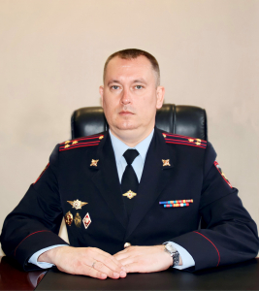
Родился в 1980 году в городе Краснодаре. Имеет два высших образования: инженерное и юридическое.
После окончания средней общеобразовательной школы работал плотником на станкостроительном заводе имени Седина в г. Краснодаре.
Проходил службу в Вооруженных силах в должности начальника разведки штаба пушечного самоходно-артиллерийского дивизиона артиллерийской бригады Северо-Кавказского военного округа.
В органах внутренних дел служит с 2005 года в различных должностях с последовательным продвижением по службе от оперуполномоченного до начальника Отдела МВД России по Туапсинскому району.
За активный вклад в борьбу с преступностью награжден медалями «За доблесть в службе», «За боевое содружество», «За отличие в службе» 3, 2, 1 степеней, нагрудными знаками МВД России «За отличие в службе в особых условиях», «За отличную службу в МВД» 2 и 1 степеней, «Лучший сотрудник криминальной милиции».
Удостоен медали администрации Краснодарского края «За выдающийся вклад в развитие Кубани» 3 степени.
Участник боевых действий. Ветеран труда.

Виниченко Василий Васильевич
Заместитель начальника Отдела МВД России по Туапсинскому району - начальник полиции, подполковник полиции
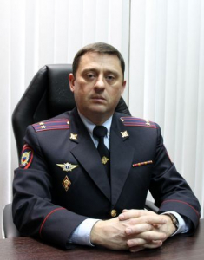
Виниченко Василий Васильевич родился в 1972 году. Образование высшее. В 2012 году окончил ФГБОУ ВПО Санкт-Петербургский государственный морской технический университет" по специальности "Юриспруденция", квалификация "юрист".
В органах внутренних дел служит с 1996 года. Службу в милиции начал с должности милиционера отдельной роты патрульно-постовой службы милиции УВД г. Новороссийска с последовательным продвижением до заместителя начальника Отдела МВД России по Туапсинскому району – начальника полиции.
Имеет награды МВД России, награжден медалью «За отличие в службе» 3-й, 2-й, 1-й степени, "За безупречную службу" 3-й степени.

Григоренко Сергей Геннадьевич
Заместитель начальника Отдела МВД России по Туапсинскому району - начальник следственного отдела, майор юстиции
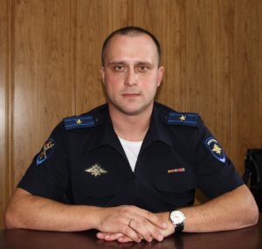
Сергей Геннадьевич Григоренко родился 16 июля 1991 года в селе Сандата Сальского района Ростовской области. Образование - высшее юридическое.
Свою трудовую деятельность начал в 2009 году курсантом Краснодарского университета МВД России. С 2010 по 2013 являлся заместителем командира взвода 7 УСП Краснодарского университета МВД России. С 2013 по 2014 год - слушатель Краснодарского университета МВД России. С 2014 по 2016 - следователь отдела по расследованию преступлений на обслуживаемой территории отделов полиции (Центральный и Южный районы) следственного управления УМВД России по городу Новороссийску. С 2016 по 2022 – старший следователь отдела по расследованию преступлений на обслуживаемой территории отделов полиции (по обслуживанию Южного района) следственного управления УМВД России по городу Новороссийску. С мая по ноябрь 2022 года – следователь отделения по расследованию организованной преступной деятельности в сфере земельных отношений и долевого строительства многоквартирных жилых домов, а также преступлений, совершенных с использованием информационно- телекоммуникационных технологий и средств связи следственной части по расследованию организованной преступной деятельности следственного управления УВД по городу Сочи ГУ МВД России по Краснодарскому краю.
С ноября 2022 года по июль 2024 года - заместитель начальника Отдела МВД России по Тихорецкому району – начальник следственного отдела.
С июля 2024 года по настоящее время замещает должность заместителя начальника Отдела МВД России по Туапсинскому району – начальника следственного отдела.
Награжден медалью МВД России "За отличие в службе" 3 степени.

Меликян Эмиль Робертович
Заместитель начальника Отдела МВД России по Туапсинскому району, подполковник внутренней службы
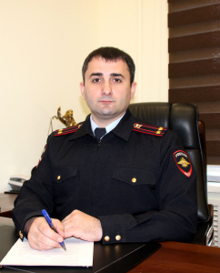
Меликян Эмиль Робертович родился в 1985 году. Образование высшее. В 2007 году окончил Российский государственный гидрометеорологический университет г. санкт-Петербург ппо специальности "Экономика и управление на предприятии природопользования", квалификация "экономист-менеджер". В 2017 году окончил ФГБОУ "Адыгейский государственный университет" по направлению подготовки "Юриспруденция", квалификация - бакалавр.
В органах внутренних дел служит с 2016 года. Службу начал с должности начальника отдела по контролю за оборотом наркотиков Отдела МВД России по Туапсинскому району с последовательным продвижением до заместителя начальника Отдела МВД России по Туапсинскому району.
Имеет награды МВД России, награжден медалью «За отличие в службе» 3-й степени.
Женат, воспитывает двух детей.

Труфманов Андрей Александрович
Заместитель начальника Отдела МВД России по Туапсинскому району - начальник ОРЛС, подполковник полиции
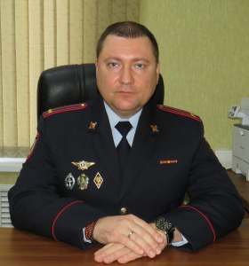
Труфманов Андрей Александрович родился в 1985 году в станице Отрадной Отрадненского района Краснодарского края. Образование высшее юридическое. В 2007 году окончил «Отрадненский государственный институт» по специальности "Юриспруденция", квалификация "юрист".
Свою трудовую деятельность начал в 2008 году с должности милиционера отдельного батальона патрульно-постовой службы милиции отдела внутренних дел по Отрадненскому району.С 2009 по 2010 являлся инспектором службы отдельного батальона патрульно-постовой службы милиции отдела внутренних дел по Отрадненскому району. С 2010 по 2012 год - старший специалист группы по работе с личным составом отдельного батальона патрульно-постовой службы милиции отдела внутренних дел по Отрадненскому району. С 2012 по 2014 – специалист отделения по работе с личным составом Отдела МВД России по Отрадненскому району. С 2014 по 2015 г.г. - старший специалист (по воспитательной работе) отделения по работе с личным составом Отдела МВД России по Отрадненскому району. С 2015 по 2016 - старший специалист отделения тылового обеспечения Отдела МВД России по городу Анапе. С мая 2016 по январь 2017 года - специалист отделения по работе с личным составом Отдела МВД России по городу Анапе. С 2017 по 2023 замещает должность заместителя начальника отдела по работе с личным составом Отдела МВД России по городу Анапе.
С мая 2023 года по настоящее время занимает должность заместителя начальника Отдела МВД России по Туапсинскому району - начальника ОРЛС.
Награжден медалями МВД России "За отличие в службе" 3 и 2 степени.

Структура
Отдел дознания Отдела МВД России по Туапсинскому району
Центр кинологической службы Отдела МВД России по Туапсинскому району
Отделение экономической безопасности и противодействия коррупции Отдела МВД России по Туапсинскому району
Отдел уголовного розыска Отдела МВД России по Туапсинскому району
Отдел участковых уполномоченных полиции и по делам несовершеннолетних Отдела МВД России по Туапсинскому району
Группа охраны общественного порядка Отдела МВД России по Туапсинскому району
Отдел государственной инспекции безопасности дорожного движения Отдела МВД России по Туапсинскому району
Изолятор временного содержания подозреваемых и обвиняемых Отдела МВД России по Туапсинскому району
Отдел по исполнению административного законодательства Отдела МВД России по Туапсинскому району
Специальный приемник, для содержания лиц подвергнутых административному аресту Отдела МВД России по Туапсинскому району
Дежурная часть Отдела МВД России по Туапсинскому району
Следственный отдел Отдела МВД России по Туапсинскому району
Отделение по работе с личным составом Отдела МВД России по Туапсинскому району
Отдельный батальон патрульно-постовой службы полиции Отдела МВД России по Туапсинскому району
Подразделение правового направления
Отделение делопроизводства и режима Отдела МВД России по Туапсинскому району
Отдел по контролю за оборотом наркотиков ОМВД России по Туапсинскому району
Отдел по вопросам миграции ОМВД России по Туапсинскому району
Группа тылового обеспечения Отдела МВД России по Туапсинскому району

ОМВД России по Успенскому району

Качура Александр Александрович

Начальник Отдела МВД РФ по Успенскому району, подполковник полиции
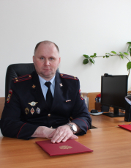
Александр Александрович Качура родился в 1980 году в г. Петрозаводске, р. Карелия.
В 2002 году после окончания Кубанского государственного университета начал службу в Отделе МВД России по Успенскому району в должности участкового уполномоченного милиции отделения по организации деятельности участковых упономоченных милиции ОВД Успенского района.
В 2007 году перешел на должность следователя следственного отдела при ОВД Успенского района.
В 2009 году продолжил службу в должности инспектора ДПС контрольного поста милиции в Успенском районе батальона ДПС г. Армавира полка ДПС службы ГИБДД (г. Кропоткин).
А в 2011 году переведен на должность командира отделения взвода дорожно- патрульной службы ГИБДД Отдела МВД России по Успенскому району.
В 2012 году продолжил службу старшим оперуполномоченным отделения экономической безопасности и противодействия коррупции Отдела МВД России по Успенскому району.
С января 2013 года начальник отделения экономической безопасности и противодействия коррупции Отдела МВД России по Успенскому району.
С декабря 2015 заместитель начальника полиции (по оперативной работе) Отдела МВД России по Успенскому району.
С августа 2020 года назначен на должность заместителя начальника отдела – начальник полиции Отдела МВД России по Успенскому району.
Приказом начальника ГУ МВД России по Краснодарскому краю генерал- лейтенантом полиции В.Л. Андреевым по л/с № 3333, подполковник полиции Александр Александрович Качура с 13 января 2022 года назначен на должность начальника Отдела МВД России по Успенскому району.
Награжден Медалями «За отличие в службе» 3, 2 степеней.
Присвоено квалификационное звание- специалист 2 класса.
Женат, воспитывает троих детей.

Колосов Игорь Николаевич

Заместитель начальника Отдела МВД России по Успенскому району - начальник полиции
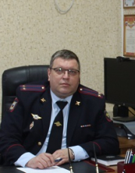
Колосов Игорь Николаевич, родился в 1979 году в г. Армавире.
В 2001 году окончил "Северо -Кавказский государственный технический университет" по специальности "юриспруденция" .
В период с 2013 года по 2021 года проходил службу в Отделе МВД России по Новокубанскому району, где прошел путь от участкового уполномоченного полиции до заместителя начальника полиции по оперативной работе.
В сентябре 2021 года продолжил службу в УВД по г. Сочи в должности заместителя начальника отдела - начальника отделения по взаимодействию с органами муниципальной власти и здравоохранения отдела по контролю за оборотом наркотиков.
В июне 2023 года назначен на должность заместителя начальника полиции (по оперативной работе) Отдела МВД России по Успенскому району
Присвоено квалификационное звание- специалист 2 класса.
Награжден медалью "За Отличие в службе" МВД РФ 3-й степени,
Женат, воспитывает двоих детей.
Приказом начальника ГУ МВД России по Краснодарскому краю генерал - лейтенанта полиции В.Л. Андреева от декабря 2024 года на должность заместитель начальника Отдела МВД России по Успенскому району - начальник полиции назначен подполковник полиции Колосов Игорь Николаевич.

Зайцев Алексей Анатольевич

Заместитель начальника отдела- начальник следственного отделения, подполковник юстиции
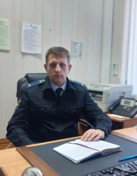
Алексей Анатольевич Зайцев, родился в 1981 году в Чеченской Республике.
После службы в рядах Российской армии, в 2006 году пришел на службу водителем в ОРППСп ОМВД Успенского района.
С февраля 2012 года продолжил рудовую деятельность оперуполномоченным уголовного розыска группы уголовного розыска Отдела МВД России по Успенскому району.
В 2012 году окончил "ГОУ ВПО "Невинномысский государственный гуманитарно- технический институт", по специальности юриспруденция.
С ноября 2013 года перешел в следственное отделение, следователем при ОВД по Успенскому району. В июне 2020 года заместитель начальника следственного отделения Отдела МВД России по Успенскому урайону.
Приказом начальника ГУ МВД России по Краснодарскому краю генерал- лейтенантом полиции В.Л. Андреевым по л/с № 607, подполковник юстиции Алексей Анатольевич Зайцев с 25 марта 2022 года назначен на должность заместителя начальника отдела- начальник следственного отделения Отдела МВД России по Успенскому району.
Награжден Медалями «За отличие в службе» 3, 2 степеней.
Присвоено квалификационное звание- специалист 1 класса.
Женат, воспитывает двоих детей.

Шевченко Роман Сергеевич

Заместитель начальника Отдела МВД России по Успенскому району-подполковник внутренней службы
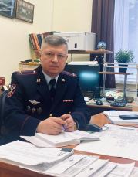
Шевченко Роман Сергеевич, родился в 1977 году в г. Армавире, семья проживала на территории Успенского района. Окончив среднюю школу №3 пос. Мичуринского Успенского района в 1994 году поступил в Краснодарский Юридический Институт МВД России. В 1996 году окончив очное обучение в Краснодарском Юридическом Институте МВД России по средней программе, получив диплом юриста по специализации оперативно-розыскная деятельность и звание лейтенанта милиции начал службу в Отделе МВД России по Успенскому району в должности дежурного ИВС, параллельно продолжая заочное обучение в КЮИ МВД России по программе высшего образования, которое успешно завершил в 1999 году. Через семь месяцев перешел на должность дознавателя отделения дознания ОВД Успенского района. В 2000 году продолжил службу в должности заместителя начальника Милиции Общественной Безопасности-начальника отделения дознания этого же Отдела, в которой прослужил по январь 2005 года. После этого продолжил трудовую деятельность на одном из крупнейших сахароперерабатывающих предприятий России - Успенском сахарном заводе юрисконсультом. С апреля 2006 года по апрель 2012 года занимал руководящие посты на том же предприятии связанные с его экономической безопасностью, от начальника отдела контроля ЗАО «Успенский сахарник» до Генерального директора ООО ЧОО "КРИСТАЛЛ". В апреле 2012 года вернулся на службу в ОВД, на должность следователя следственного отделения Отдела МВД России по Успенскому району. В августе 2014 года назначен начальником отдела участковых уполномоченных полиции и по делам несовершеннолетних Отдела МВД России по Успенскому району. С октября 2016 года назначен на должность заместителя начальника Отдела МВД России по Успенскому району.
Награжден медалями "За Отличие в службе" МВД РФ 1- ой, 2-й и 3-й степени, нагрудным знаком "За Отличную службу в МВД 2-ой степени".
Присвоено квалификационное звание- специалист 2 класса.
Имеет 4-й разряд парашютного спорта.
Женат.

Антюшин Николай Николаевич

Заместитель начальника Отдела- начальник отделения по работе с личным составом, подполковник полиции
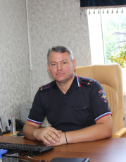
Антюшин Николай Николаевич, родился в 1975 году в Успенском районе.
В 2009 году окончил Краснодарксий юридический университет МВД России по специальности "юристпуденция".
В 1995 году начал службу в ОВД по Успенскому району, в должности милиционера РППСМ.
С декабря 1997 года продолжил службу инспектором милиции отделения по организации работы участковых инспекторов милиции ОВД Успенского района. В 2001 году переведен на должность оперуполномоченного уголовного розыска территориального пункта милиции (с. Трехсельского) ОВД Успенского района. С октября 2005 года дежурный ИВС ОВД Успенского района. Через год назначен на должность начальника ТПМ (с. Трехсельское) ОВД Успенского района. В апреле 2007 году перевелся для дальнейшего прохождения службы в УВД по городу -курорту Геленджику. В 2008 году продолжил службу оперуполномоченным ОУР ОВД по Успенскому району. В мае 2009 году назначен начальником территориального пункта милиции (заградительный центр) ОВД по Успенскому району.
В 2011 году начальник пункта полиции (с. Успенское) отдела МВД России по Успенскому району. В апреле 2012 года назначен на должность замесителя начальника полиции ОМВД России по Успенскому району.
С 7 августа 2024 года приказом начальника ГУ МВД России по Краснодарскому краю генерал - лейтенанта полиции В.Л. Андреева, Николай Николаевич назначен на должность заместителя начальника Отдела МВД России по Успенскому району- начальником отделения по работе с личным составом.
Награжден медалями "За Отличие в службе" МВД РФ 1- ой, 2-й и 3-й степени.
Женат, воспитывает двоих детей.

Структура
Отделение уголовного розыска Отдела МВД России по Успенском урайону
Отделение экономической безопасности и противодействию коррупции Отдела МВД России по Успенскому району
Отдел участковых уполномоченных полиции и по делам несовершеннолетних Отдела МВД России по Успенскому району
Отдел государственной инспекции безопасности дорожного движения Отдела МВД России по Успенскому району
Отделение по контролю за оборотом наркотиков
Отдельная рота патрульно-постовой службы Отдела МВД России по Успенскому району
Изолятор временного содержания подозреваемых и обвиняемых Отдела МВД России по Успенскому району
Дежурная часть Отдела МВД России по Успенскому району
Отделение дознания Отдела МВД России по Успенскому району
Следственный отдел Отдела МВД России по Успенскому району
Отдел по вопросам миграции Отдела МВД России по Успенскому району
Отделение по работе с личным составом Отдела МВД России по Успенскому району
Штаб Отдела МВД России по Успенскому району
Отделение делопроизводства и режима Отдела МВД России по Успенскому району
Цент кинологической службы Отдела МВД России по Успенскому району
Правовое направление Отдела МВД России по Успенскому району
Подразделение тылового обеспечения Отдела МВД России по Успенскому району

ОМВД России по Усть-Лабинскому району

Пачков Геннадий Александрович

Начальник Отдела МВД России по Усть-Лабинскому району, полковник полиции
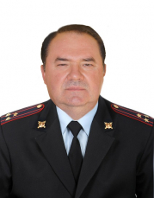
Пачков Геннадий Александрович, родился 19 февраля 1962 года в г. Усть-Лабинске Краснодарского края.
Образование высшее юридическое. В 1991 году окончил Ростовскую высшую юридическую заочную школу МВД РФ.
В органах внутренних дел служит с 1982 года.
С 1982 по 1994 служил в должностях милиционера спецприемника и старшины, заместителя командира – начальника штаба отдельной роты ДПС ГАИ УВД с местом дислокации в г. Усть-Лабинске, старшего следователя следственного отделения и начальника Ладожского поселкового отделения милиции отдела внутренних дел Усть-Лабинского района. С 1994 по 2002 состоял в должности заместителя начальника-начальника МОБ отдела внутренних дел Усть-Лабинского района. В 2002 году был назначен начальником отдела внутренних дел Гулькевичского района. С 2006 по 2011 – назначен начальником отдела внутренних дел Усть-Лабинского района. С 2011 по 2015 – назначен начальником тыла управления МВД России по городу Краснодару. С 2015 по январь 2022 возглавлял Отдел МВД России по городу Горячий Ключ. С 1 февраля 2022 назначен на должность начальника Отдела МВД России по Усть-Лабинскому району.
За добросовестное отношение к служебным обязанностям награжден медалью «За отличие в охране общественного порядка», медалью «За безупречную службу» 3,2,1 ст., также награжден нагрудным знаком «Участник боевых действий», медалью «За укрепление боевого содружества», нагрудным знаком «За верность долгу», нагрудным знаком «За службу на Кавказе», нагрудным знаком «За отличие в службе» 1 степени.
Участник боевых действий. В 2002 году находился в служебной командировке в Чеченской Республике.
Женат, воспитывает сына.

Кузнецов Евгений Геннадьевич

Заместитель начальника Отдела -начальник полиции, подполковник полиции
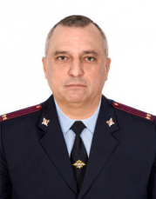
Кузнецов Евгений Геннадьевич, родился 30 ноября 1978 года в ст. Ладожская, Усть-Лабинский район, Краснодарского края.
Образование высшее юридическое. В 2001 году окончил «Краснодарский юридический институт МВД России», по специальности «юриспруденция», квалификация «юрист».
В органах внутренних дел служит с 1998 года.
С 1998 по 2003 служил в должности оперуполномоченного уголовного розыска Ладожского поселкового отделения милиции ОВД Усть-Лабинского района,
С 2003 по 2005 служил в должности оперуполномоченного отдела уголовного розыска ОВД Усть-Лабинского района,
С 2005 по 2006 оперуполномоченного отделения по борьбе с экономическими преступлениями ОВД Усть-Лабинского района,
С 2006 по 2011 старший оперуполномоченного отдела уголовного розыска ОВД по Усть-Лабинскому району,
С 2011 по 2012 начальник ОРЧ (УР) Отдела МВД России по Усть-Лабинскому району,
С 2012 по 2016 начальник отдела уголовного розыск Отдела МВД России по Усть-Лабинскому району,
С 2016 по 2024 заместитель начальника полиции (по оперативной работе) Отдела МВД России по Усть-Лабинскому району,
С 28 апреля 2024 назначен на должность заместителя начальника Отдела МВД России по Усть-Лабинскому району – начальник полиции.
За добросовестное отношение к служебным обязанностям Министром внутренних дел Российской Федерации объявлена Благодарность, награжден медалью МВД России «За отличие в службе» III, II, I степени, нагрудным знаком «Лучший сотрудник криминальной милиции», нагрудным знаком МВД России «За отличную службу» II, I степени
Имеет квалификационное звание «Мастер»
Женат, воспитывает двоих детей.

Трофименко Юрий Валентинович

Заместитель начальника Отдела МВД России по Усть-Лабинскому району, подполковник внутренней службы
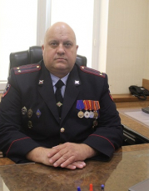
Трофименко Юрий Валентинович, родился 23 мая 1976 года в г. Потсдам, Германия.
Образование высшее "Сызранское высшее военное училище летчиков, летчик-инженер "командной тактической вертолетной авиации", окончил в 1998 году.
С 1998 года по 2008 год проходил службу в вооруженных силах Российской Федерации. В 2008 году окончил Краснодарский университет Министерства внутренних дел Российской Федерации, правоохранительная деятельность, юрист.
С 2006 года проходит службу в Отделе МВД России по Усть-Лабинскому району на должностях участковый уполномоченный милиции, заместитель начальника участковых уполномоченных милиции, начальник отделения по делам несовершеннолетних отдела участковых уполномоченных полиции и по делам несовершеннолетних. С 2016 года - начальник тыла.
В ноябре 2022 года назначен на должность заместителя начальника Отдела МВД России по Усть-Лабинскому району. Имеет медали трех степеней "За выслугу лет", медаль "За доблесть в службе", нагрудный знак "За отличную службу в МВД 1 степени».
Женат, воспитывает сына.

Аржановская Оксана Владимировна

Заместитель начальника Отдела-начальник отделения по работе с личным составом Отдела МВД России по Усть-Лабинскому району, подполковник полиции
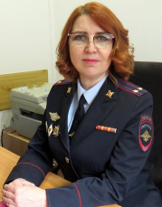
Аржановская Оксана Владимировна родилась 08 марта 1975 года в п. Пено Калининской области
Службу в органах внутренних дел проходит с 19 августа 1992 года. В 1996 году окончила Рязанский институт экономики и права МВД России по специальности «психолог-практик». После окончания образовательного учреждения МВД России была направлена для прохождения службы в УВД Тверской области по специальности. С декабря 1997 года по май 2008 года проходила службу в Полку ДПС ГИБДД г. Усть-Лабинска на различных должностях (психолог, старший инспектор по кадрам и БСП). С мая 2008 года по август 2019 года занимала должность специалиста отделения по работе с личным составом Отдела МВД России по Усть-Лабинскому району. С августа 2019 года по август 2021 года занимала должность помощника начальника Отдела МВД России по городу Горячий Ключ – начальника отделения по работе с личным составом. С сентября 2021 года по июль 2023 года обучалась на очном отделении Академии управления МВД России г. Москва по направлению подготовки «Управление персоналом».
В настоящее время с 02 февраля 2024 года назначена на должность заместителя начальника Отдела МВД России по Усть-Лабинскому району – начальник отделения по работе с личным составом.
За период всей службы имеет поощрения, ведомственные награды. В 2018 году в течении 6 месяцев находилась в служебной командировке в Республике Дагестан, имеет статус «ветеран боевых действий».

Структура
Отдел уголовного розыска Отдела МВД России по Усть-Лабинскому району
Отделение по работе с личным составом Отдела МВД России по Усть-Лабинскому району
Следственный отдел Отдела МВД России по Усть-Лабинскому району
Отдел дознания Отдела МВД России по Усть-Лабинскому району
Штаб Отдела МВД России по Усть-Лабинскому району
Отдел Госавтоинспекции Отдела МВД России по Усть-Лабинскому району
Группа делопроизводства и режима Отдела МВД России по Усть-Лабинскому району
Отдел участковых уполномоченных полиции и подразделения по делам несовершеннолетних Отдела МВД России по Усть-Лабинскому району
Отделение экономической безопасности и противодействия коррупции Отдела МВД России по Усть-Лабинскому району
Группа тылового обеспечения Отдела МВД России по Усть-Лабинскому району
Дежурная часть Отдела МВД России по Усть-Лабинскому району
ОВМ Отдела МВД России по Усть-Лабинскому району
Изолятор временного содержания Отдела МВД России по Усть-Лабинскому району
Правовое направление Отдела МВД России по Усть-Лабинскому району

ОМВД России по Щербиновскому району

Владимир Иванович Крикун

Начальник Отдела МВД России по Щербиновскому району
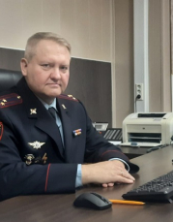
Крикун Владимир Иванович, родился 19 января 1971 года рождения в станице Брюховецкой. Имеет высшее юридическое образование.
В органах внутренних дел служит с 1994 года с последовательным продвижением от участковый инспектор милиции службы участковых инспекторов милиции отдела внутренних дел Староминского района до начальника Отдела МВД России по Гулькевичскому району, последнее время находится в должности заместитель начальника Отдела - начальник полиции Отдела МВД России по Гулькевическому району. В настоящее время руководит подразделением Отдела МВД России по Щербиновскому району.

Хамаев Артем Джалилович

Заместитель начальника Отдела - начальник полиции
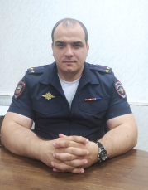
Хамаев Артем Джалилович, родился 3 июля 1987 года в г. Ейске Ейского района Краснодарского края.
В органах внутренних дел служит с сентября 2004 года. Имеет высшее юридическое образование, в 2009 году окончил Ростовский юридический институт МВД России.
Ранее находился в должности заместителя начальника полиции по оперативной работе Отдела МВД России по Павловскому району.

Негоруца Василий Николаевич

Заместитель начальника Отдела МВД России по Щербиновскому району
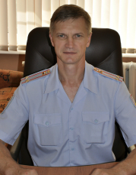
Негоруца Василий Николаевич, родился 3 декабря 1972 года в хуторе Могукоровка Калининского района.Имеет высшее юридическое образование
В органах внутренних дел служит с 1994 года с последовательным продвижением от милиционера роты ППСМ отдела внутренних дел Калининского района до заместителя начальника Отдела МВД России по Щербиновскому району.

Бекоев Александр Муссаевич

Заместитель начальника Отдела - начальник СО Отдела МВД России по Щербиновскому району
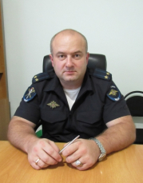
Бекоев Александр Муссаевич, родился 27 октября 1982 года в г. Владикавказе республики Северная Осетия – Алания.
Имеет высшее юридическое образование. В 2008 году окончил Владикавказский институт экономики и права по специальности «юриспруденция».
В органах внутренних дел служит с 2005 года. Прошел путь МВД начиная с должности стажера по должности милиционера патрульно-постовой службы милиции ОВД Промышленного г. Владикавказа, затем инспектора по делам несовершеннолетних того же ОВД, в последствии назначен на должность дознавателя отдела дознания ОВД Северского района Краснодарского края, старшего следователя следственного отдела ОМВД России по Северскому району, заместителя начальника следственного отделения Отдела МВД России по Щербиновскому району.
С марта 2022 года назначен на должность заместителя начальника Отдела – начальника следственного отделения МВД России по Щербиновскому району

Бехтер Николай Николаевич

Заместитель начальника Отдела МВД России по Щербиновскому району - начальник отделения по работе с личным составом, подполковник полиции
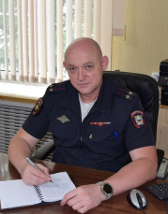
Бехтер Николай Николаевич, родился 2 июня 1974 года в г. Ейске, Ейского района, Краснодарского края. Образование высшее, юридическое. В 2013 году окончил Ростовский юридический институт, по специальности правоохранительная деятельность.
В органах внутренних дел служит с мая 1995 года с последовательным продвижением от стажера по должности милиционера роты отдела вневедомственной охраны при ОВД г. Ейска и Ейского района до помощника начальника отдела- начальника отделения по работе с личным составом Отдела МВД России по Щербиновскому району.
Проходил службу в особых условиях в Республике Дагестан в период с 2016 по 2017 год.
За добросовестное отношение к служебным обязанностям награжден государственной наградой Российской Федерации: медалью " За отличие в службе" 3, 2 и 1 степеней.

Структура
Группа делопроизводства и режима Отдела МВД России по Щербиновскому району
Отделение уголовного розыска Отдела МВД России по Щербиновскому району
Отделение по работе с личным составом Отдела МВД России по Щербиновскому району
Следственное отделение Отдела МВД России по Щербиновскому району
Отделение дознания Отдела МВД России по Щербиновскому району
Дежурная часть Отдела МВД России по Щербиновскому району
Отделение участковых уполномоченных полиции и по делам несовершеннолетних Отдела МВД России по Щербиновскому району
Отдел государственной инспекции безопасности дорожного движения Отдела МВД России по Щербиновскому району
Группа экономической безопасности и противодействия коррупции Отдела МВД России по Щербиновскому району
Группа по исполнению административного законодательства Отдела МВД России по Щербиновскому району
Бухгалтерия Отдела МВД России по Щербиновскому району
Правовое направление Отдела МВД России по Щербиновскому району
Группа тылового обеспечения Отдела МВД России по Щербиновскому району
Изолятор временного содержания подозреваемых и обвиняемых Отдела МВД России по Щербиновскому району
Отдел патрульно-постовой службы полиции Отдела МВД России по Щербиновскому району
Кинологическая группа Отдела МВД России по Щербиновскому району
Отделение по вопросам миграции Отдела МВД России по Щербиновскому району
Штаб Отдела МВД России по Щербиновскому району
Специалист направления по связям со СМИ Отдела МВД России по Щербиновскому району

